# Labor 3 - Arbeiten mit Sensitivity Labels

## Zielsetzung:

In diesem Praktikum übernehmen Sie die Rolle von Patti Fernandezeines Systemadministrators bei Contoso Ltd. Ihr Unternehmen hat seinen Sitz in Rednitzhembach, Deutschland, und führt derzeit einen Sensitivitätsplan ein, um sicherzustellen, dass alle Mitarbeiterdokumente in der Personalabteilung im Rahmen der Information Protection-Richtlinien Ihres Unternehmens mit einem Sensitivity Label versehen werden.

## Übung 1 - Aktivieren der Unterstützung für Sensitivity Labels

In dieser Aufgabe installieren Sie das MSOnline-Modul und das SharePoint Online PowerShell-Modul und aktivieren die Unterstützung für Sensitivity Labels auf Ihrem Mandanten.

1. Wählen Sie das Windows-Symbol in der Taskleiste mit der rechten Maustaste aus und wählen Sie **Windows PowerShell (Admin)** und führen Sie es als Administrator aus.

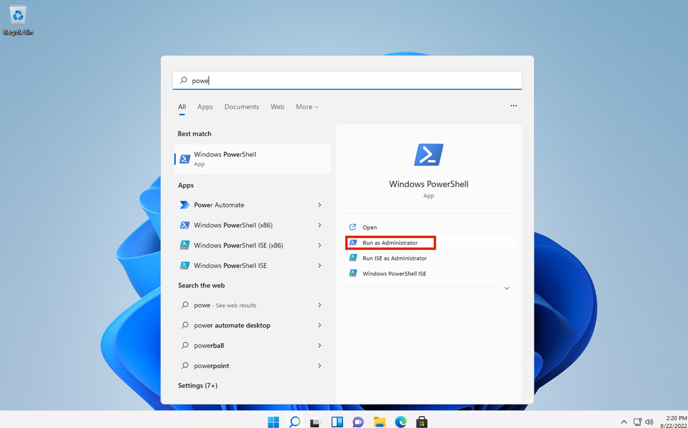

1. Bestätigen Sie das Fenster **Benutzerkontensteuerung** mit **Ja** und drücken Sie die Eingabetaste.
2. Geben Sie das folgende Cmdlet ein, um die neueste Version des Microsoft Online PowerShell-Moduls zu installieren:

**+++Install-Modul -Name MSOnline+++**

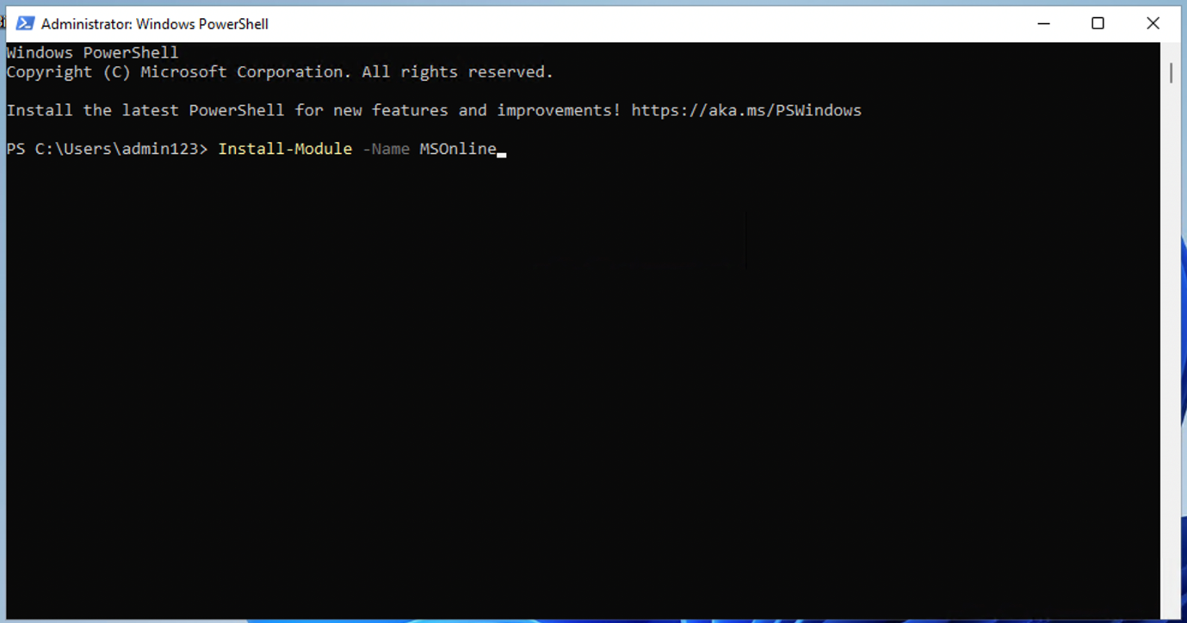

1. Bestätigen Sie den NuGet-Sicherheitsdialog und den Sicherheitsdialog für nicht vertrauenswürdige Repositorys mit Y für Ja und drücken Sie die Eingabetaste. Es kann eine Weile dauern, bis die Verarbeitung abgeschlossen ist.

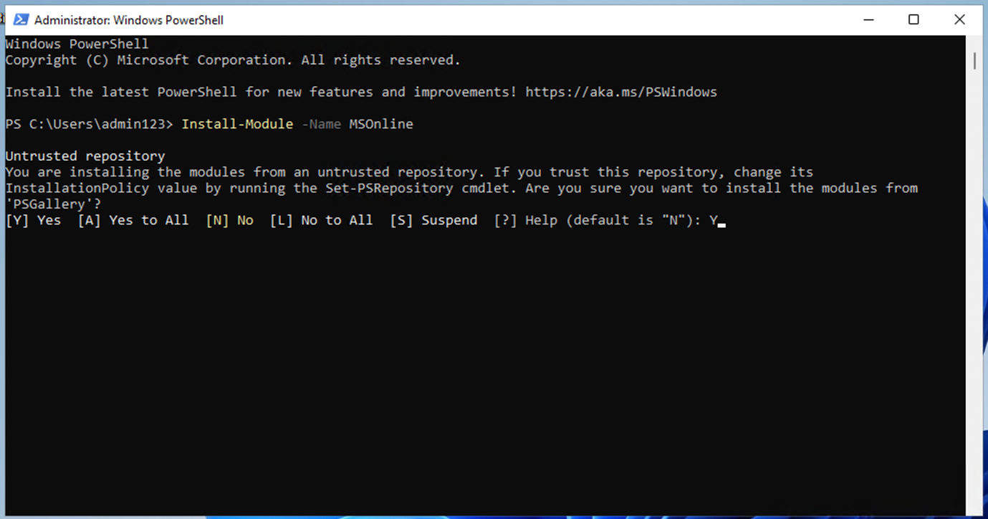

1. Geben Sie das folgende Cmdlet ein, um die neueste Version des SharePoint Online PowerShell-Moduls zu installieren:

**+++Install-Module -NameMicrosoft.Online.SharePoint.PowerShell+++**

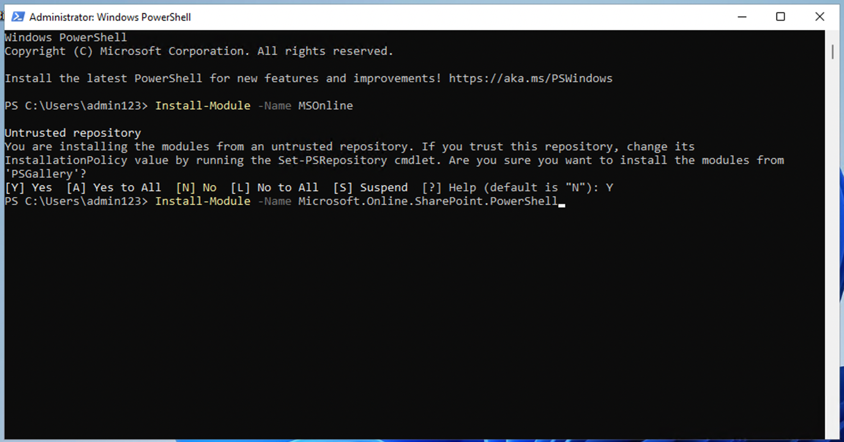

1. Bestätigen Sie das Dialogfeld Sicherheit des nicht vertrauenswürdigen Repositorys mit **Y** für Ja und drücken Sie die Eingabetaste.

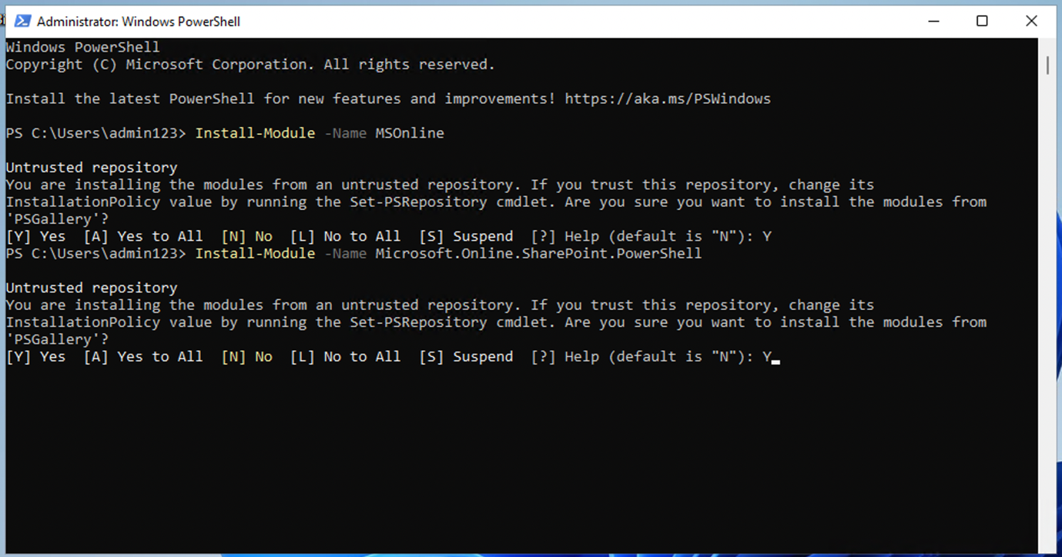

1. Geben Sie das folgende Cmdlet ein, um eine Verbindung mit dem Microsoft Online-Dienst herzustellen:

**+++Connect-MsolService+++**

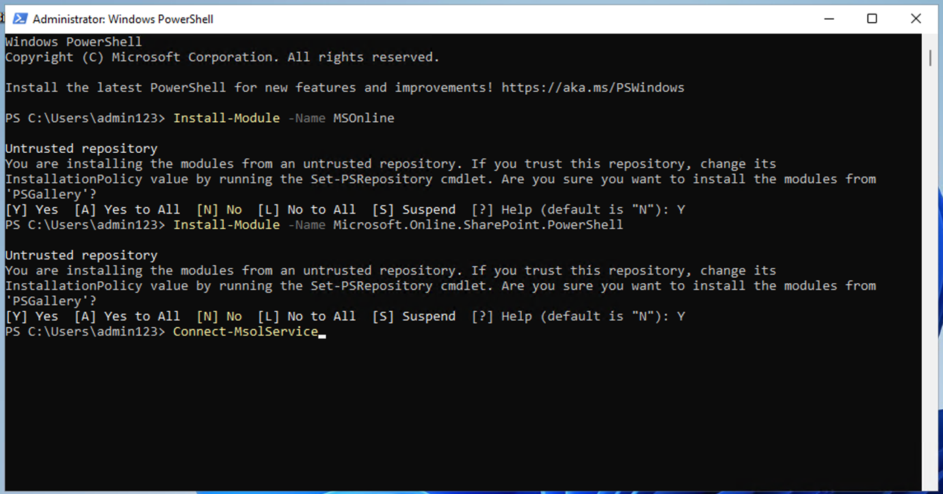

1. Melden Sie sich im Formular **Anmeldung zu Ihrem Konto** unter als **Patti Fernandez** mit dem Benutzernamen **PattiF@WWLxXXXXXX.onmicrosoft.com** und dem auf der Registerkarte Ressourcen angegebenen Benutzerpasswort an.

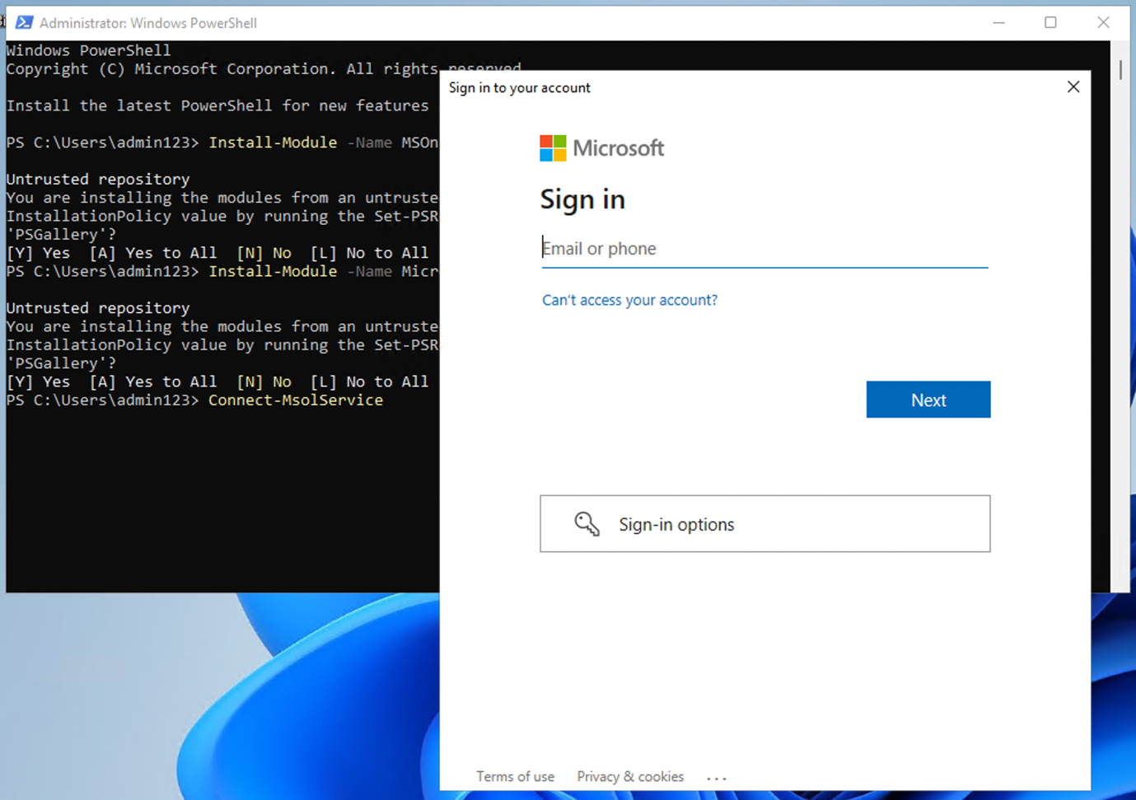

1. Wechseln Sie nach der Anmeldung in das **PowerShell-Fenster**.
2. Geben Sie das folgende Cmdlet ein, um die Domäne abzurufen:

**+++$domain = get-msoldomain+++**

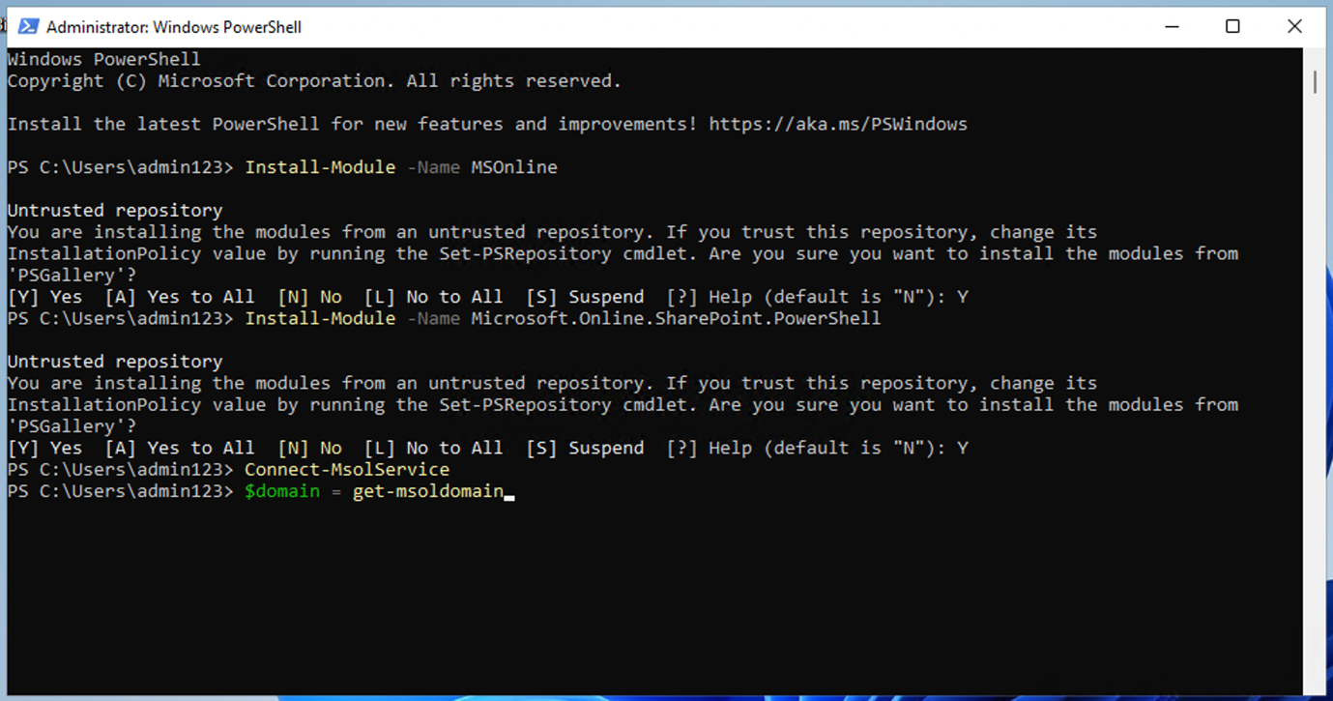

1. Geben Sie das folgende Cmdlet ein, um die SharePoint-Admin-Url zu erstellen:

**+++\$adminurl = "https://" +\$domain.Name.split('.')[0] +"-admin.sharepoint.com "+++**

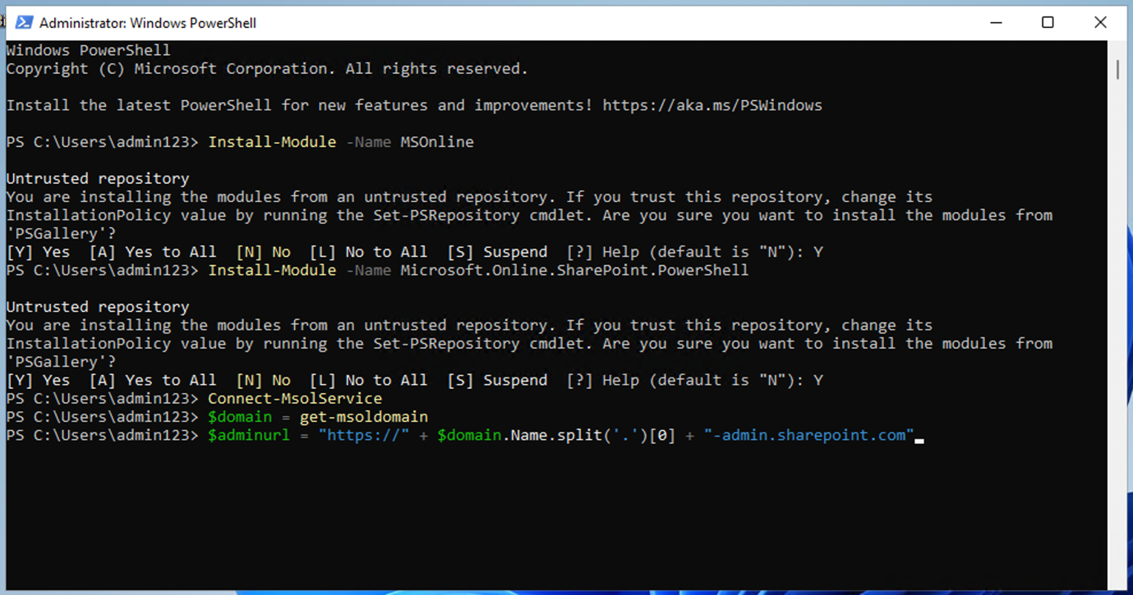

1. Geben Sie das folgende Cmdlet ein, um sich beim SharePoint Online Admin Center anzumelden:

**+++Connect-SPOService -url \$adminurl+++**

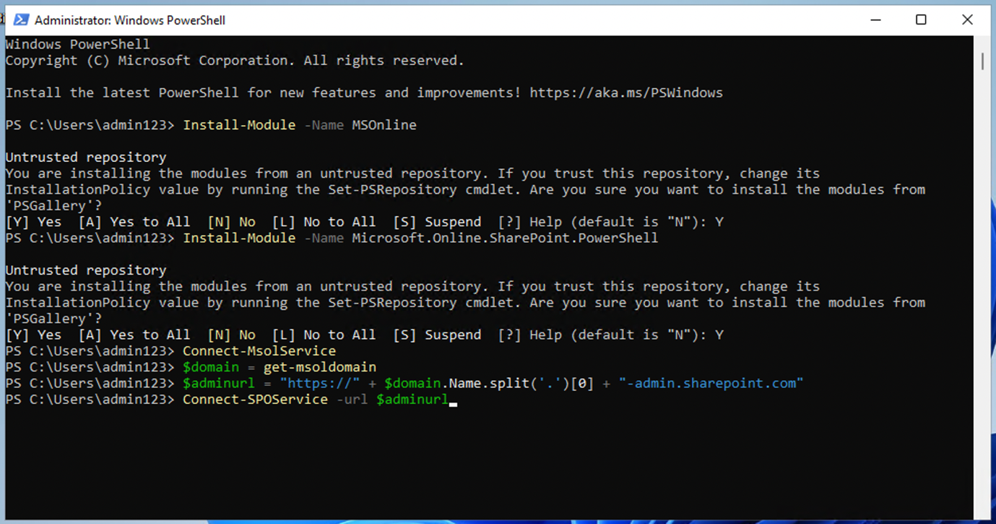

1. Melden Sie sich im Formular **Anmelden bei Ihrem Konto** als **MOD-Administrator** mit den Anmeldedaten an, die Sie auf der Registerkarte Ressourcen Ihrer Laborumgebung finden.
2. Wählen Sie nach der Anmeldung das PowerShell-Fenster.
3. Geben Sie das folgende Cmdlet ein, um die Unterstützung für Sensitivity Labels zu aktivieren:

**+++Set-SPOTenant -EnableAIPIntegration $true+++**

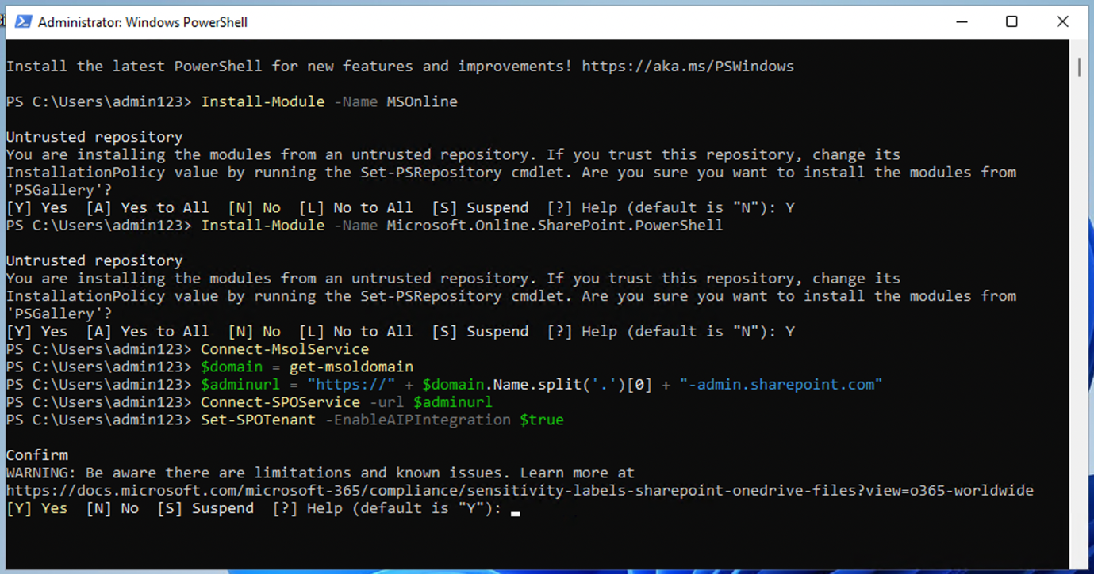

1. Bestätigen Sie die Änderungen mit **Y** für Ja und drücken Sie die Eingabetaste.

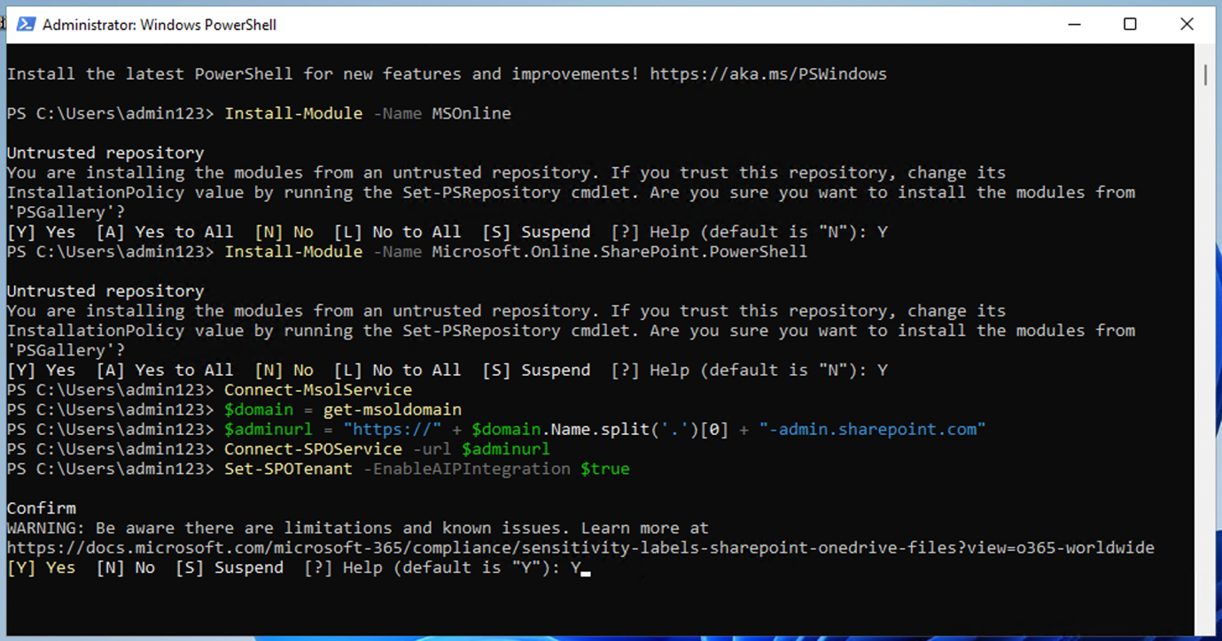

1. Schließen Sie das PowerShell-Fenster.

Sie haben die Unterstützung für Sensitivity Labels mit Teams und SharePoint-Sites erfolgreich aktiviert.

## Übung 2 - Erstellen von Sensitivity Labels

In dieser Aufgabe hat Ihre Personalabteilung ein Sensitivity Label angefordert, das auf Dokumente von Mitarbeitern der Personalabteilung angewendet werden soll. Sie werden ein Sensitivity Label für interne Dokumente und ein Sublabel für die Personalabteilung erstellen.

1. Navigieren Sie in **Microsoft Edge** zu **+++** https:// purview.microsoft.**com+++** und melden Sie sich als **Patti Fernandez** mit dem Benutzernamen **PattiF@WWLxXXXXXX.onmicrosoft.com** und dem auf der Registerkarte "Ressourcen" angegebenen Benutzerkennwort an.
2. Wählen Sie im Microsoft Purview-Portal im linken Navigationsbereich **Lösungen** > Information **Protection.**

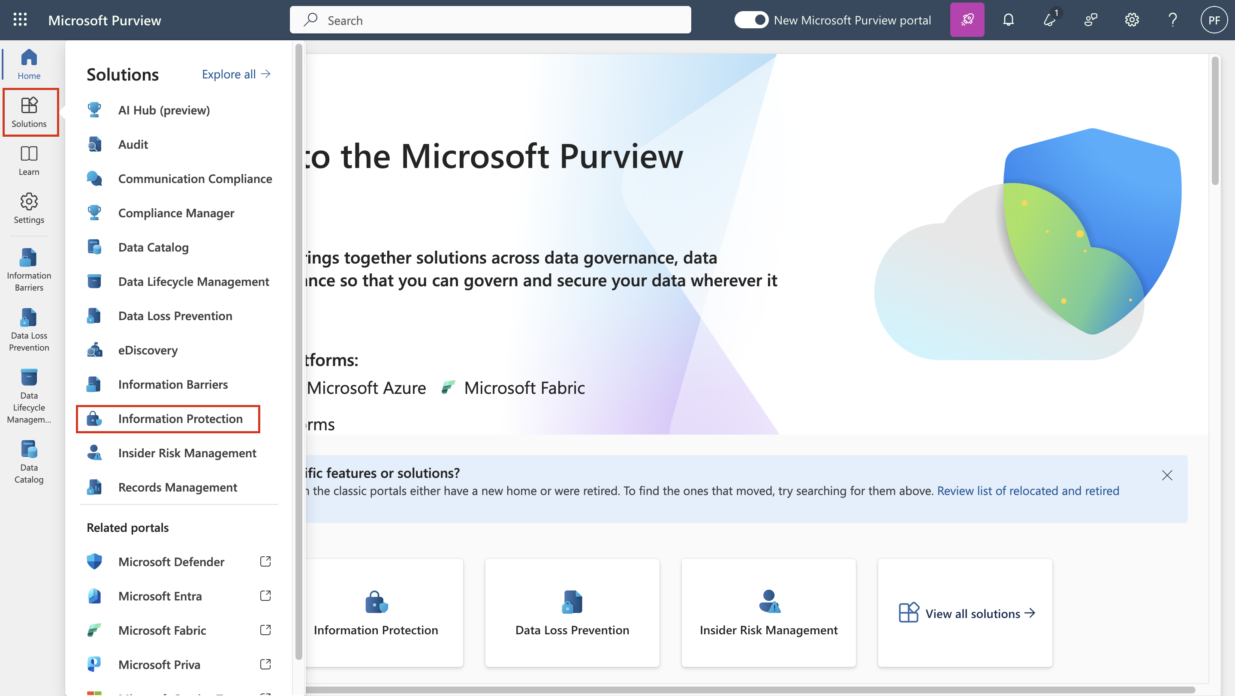

1. Wählen Sie in der Unternavigation **Sensitivity Labels** > **Create Labels**.

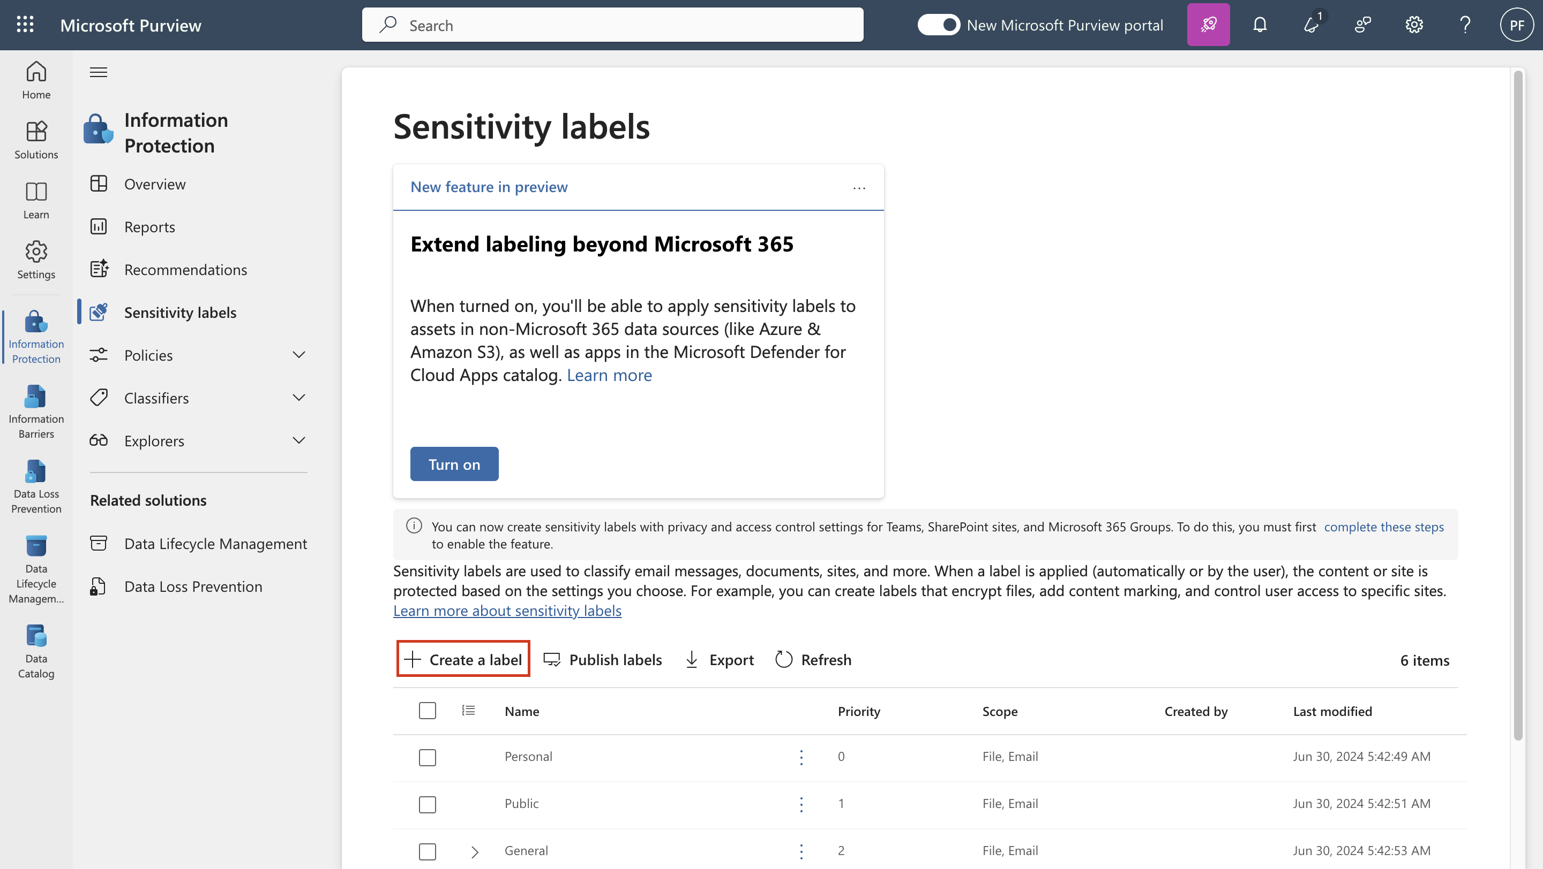

1. Der Assistent für **neue Sensitivity Labels** wird gestartet. Geben Sie auf der Seite **Label Details** für den **Namen**, die **Beschreibung für Administratoren** und die **Beschreibung für Benutzer** die folgenden Informationen ein:
   * Name: **+++Intern+++**
   * Anzeigename: **+++Intern+++**
   * Beschreibung für Benutzer: **+++Internes Sensitivity Label+++**
   * Beschreibung für Administratoren: **+++Internes Sensitivity Label für Contoso.+++**

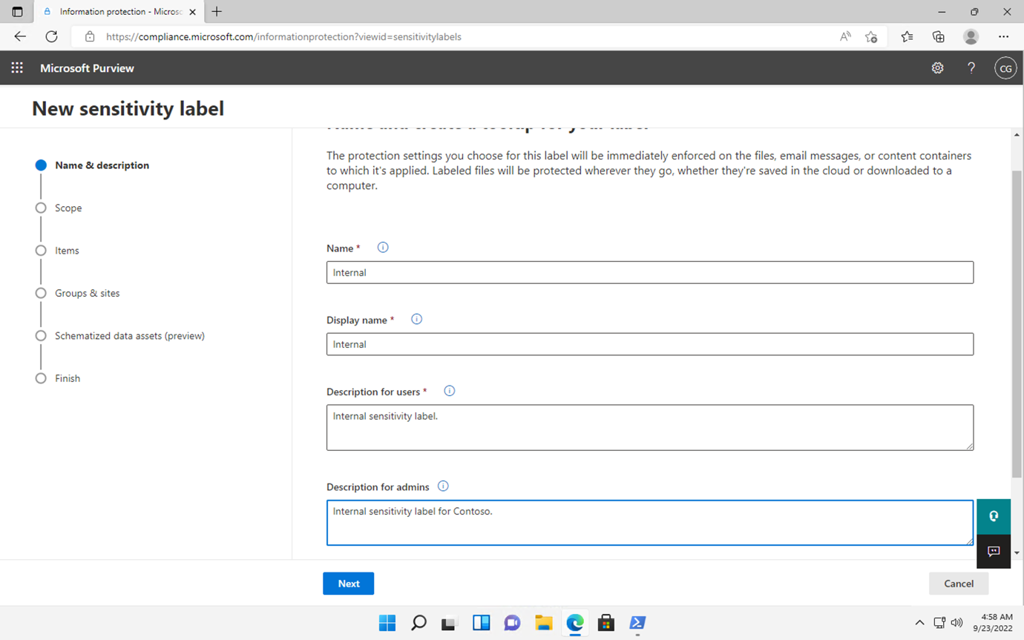

1. Wählen Sie **Weiter**.

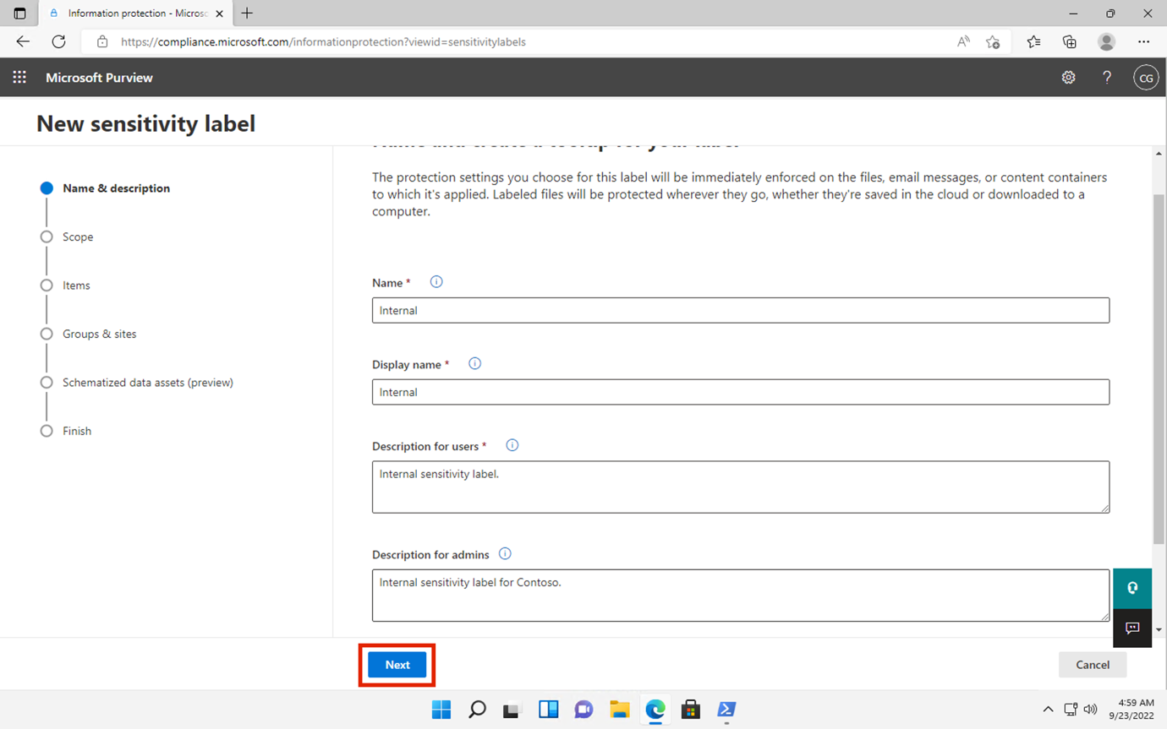

1. Wählen Sie auf der Seite **Definieren Sie den Bereich für dieses Label** die Option **Elemente**, die E-Mails, Dateien und Power BI-Elemente schützt. Deaktivieren Sie das Kontrollkästchen neben **Meetings**.

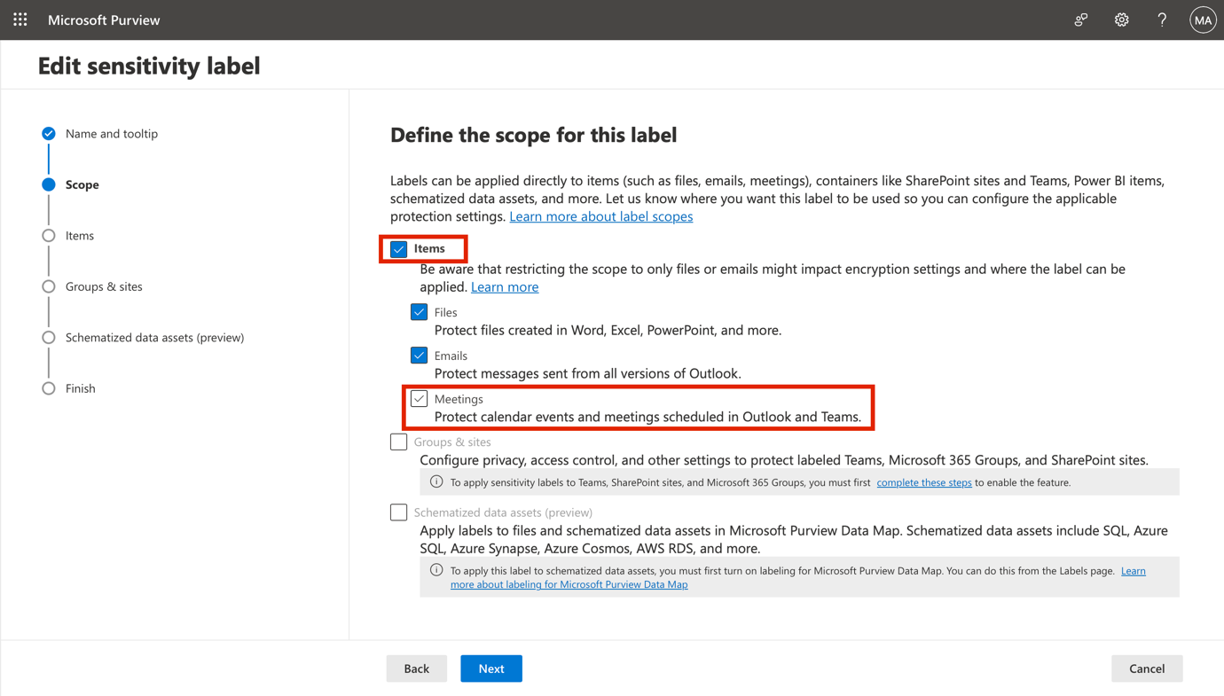

1. Wählen Sie **Weiter**.

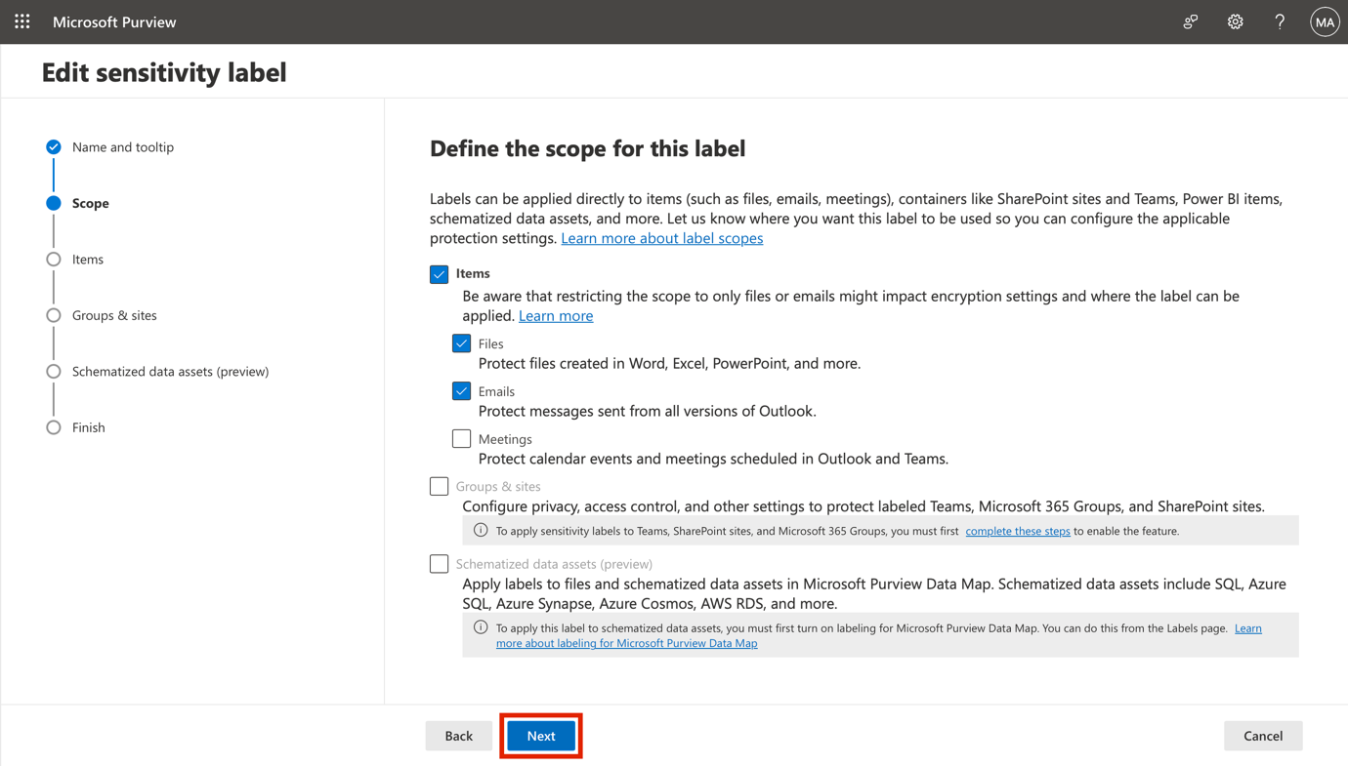

1. **Wählen** Sie auf der Seite **Schutzeinstellungen für gekennzeichnete Elemente auswählen** die Option **Weiter**.

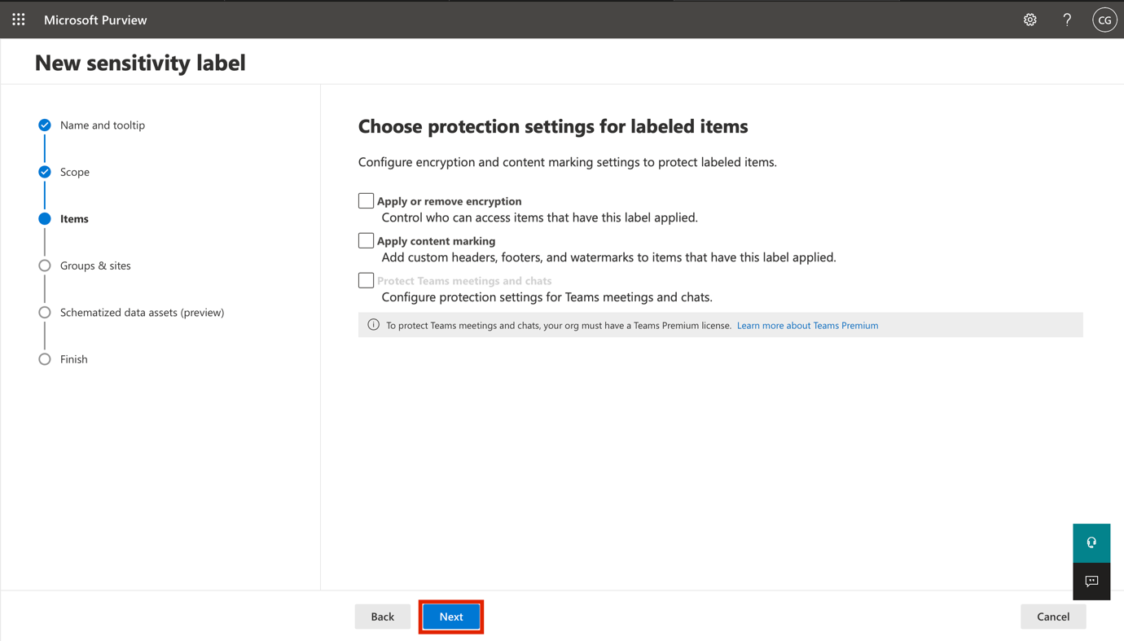

1. Wählen Sie auf der Seite **Automatisches Labeling** für Dateien und E-Mails die Option **Weiter**.

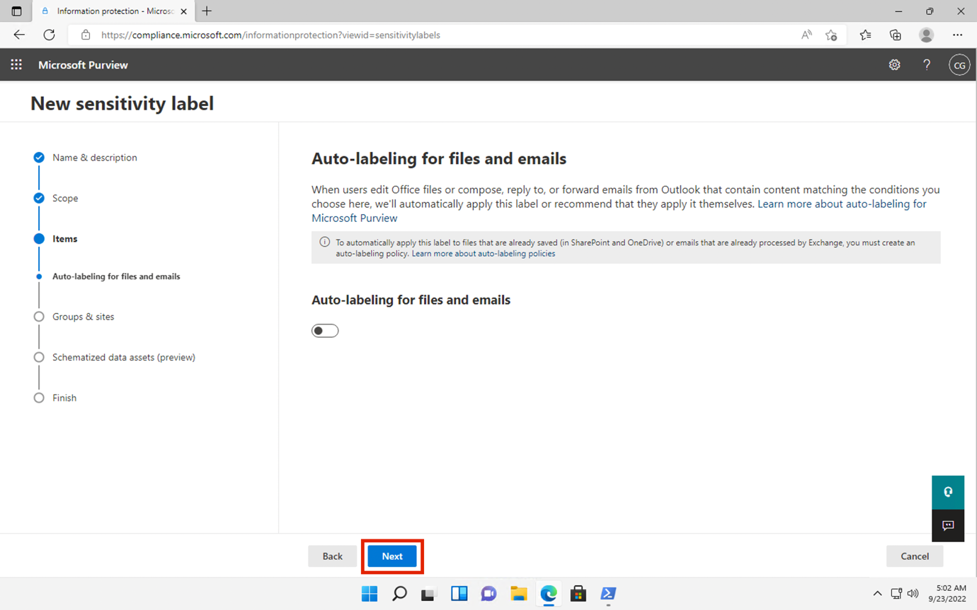

1. Wählen Sie auf der Seite **Schutzeinstellungen für Gruppen und Standorte festlegen** die Option **Weiter**.

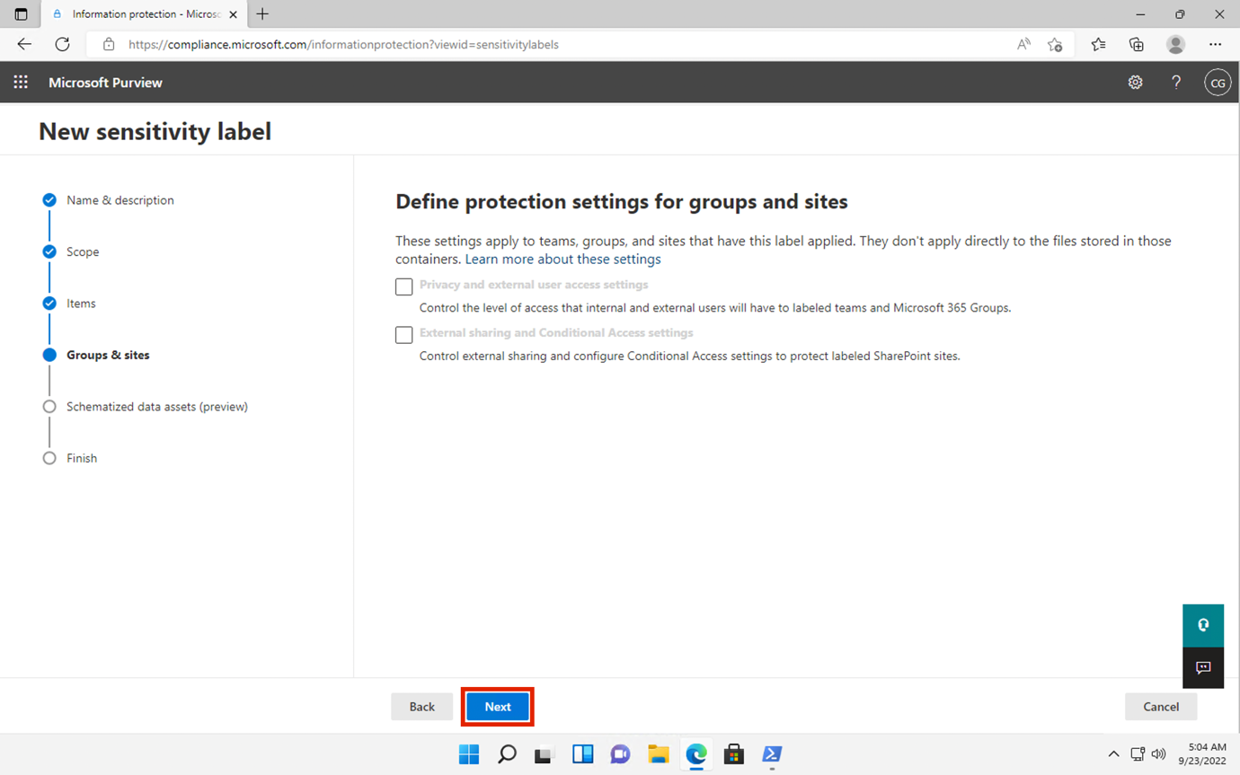

1. Wählen Sie auf der Seite **Automatisches Labeling für schematisierte Daten assets (Vorschau)** die Option **Weiter**.

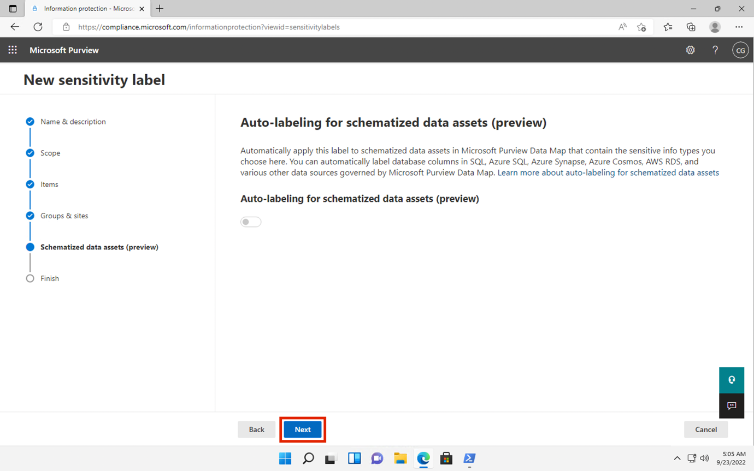

1. Wählen Sie auf der Seite **Überprüfen Sie Ihre Einstellungen und beenden Sie den** Vorgang, indem Sie **Label erstellen** wählen.

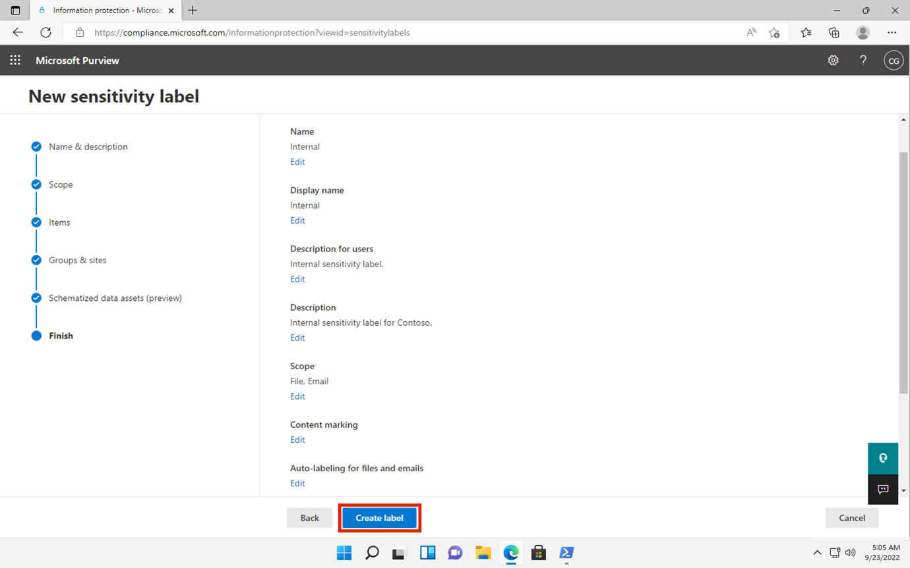

1. Das Etikett wird erstellt und nach Fertigstellung wird eine Meldung angezeigt: **Ihr Sensitivity Label wurde erstellt**
2. Wählen Sie **Noch keine Richtlinie erstellen** und wählen Sie dann **Fertig**.

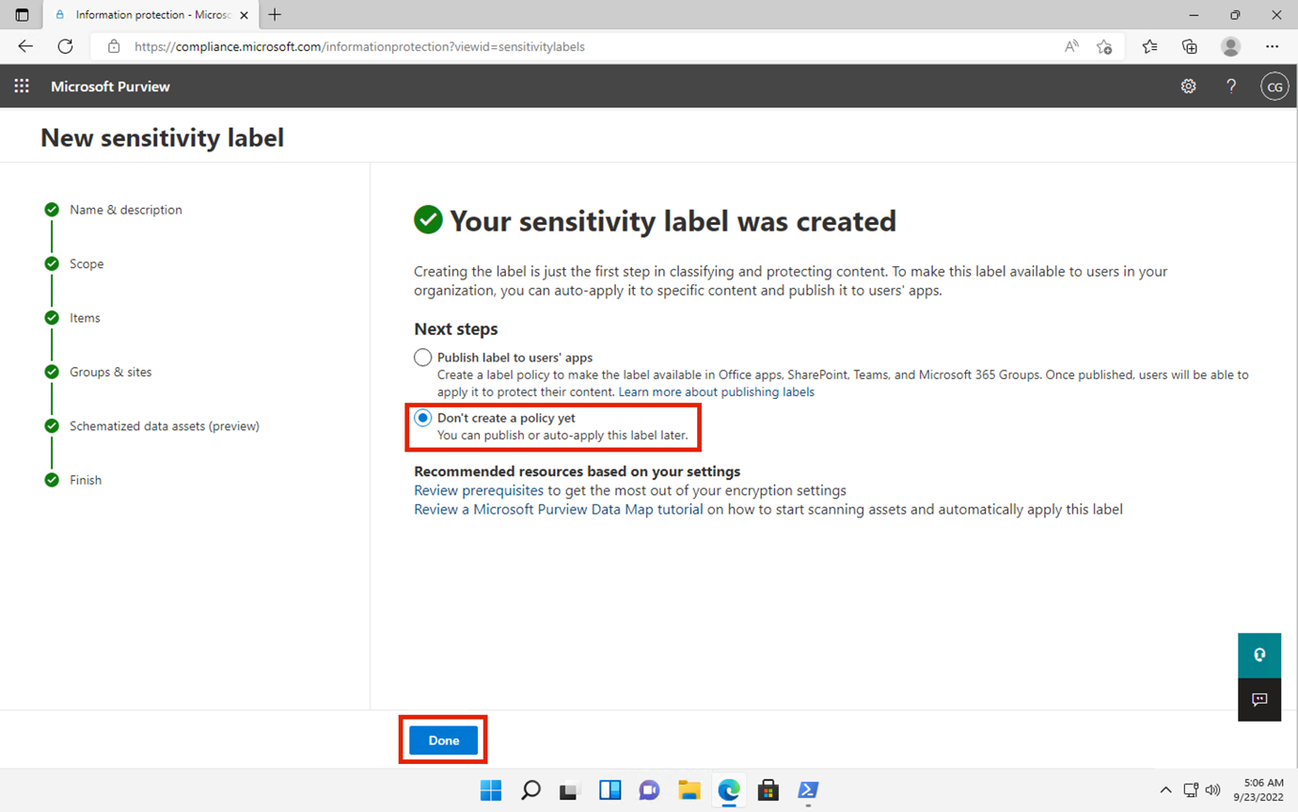

1. Markieren Sie auf der Seite **Information Protection** das neu erstellte **interne** Etikett (ohne es auszuwählen) und wählen Sie die vertikale ....
2. Wählen Sie im Dropdown-Menü die Option **+ Sublabel hinzufügen**.

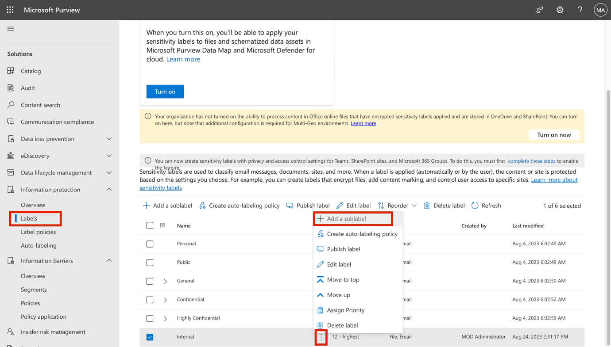

1. Der Assistent für **neue Sensitivity Labels** wird gestartet. Geben Sie auf der Seite **Label details** die folgenden Informationen ein:
   * Name: **+++Mitarbeiterdaten (HR) +++**
   * Name anzeigen: **+++Mitarbeiterdaten (HR) +++**
   * Beschreibung für Benutzer: **+++Dieses HR-Etikett ist das Standardetikett für alle angegebenen Dokumente in der HR-Abteilung. +++**
   * Beschreibung für admins: **+++Dieses Label wird in Absprache mit Frau Jones (Leiterin der Personalabteilung) erstellt. Kontaktieren Sie sie, wenn Sie die Einstellungen des Labels ändern möchten. +++**

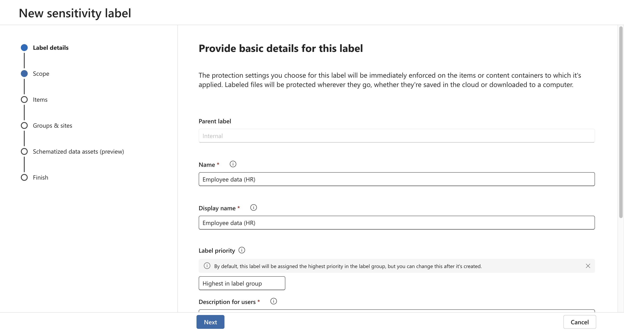

1. Wählen Sie **Weiter**.

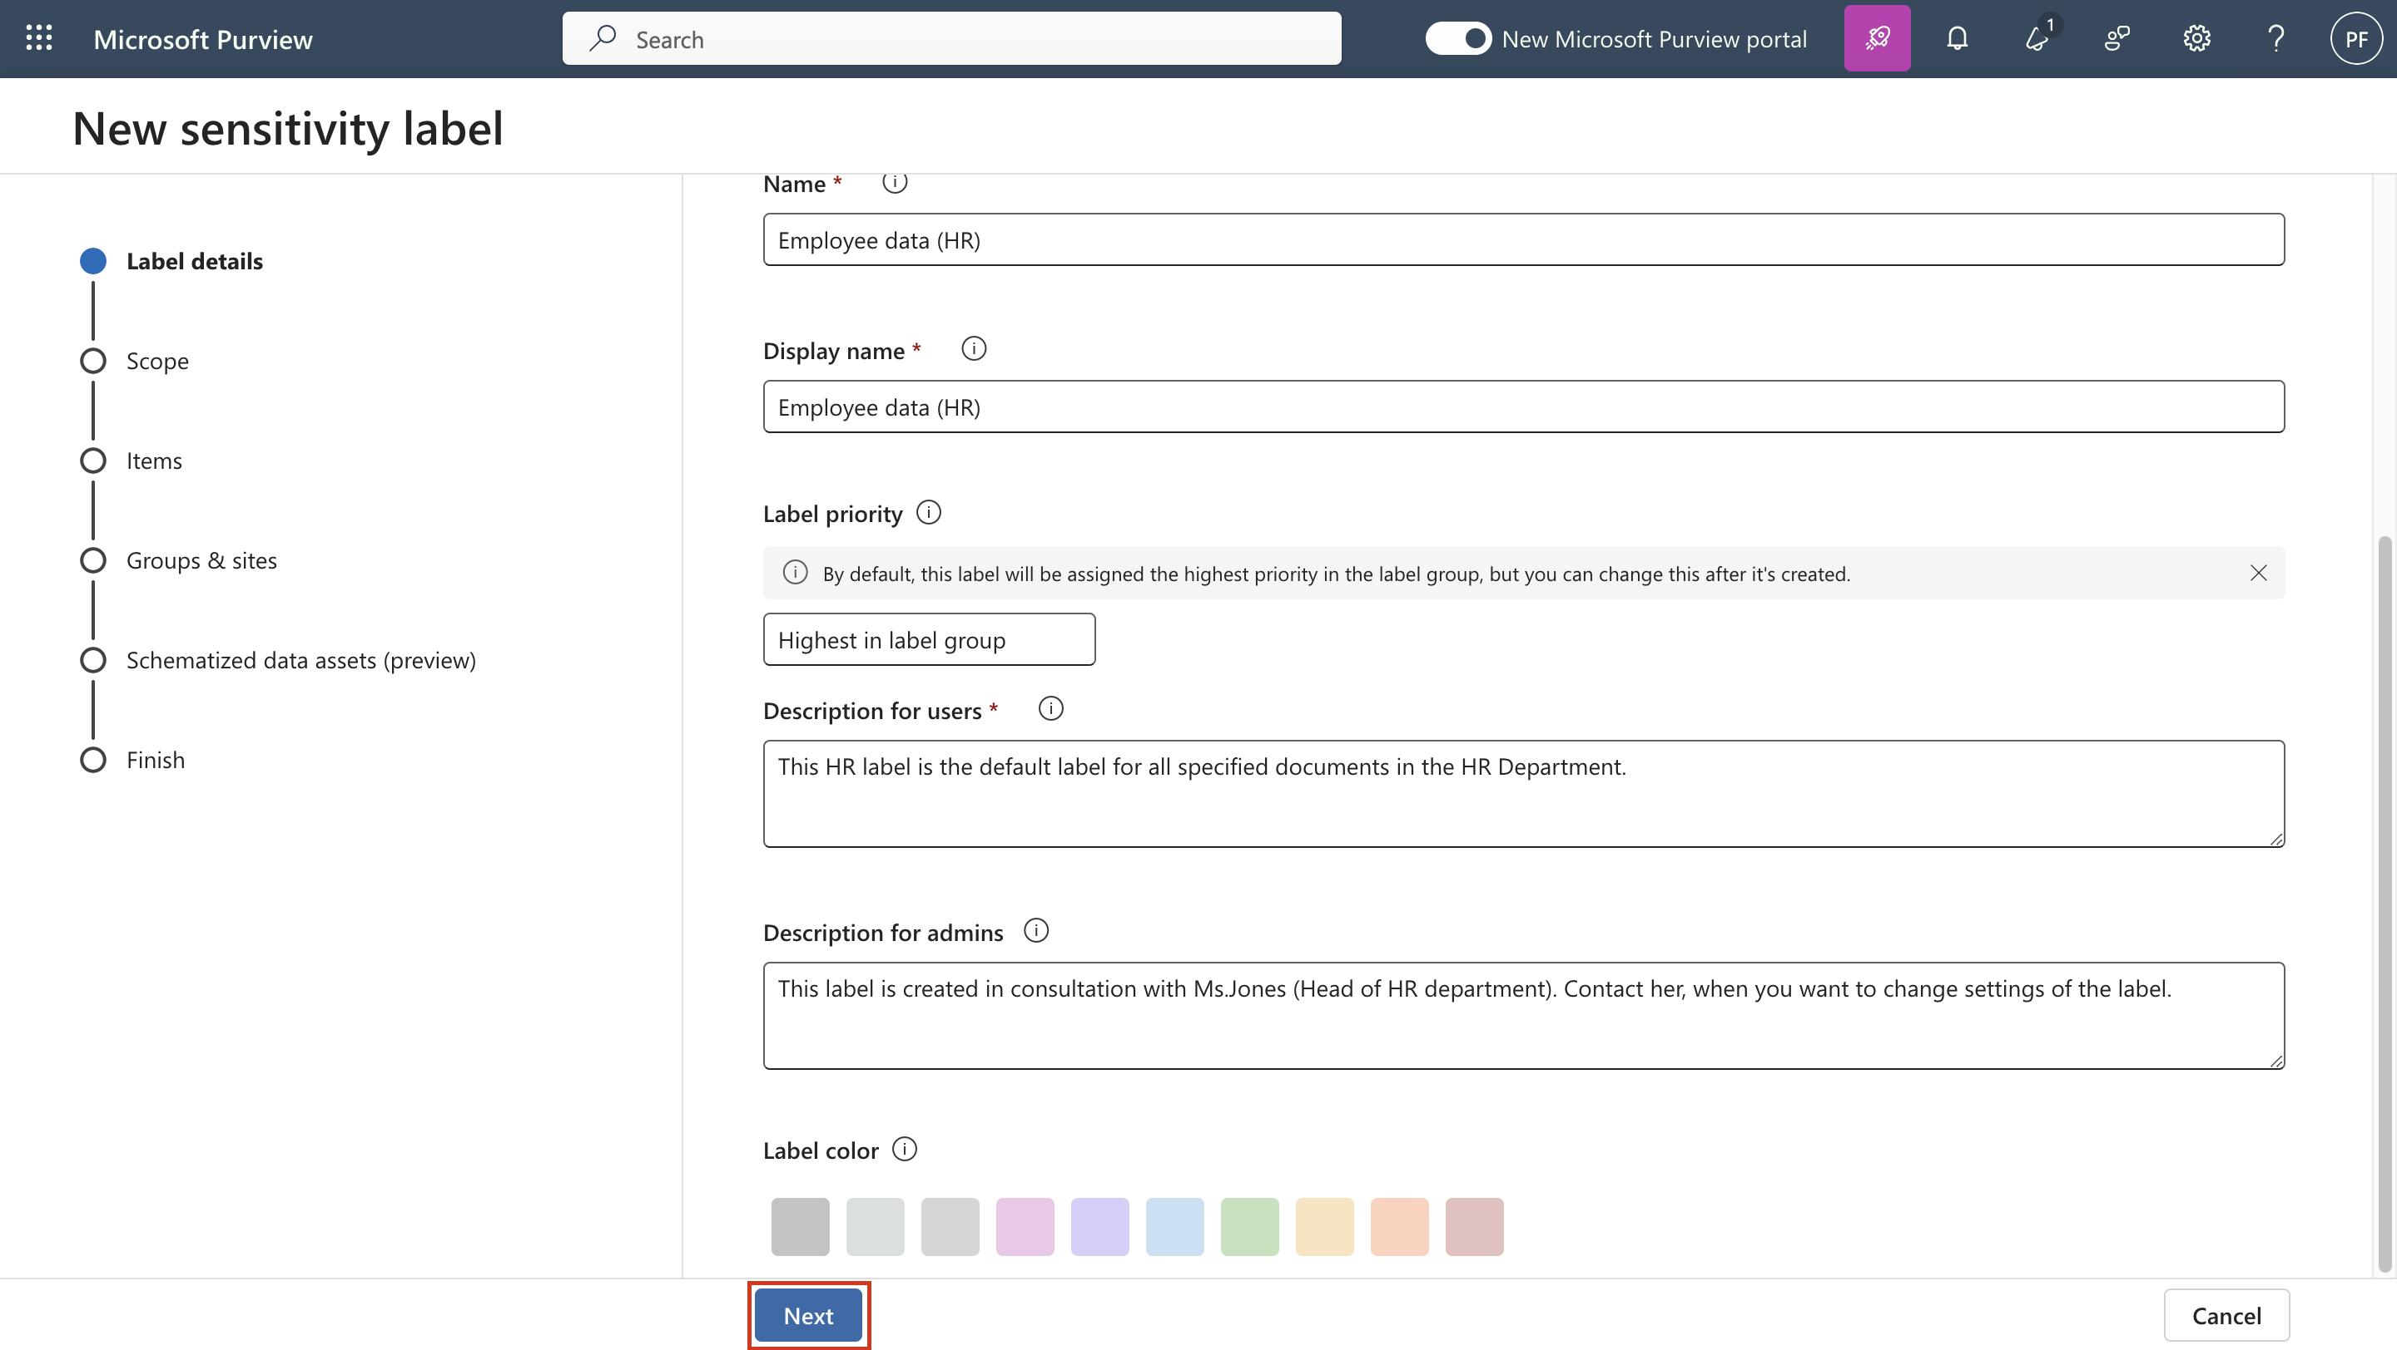

1. Wählen Sie auf der Seite **Definieren Sie den Bereich für dieses Label** die Option **Objekte**, die E-Mails, Dateien und Meetings schützen. Wählen Sie **Weiter**.

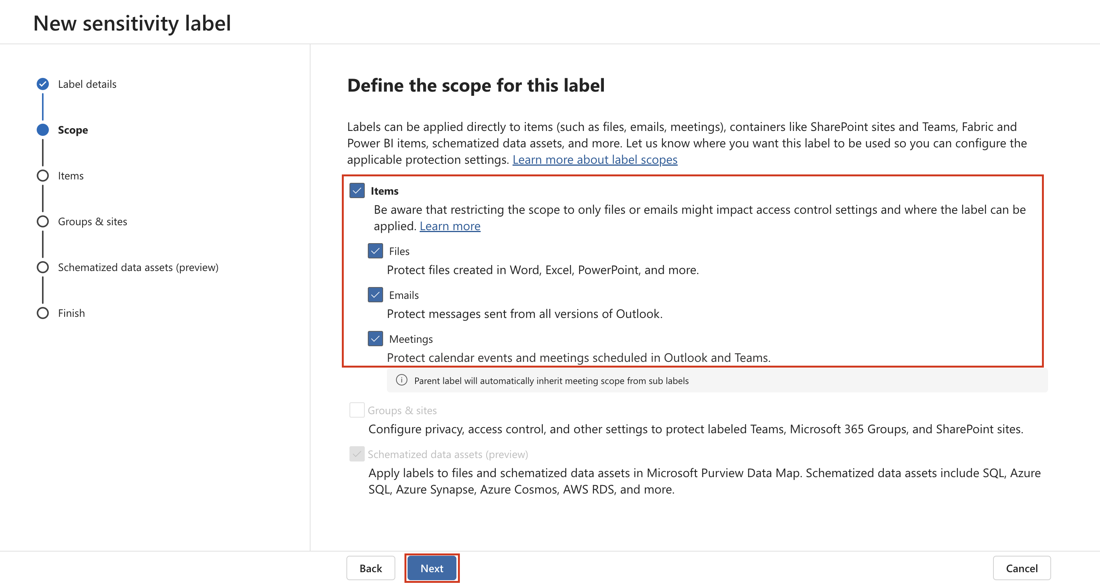

1. **Wählen** Sie auf der Seite **Schutzeinstellungen für gekennzeichnete Elemente auswählen** die Option **Zugriffskontrolle**. Wählen Sie **Weiter**.

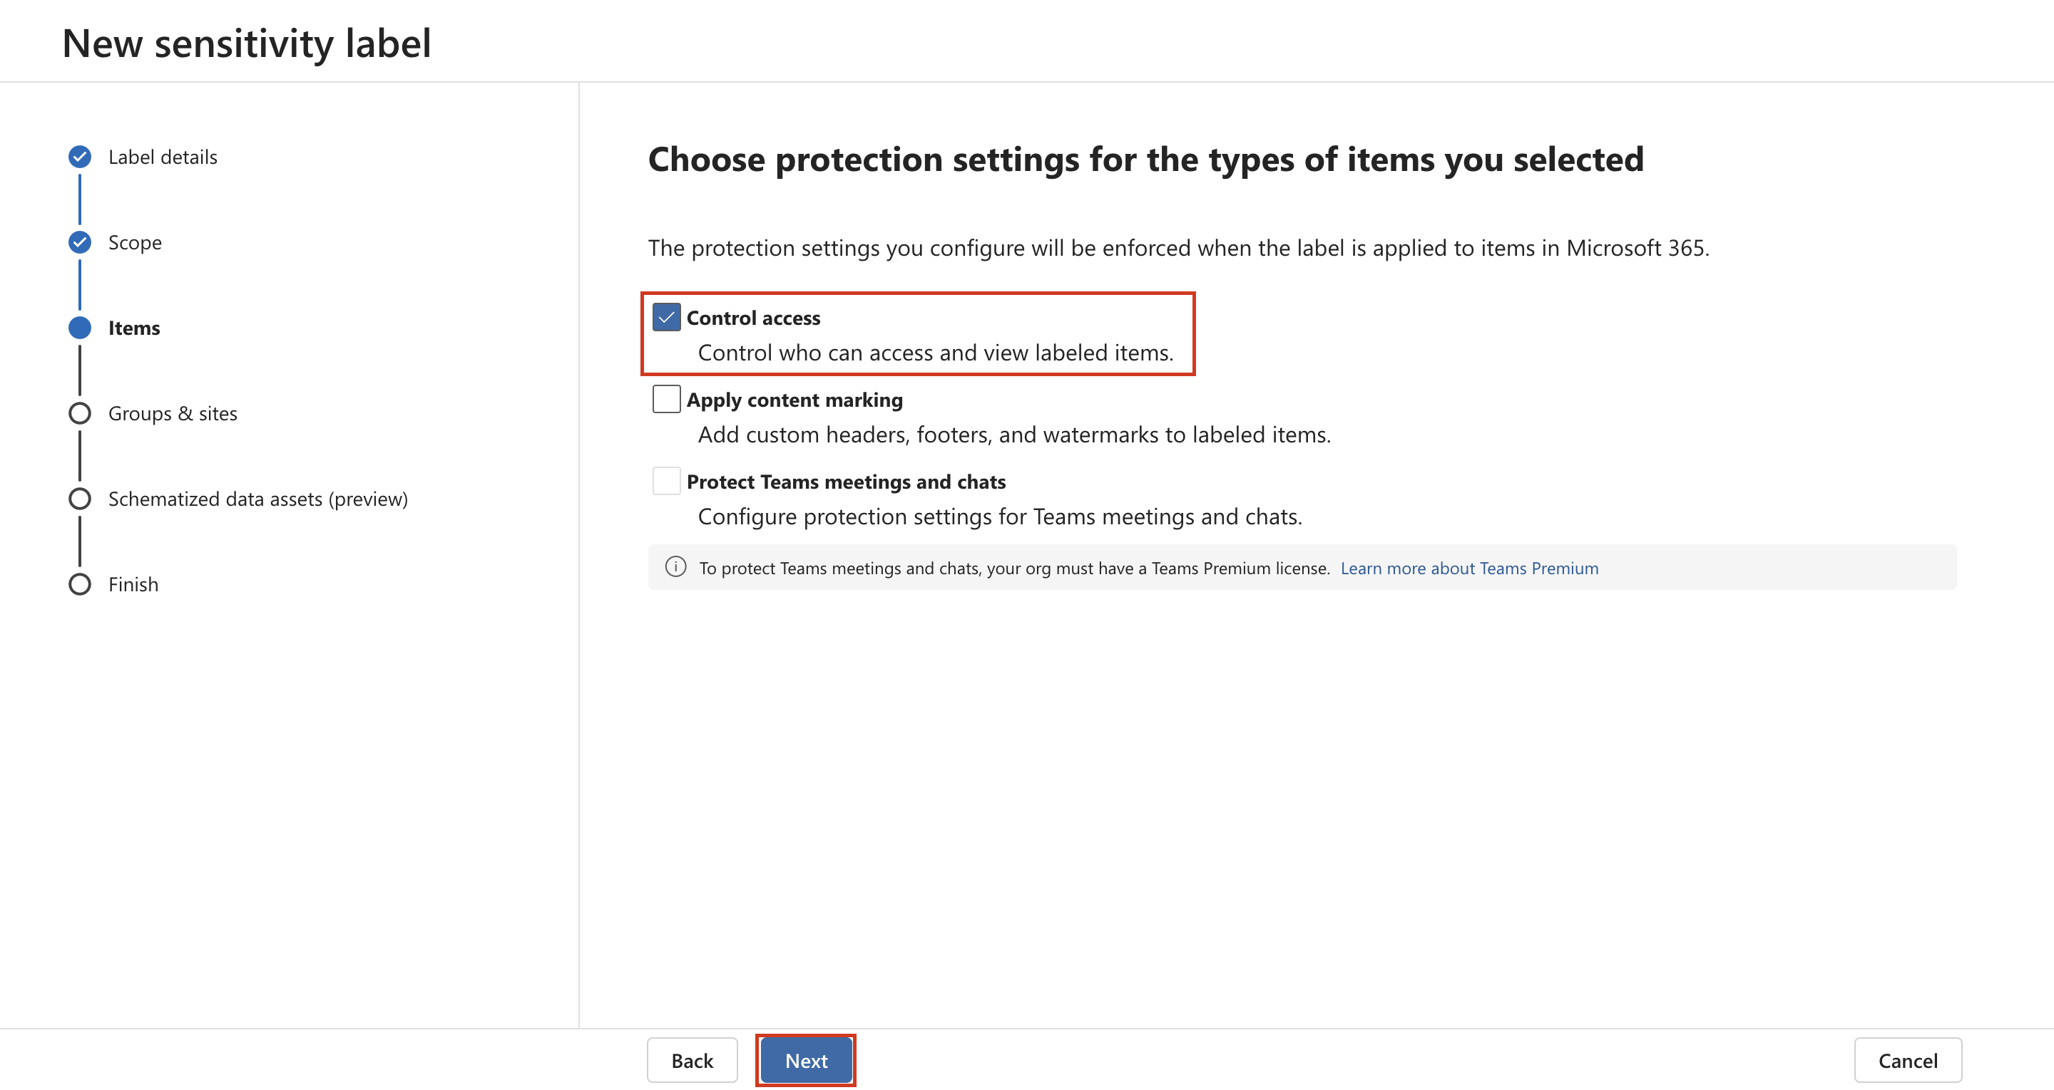

1. Wählen Sie auf der **Seite Verschlüsselung** die Option **Verschlüsselungseinstellungen konfigurieren**.

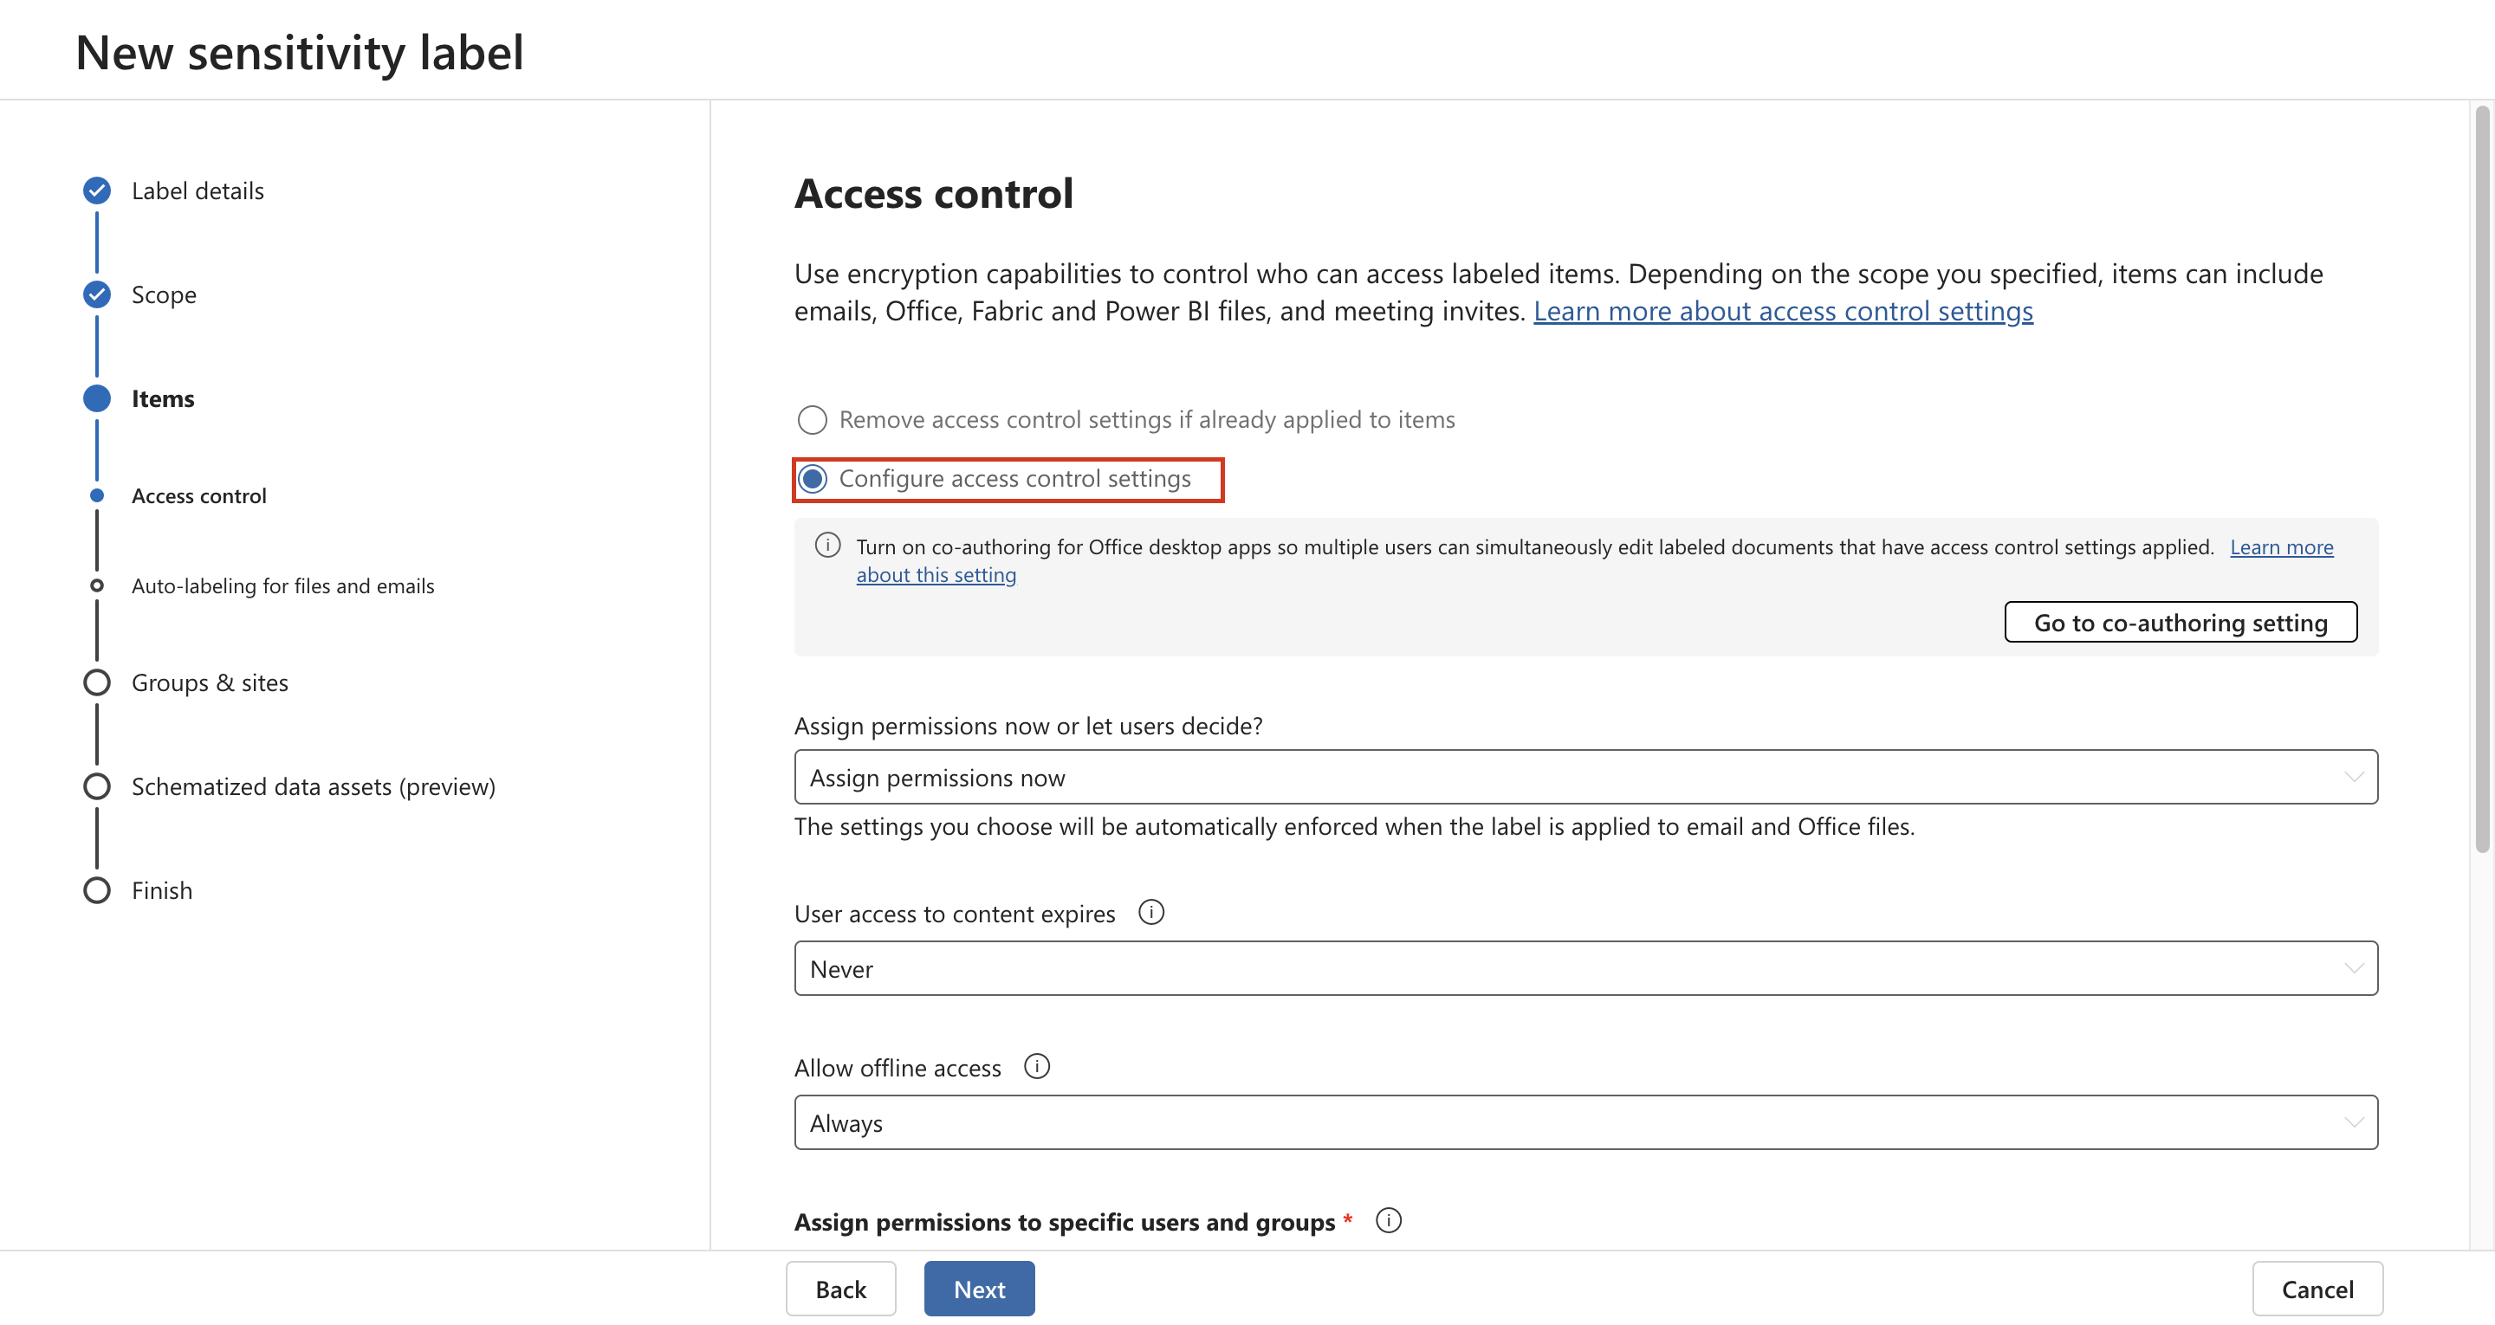

1. Geben Sie die folgenden Informationen in die Verschlüsselungseinstellungen ein:
   * Berechtigungen jetzt zuweisen oder Benutzer entscheiden lassen? **Berechtigungen jetzt zuweisen**
   * Der Benutzerzugang zu den Inhalten läuft ab: **Niemals**
   * Offline-Zugriff zulassen: **Nur für eine bestimmte Anzahl von Tagen**
   * So viele Tage lang haben die Nutzer Offline-Zugriff auf die Inhalte: **15**

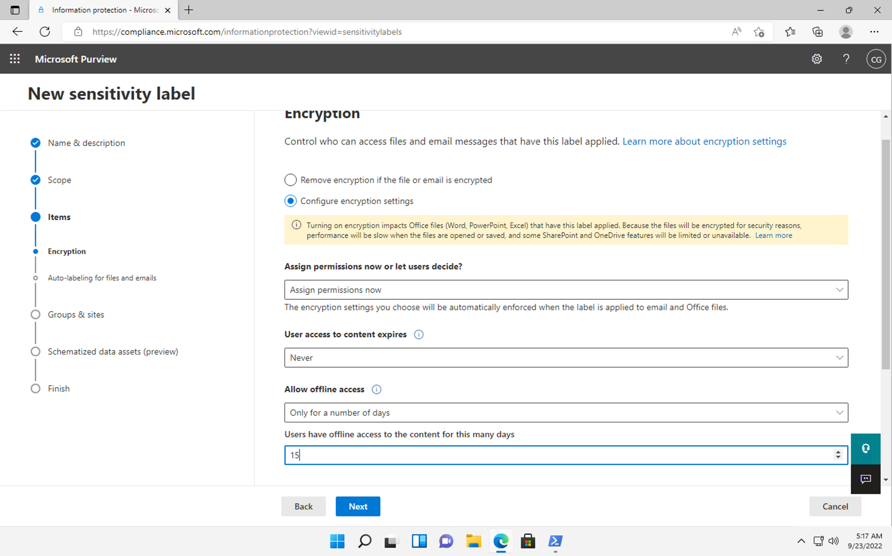

1. Wählen Sie den Link **Berechtigungen zuweisen**.

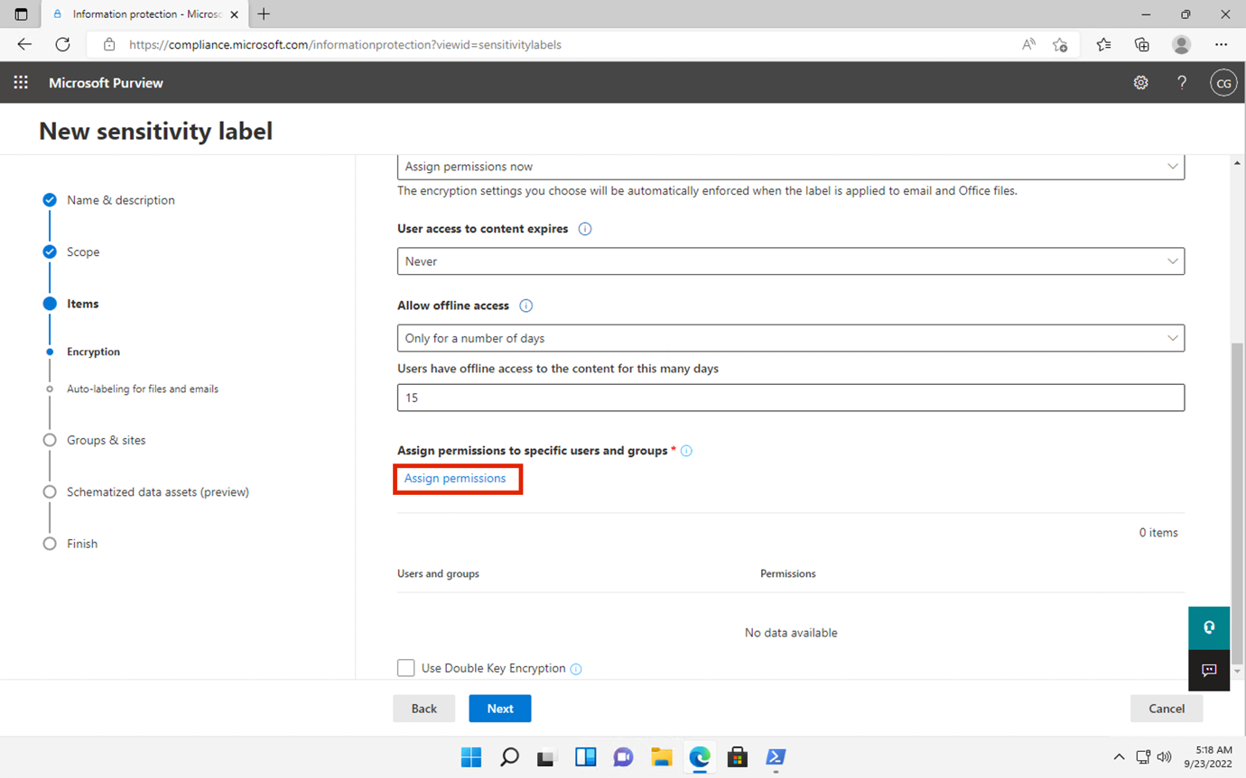

1. Wählen Sie im Bereich **Berechtigungen zuweisen** die Option **+ Alle authentifizierten Benutzer hinzufügen**.

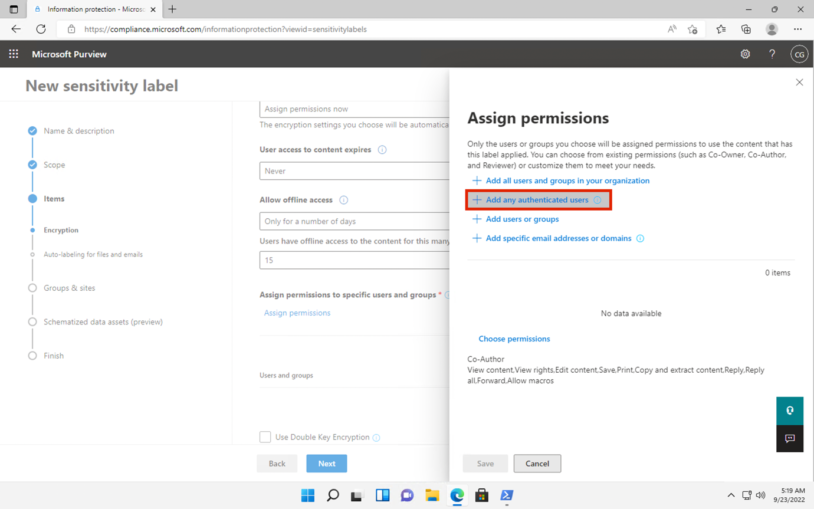

1. Wählen Sie **Speichern**.

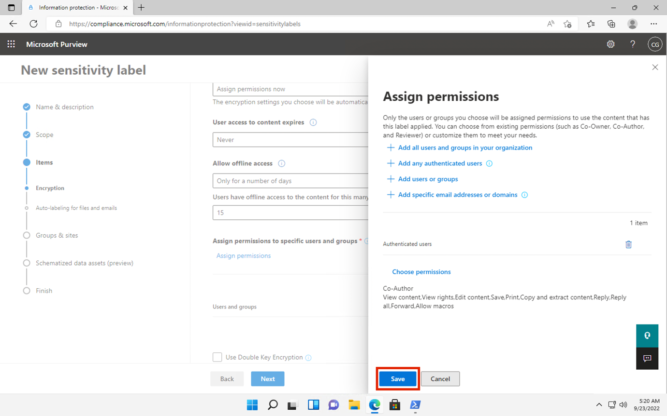

1. Wählen Sie auf der Seite **Verschlüsselung** die Option **Weiter**.

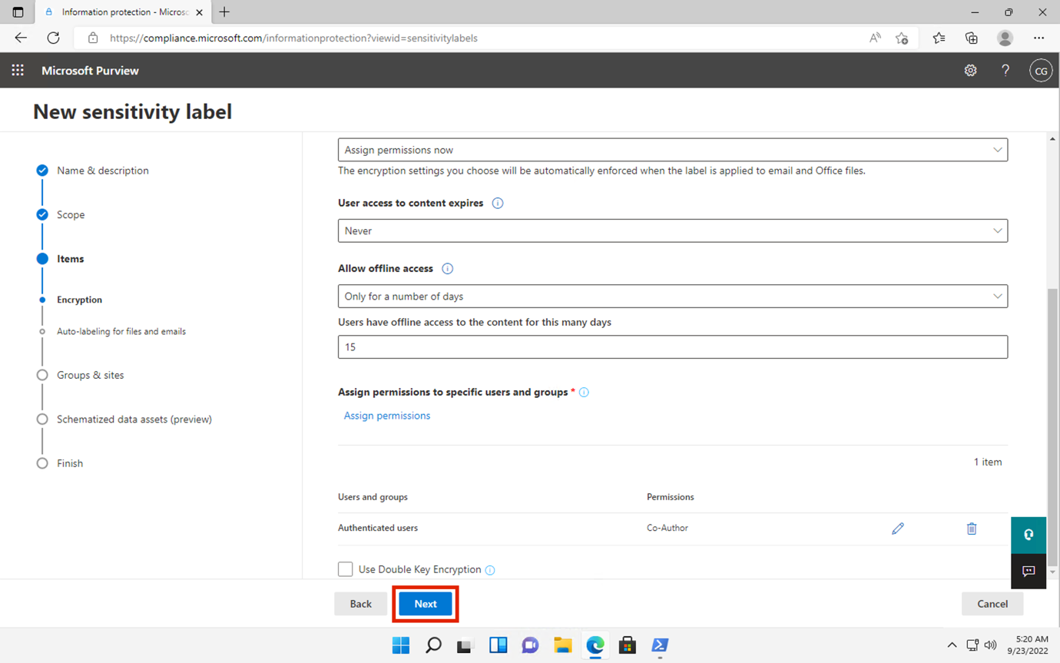

1. Wählen Sie auf der Seite **Automatische Beschriftung für Dateien und E-Mails** die Option **Weiter**.

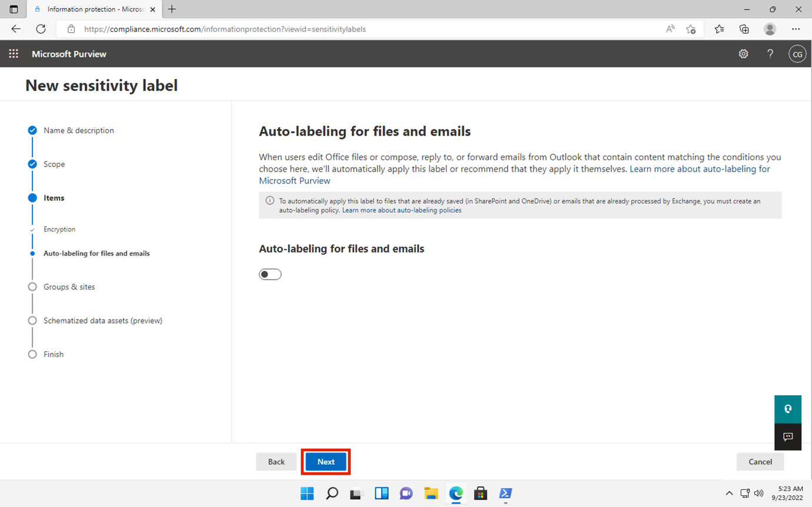

1. Wählen Sie auf der Seite **Schutzeinstellungen für Gruppen und Standorte definieren** die Option **Weiter**.

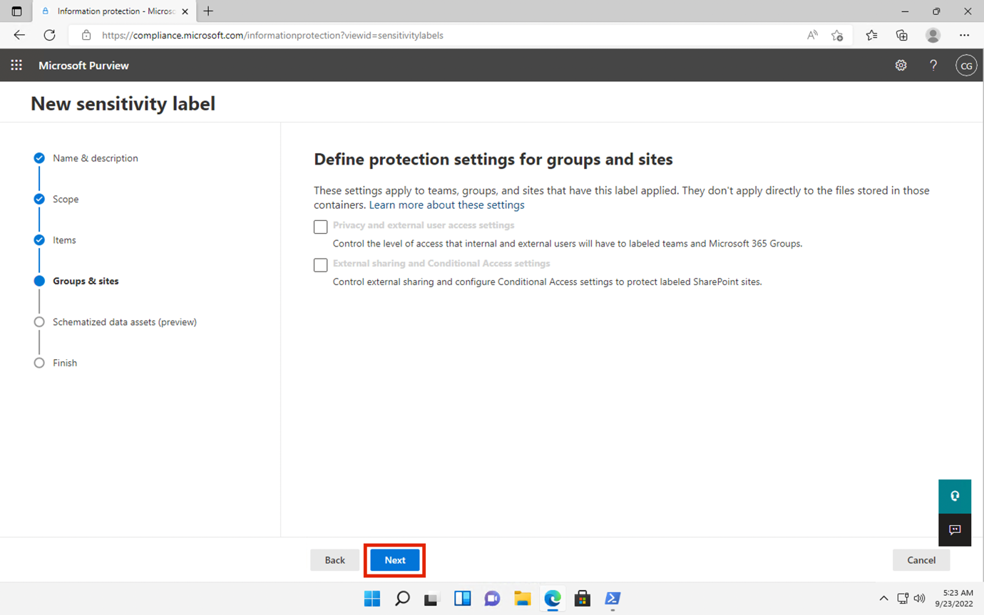

1. Wählen Sie auf der Seite **Automatische Beschriftung für schematisierte Datensätze (Vorschau)** die Option **Weiter**.

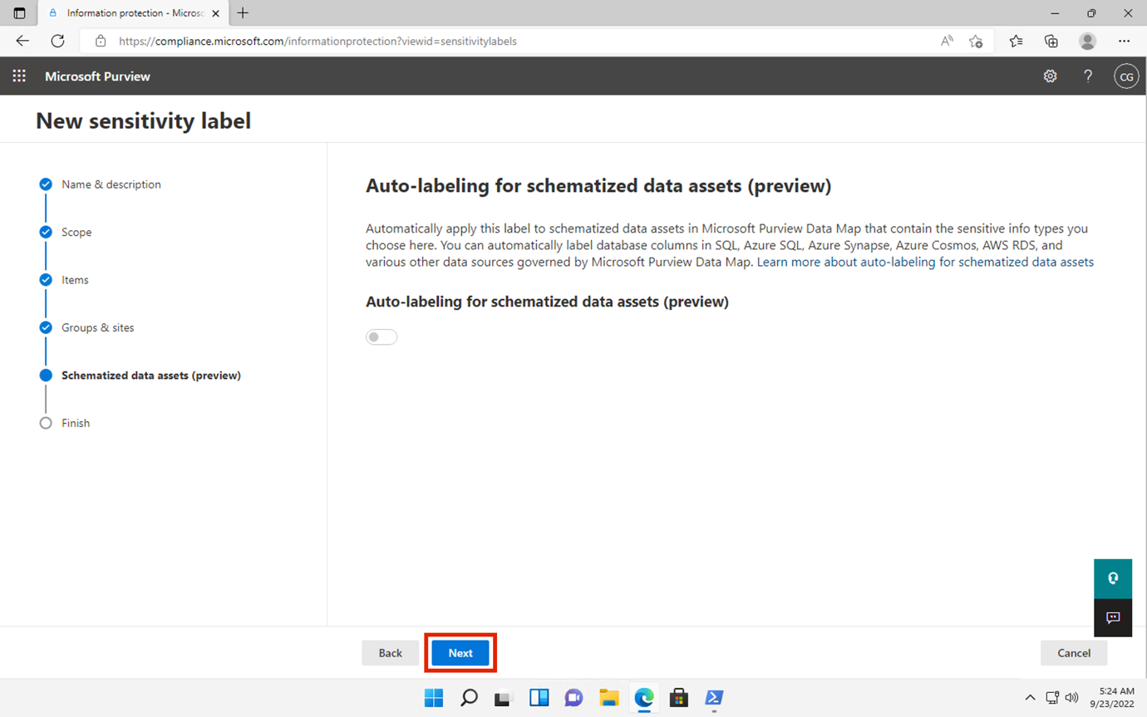

1. Wählen Sie auf der Seite **Überprüfen Sie Ihre Einstellungen und beenden Sie den** Vorgang, indem Sie **Etikett erstellen** wählen.

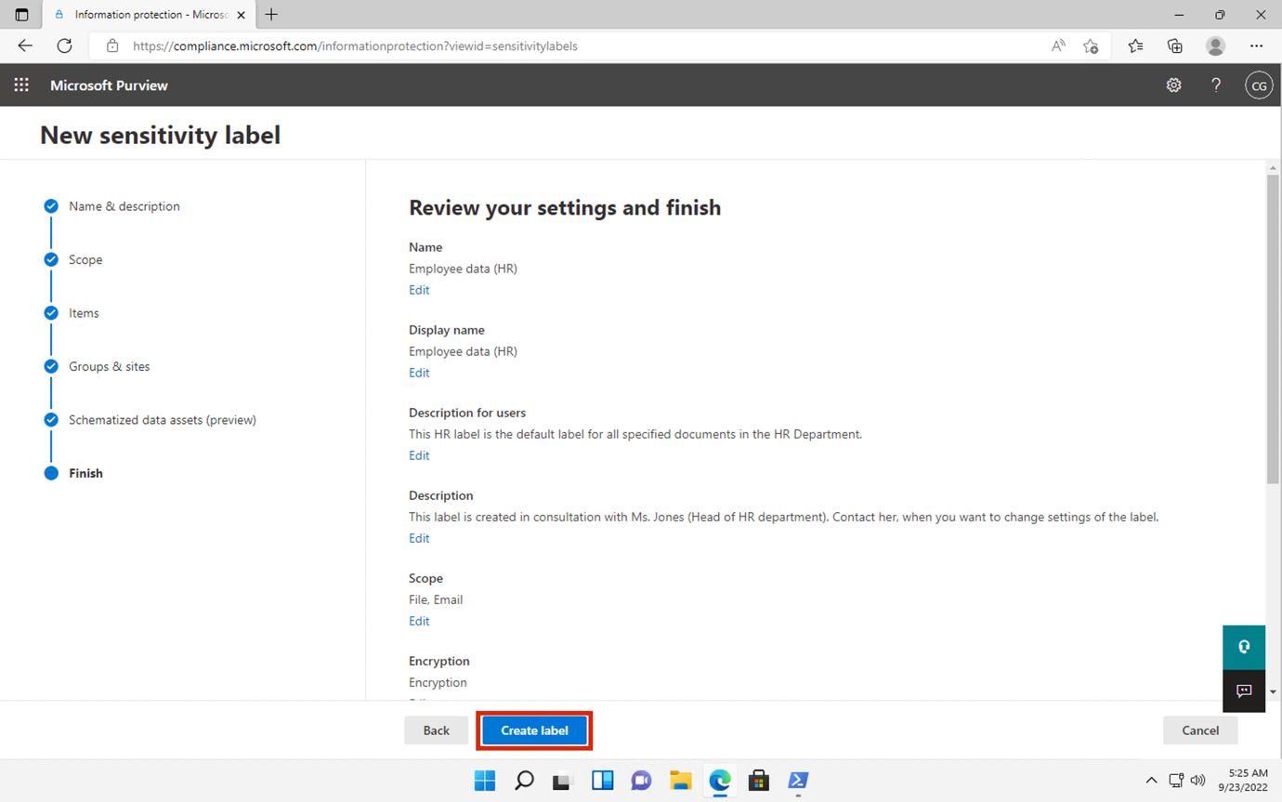

1. Das Label wird erstellt und nach Fertigstellung wird eine Meldung angezeigt **Ihr Sensitivity Label wurde erstellt**.
2. Wählen Sie **Noch keine Richtlinie erstellen** und wählen Sie dann **Fertig**.

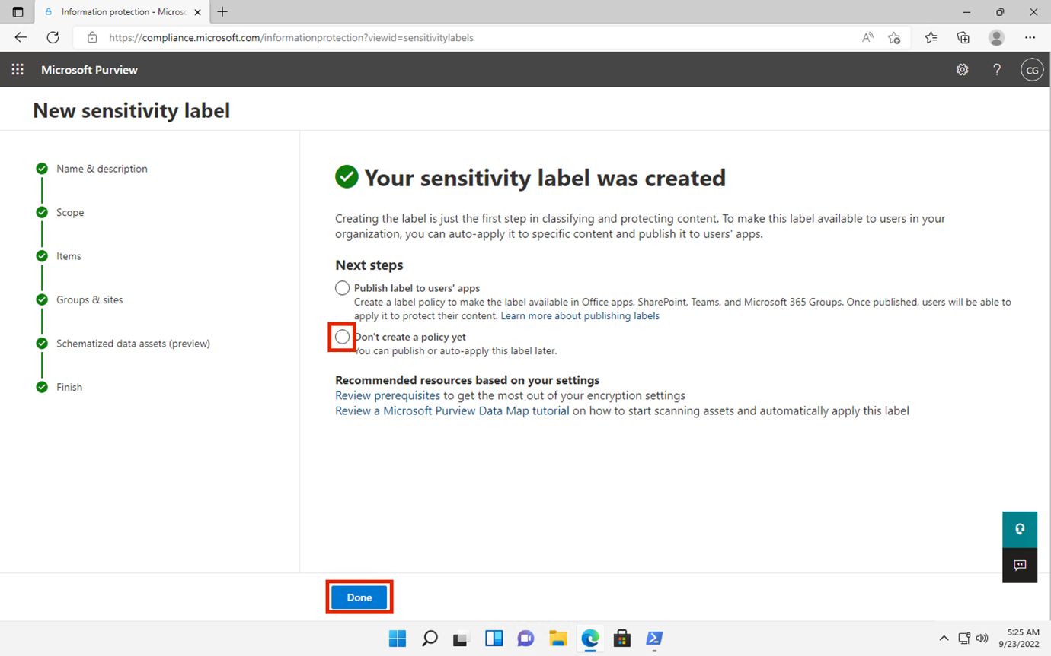

1. Lassen Sie die Registerkarte geöffnet, um mit der nächsten Aufgabe fortzufahren.

Sie haben erfolgreich ein Sensitivity Label für die internen Richtlinien Ihrer Organisation und ein Sensitivity Sublabel für die Personalabteilung (HR) erstellt.

## Übung 3 - Veröffentlichung von Sensitivity Labels

Sie veröffentlichen nun das interne und das HR Sensitivity Label, so dass die veröffentlichten Sensitivity Labels den HR-Benutzern zur Verfügung stehen, um sie auf ihre HR-Dokumente anzuwenden.

1. Navigieren Sie in **Microsoft Edge** zu **+++https://purview.microsoft.com+++** und melden Sie sich als **Patti Fernandez** mit dem Benutzernamen **PattiF@WWLxXXXXXX.onmicrosoft.com** und dem auf der Registerkarte "Ressourcen" angegebenen Benutzerkennwort an.
2. Wählen Sie im Microsoft Purview-Portal im linken Navigationsbereich **Lösungen** > Information **Protection.**



1. Wählen Sie in der Unternavigation **Sensitivity Labels** > **Labels veröffentlichen** .

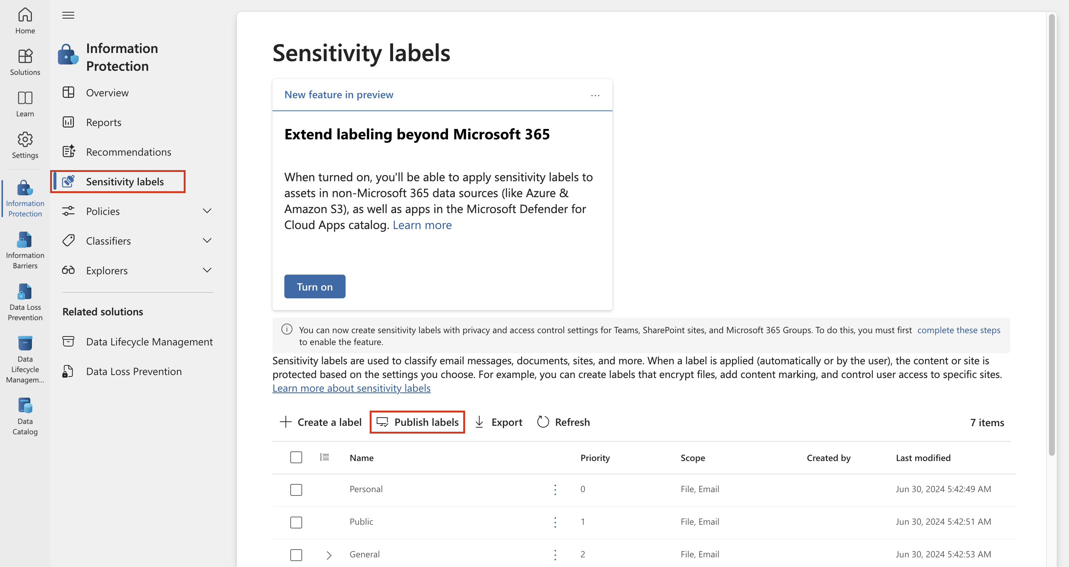

1. Der Assistent für die Veröffentlichung von Sensitivity Labels wird gestartet.
2. Wählen Sie auf der Seite **Zu veröffentlichende Sensitivity Labels auswählen** den Link **Zu veröffentlichende Sensitivity Labels auswählen**.

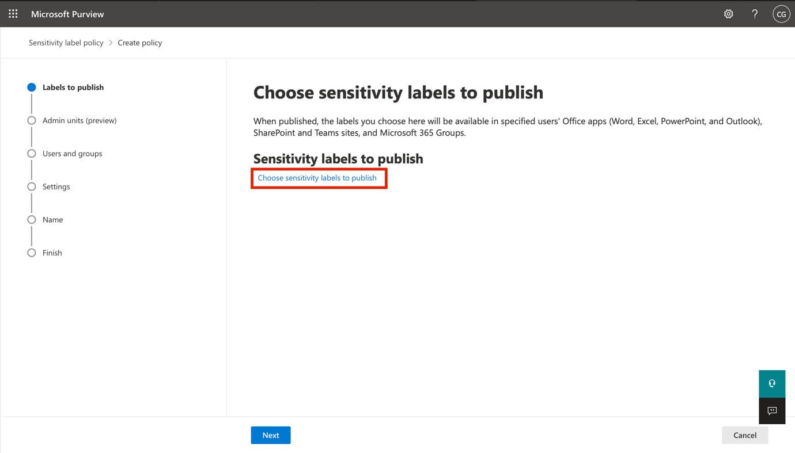

1. Auf der rechten Seite erscheint eine Seitenleiste mit der Bezeichnung **Sensitivity Labels to publish**.
2. Markieren Sie die Kontrollkästchen **Intern** und **Intern/Mitarbeiterdaten (HR)**.

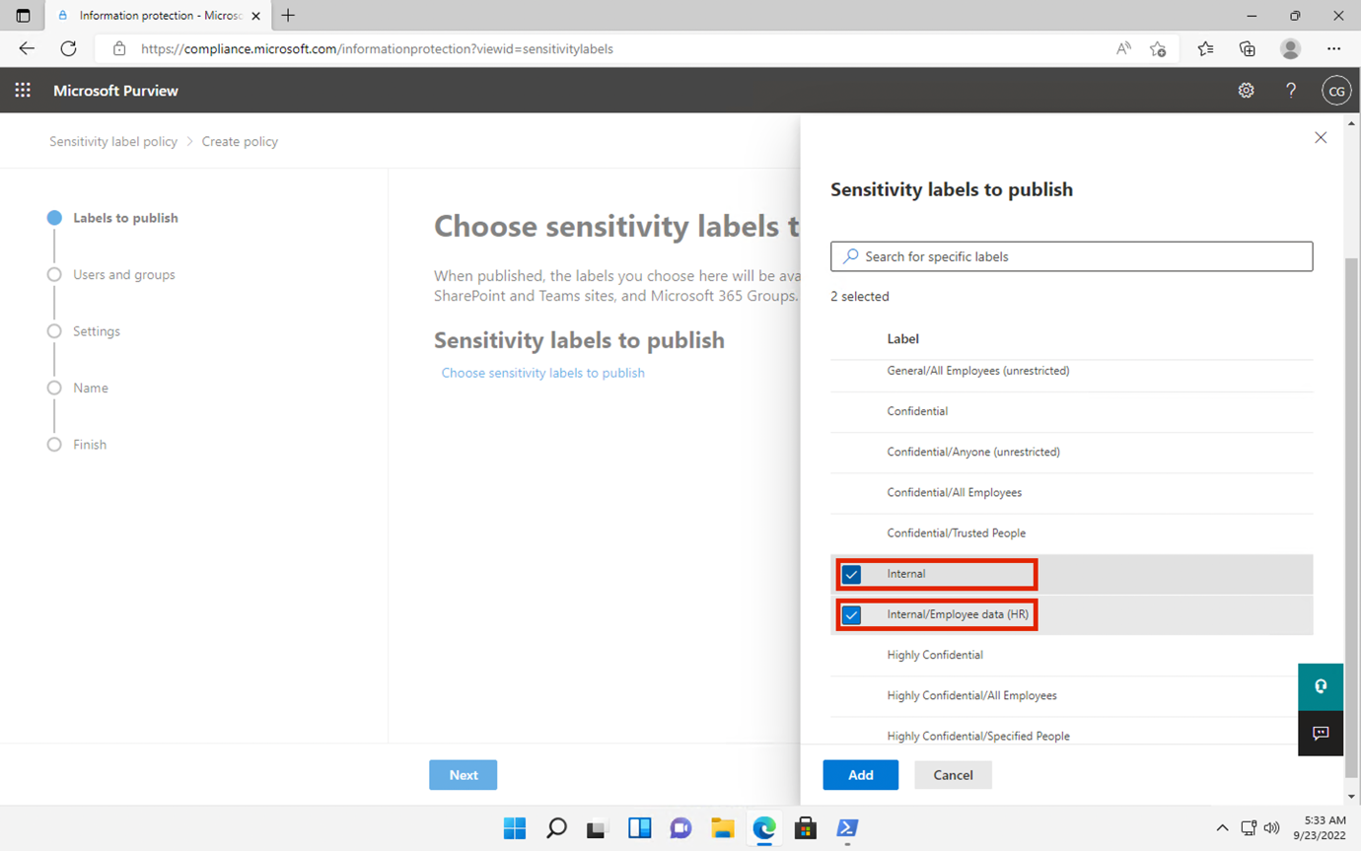

1. Wählen Sie **Hinzufügen**.

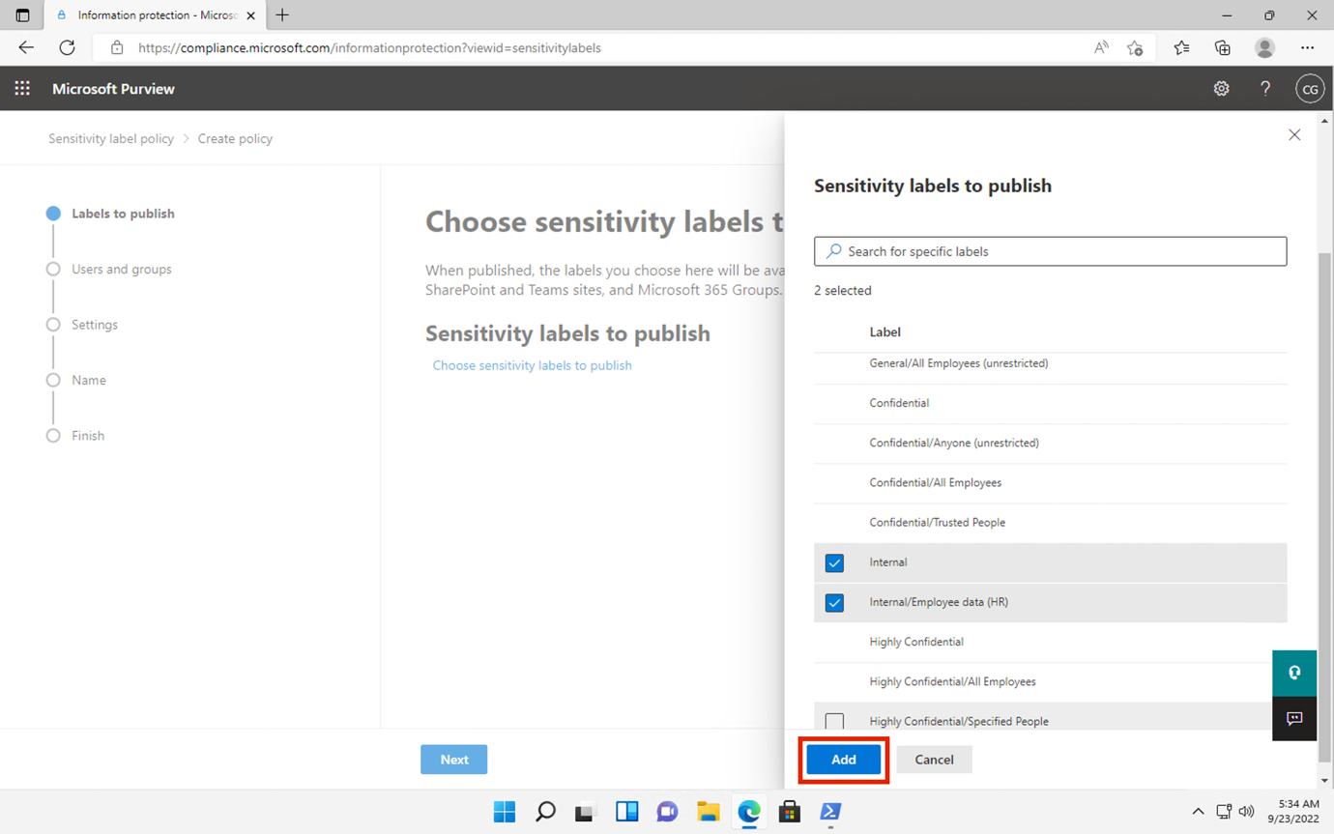

1. **Wählen** Sie auf der Seite **Zu veröffentlichende Sensitivity Labels auswählen** die Option **Weiter**.

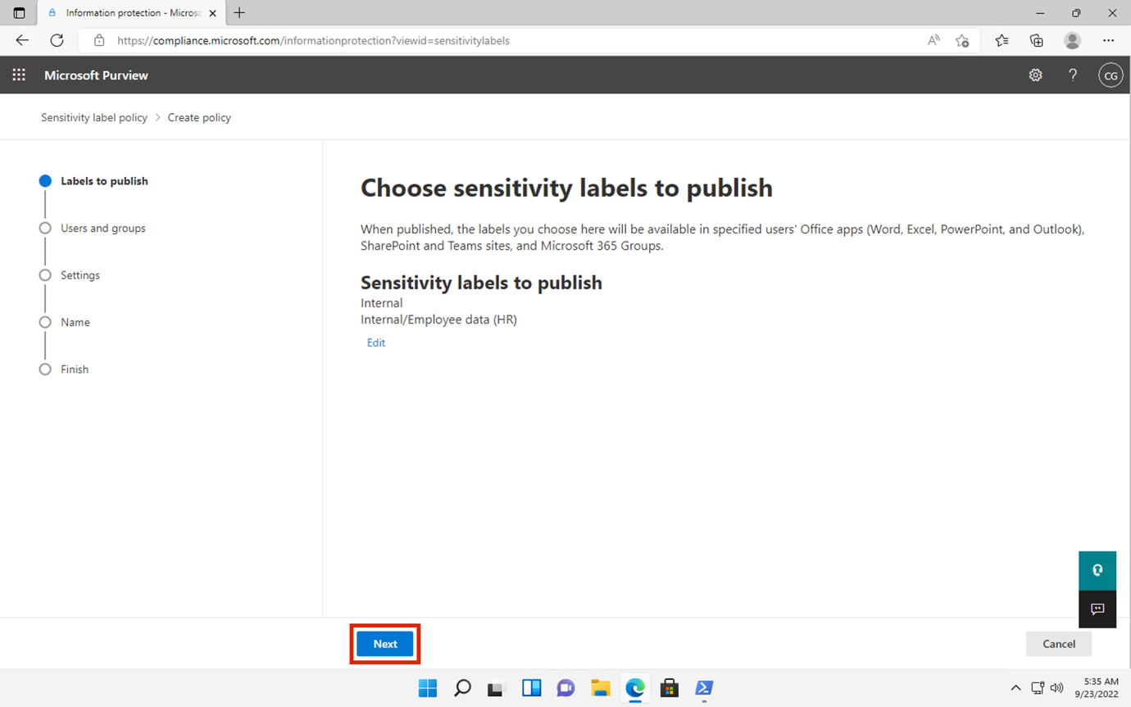

1. Wählen Sie auf der **Seite An Benutzer und Gruppen veröffentlichen** die Option **Weiter**.

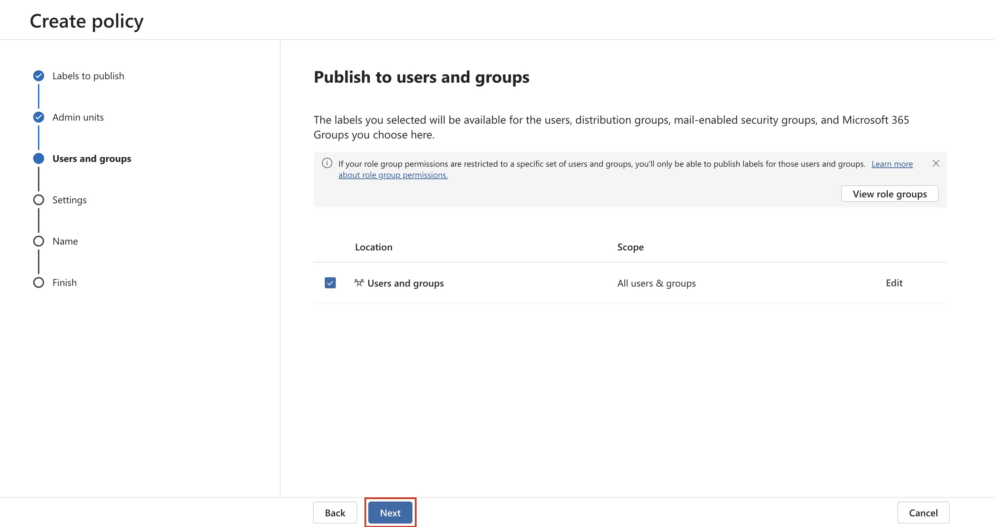

1. Wählen Sie auf der Seite mit **den Richtlinieneinstellungen** die Option **Weiter**.

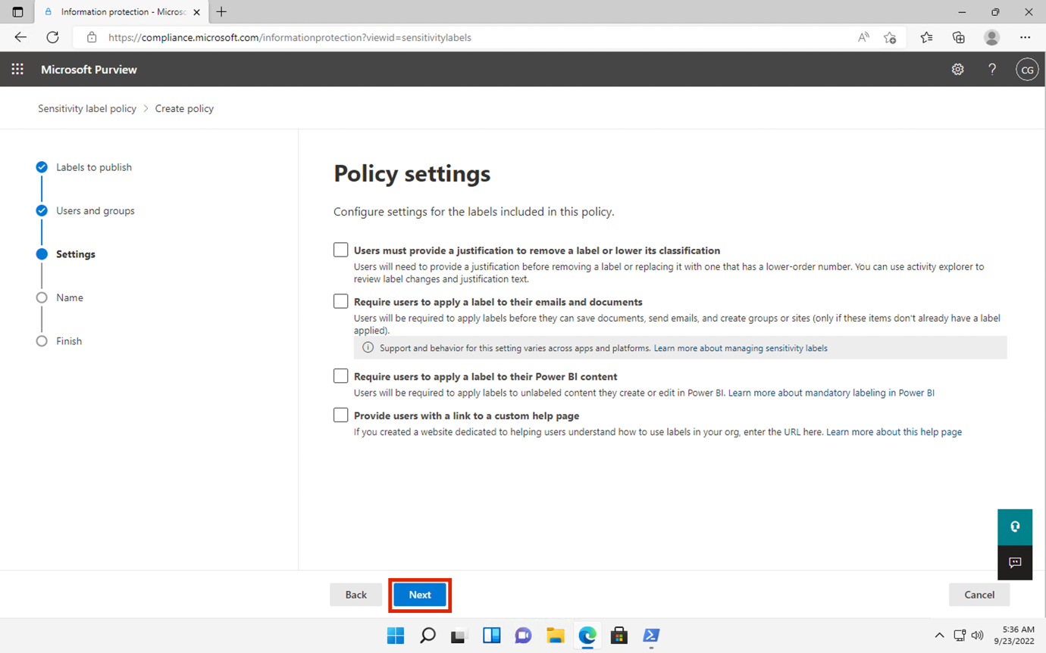

1. Wählen Sie auf der Seite **Standardetikett auf Dokumente anwenden** die Option **Weiter**.

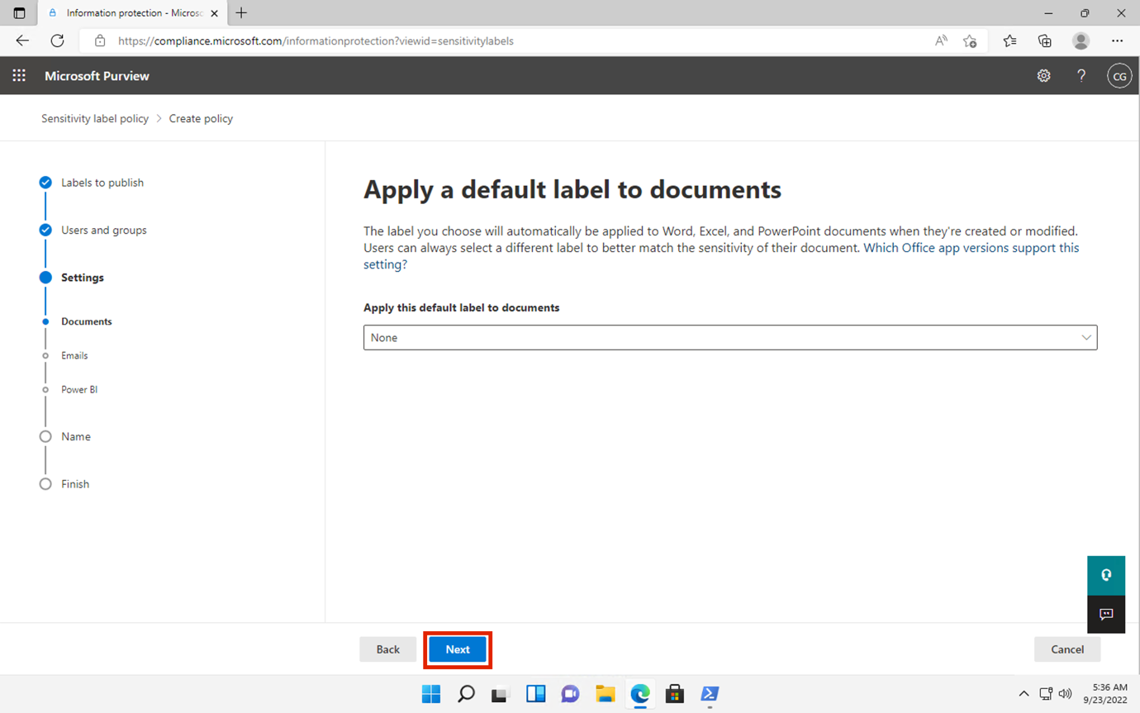

1. Wählen Sie auf der Seite **Standardetikett auf E-Mails anwenden Weiter** .
2. Wählen Sie auf der Seite **Standardeinstellungen für Besprechungen und Kalenderereignisse** die Option **Weiter** .
3. Wählen Sie auf der **Seite Standardeinstellungen für Fabric- und Power BI-Inhalte Weiter** .
4. Geben Sie auf der Seite **Name Ihrer Police** die folgenden Informationen ein:
   * Name: **+++Interne HR-Mitarbeiterdaten+++**
   * Geben Sie eine Beschreibung für Ihre Sensitivity Label-Richtlinie ein: **+++Dieses HR-Label soll auf interne HR-Mitarbeiterdaten angewendet werden. +++**

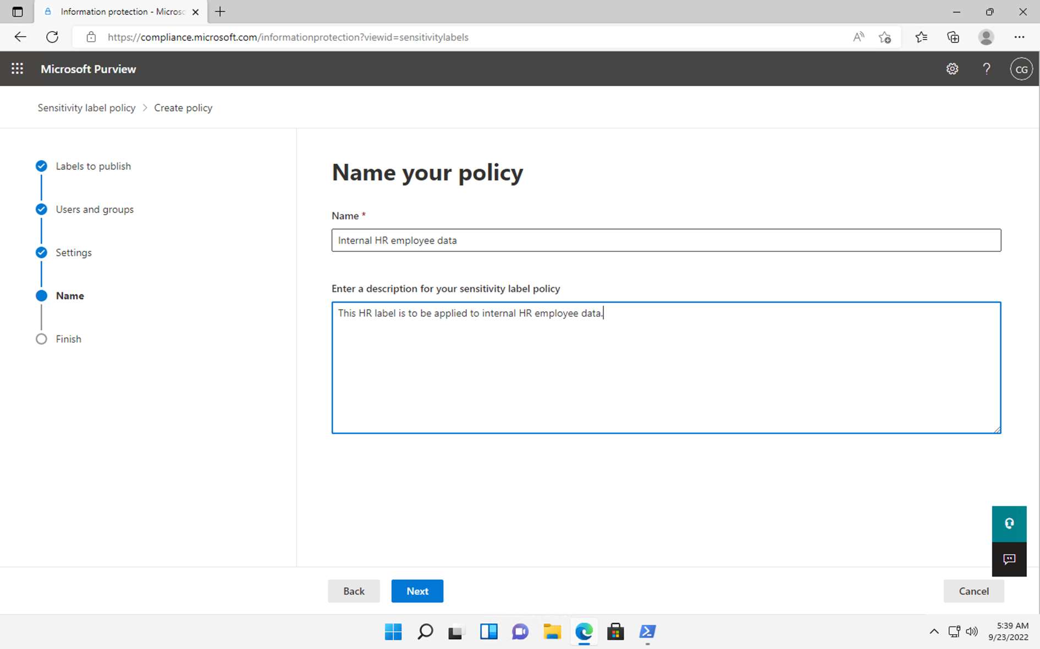

1. Wählen Sie **Weiter**.

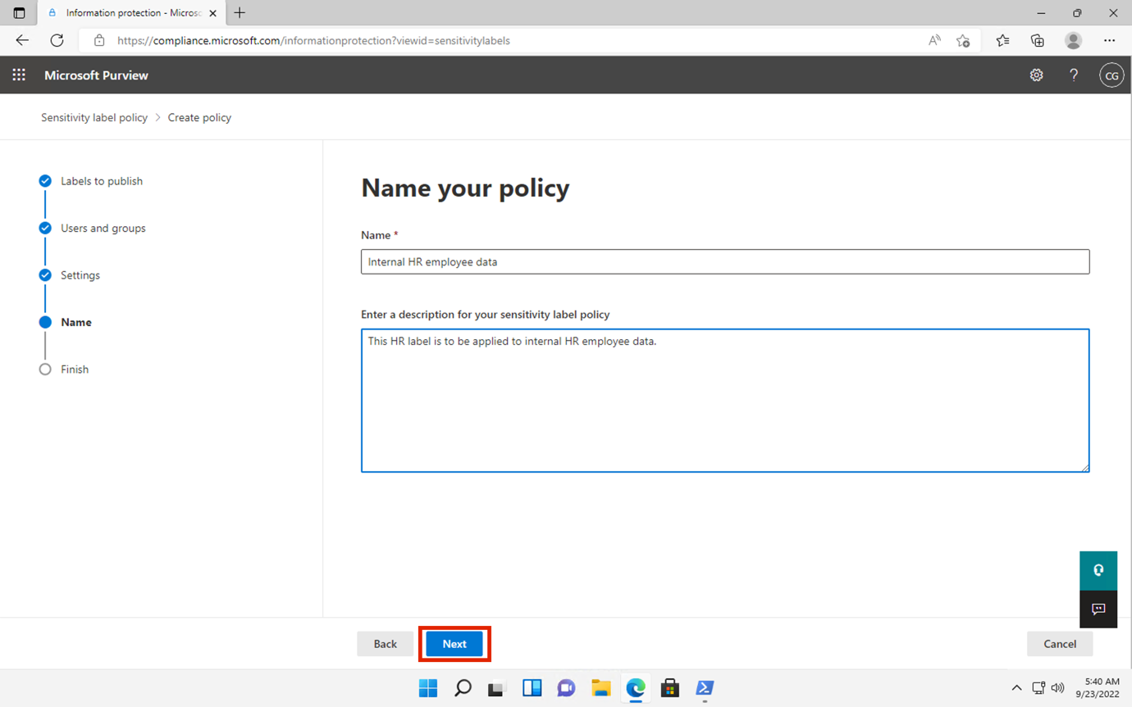

1. Wählen Sie auf der Seite **Überprüfen und abschließen** die Option **Absenden**.

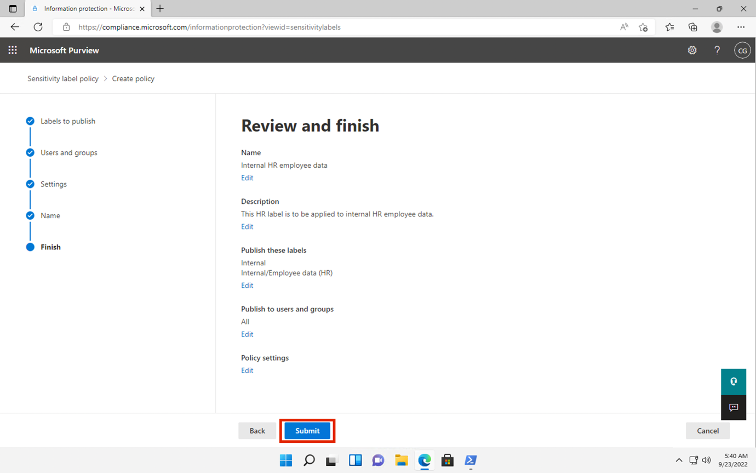

1. Die Richtlinie wird erstellt und nach Abschluss wird eine Meldung **Neue Richtlinie erstellt** angezeigt.
2. Wählen Sie **Erledigt und fahren Sie mit der nächsten Aufgabe fort, ohne das Fenster zu schließen**.

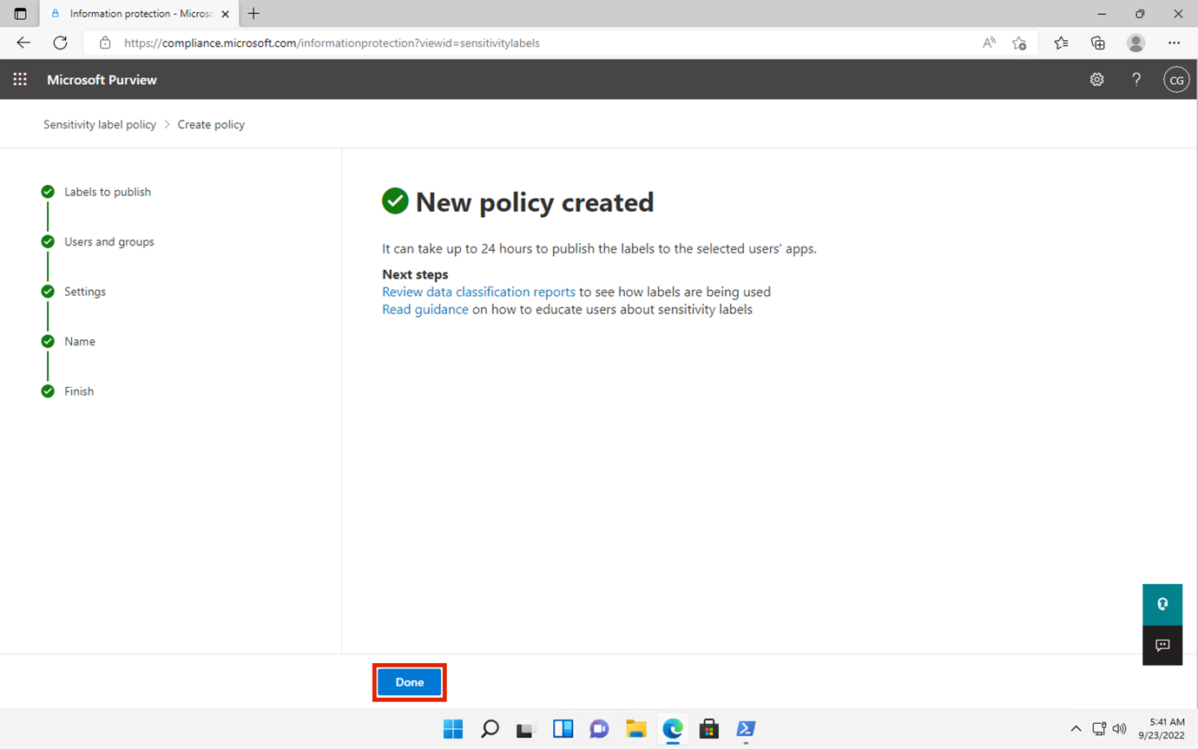

Sie haben die Sensitivity Labels Internal und HR erfolgreich veröffentlicht. Beachten Sie, dass es bis zu 24 Stunden dauern kann, bis die Änderungen auf alle Benutzer und Dienste übertragen sind.

## Übung 4 - Arbeiten mit Sensitivity Labels

In dieser Aufgabe werden Sie Sensitivity Labels in Word und Outlook-E-Mails erstellen. Das erstellte Dokument wird in OneDrive gespeichert und per E-Mail an einen Mitarbeiter der Personalabteilung gesendet.

1. Navigieren Sie zu **+++https://portal.office.com+++** und melden Sie sich als **Patti Fernandez** an.
2. Wenn die Meldung **Erledigen Sie Ihre Arbeit mit Office 365** angezeigt wird, schließen Sie sie.

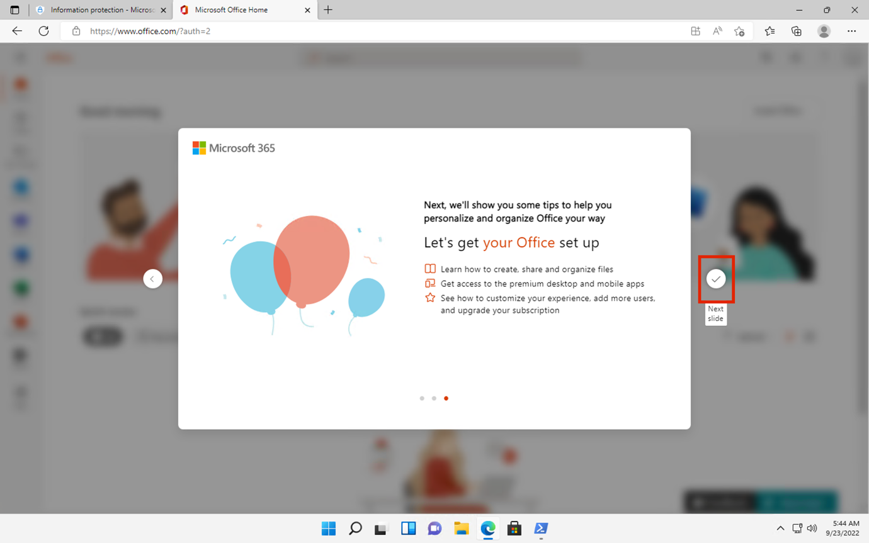

1. Wählen Sie das **Microsoft** Word-Symbol in der linken Seitenleiste, um Word Online zu öffnen.

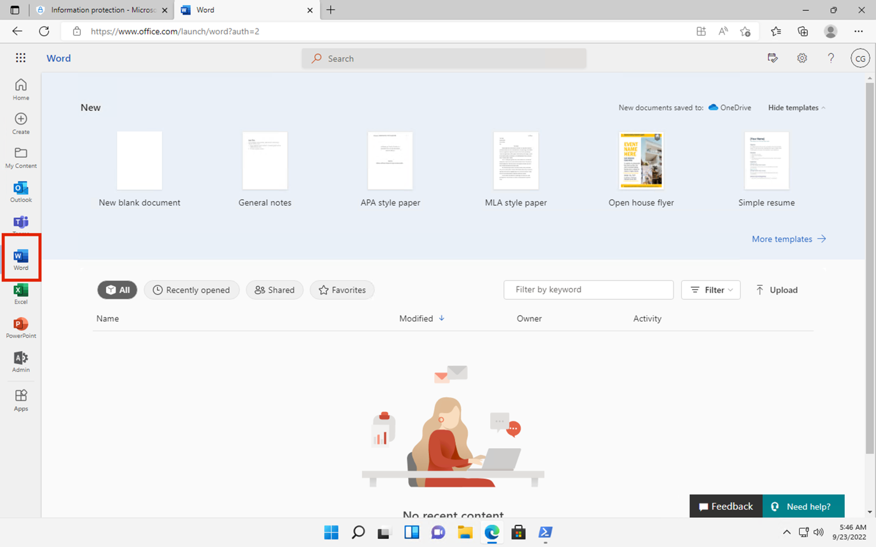

1. Wählen Sie **Neues leeres Dokument**, um ein neues Dokument zu erstellen.

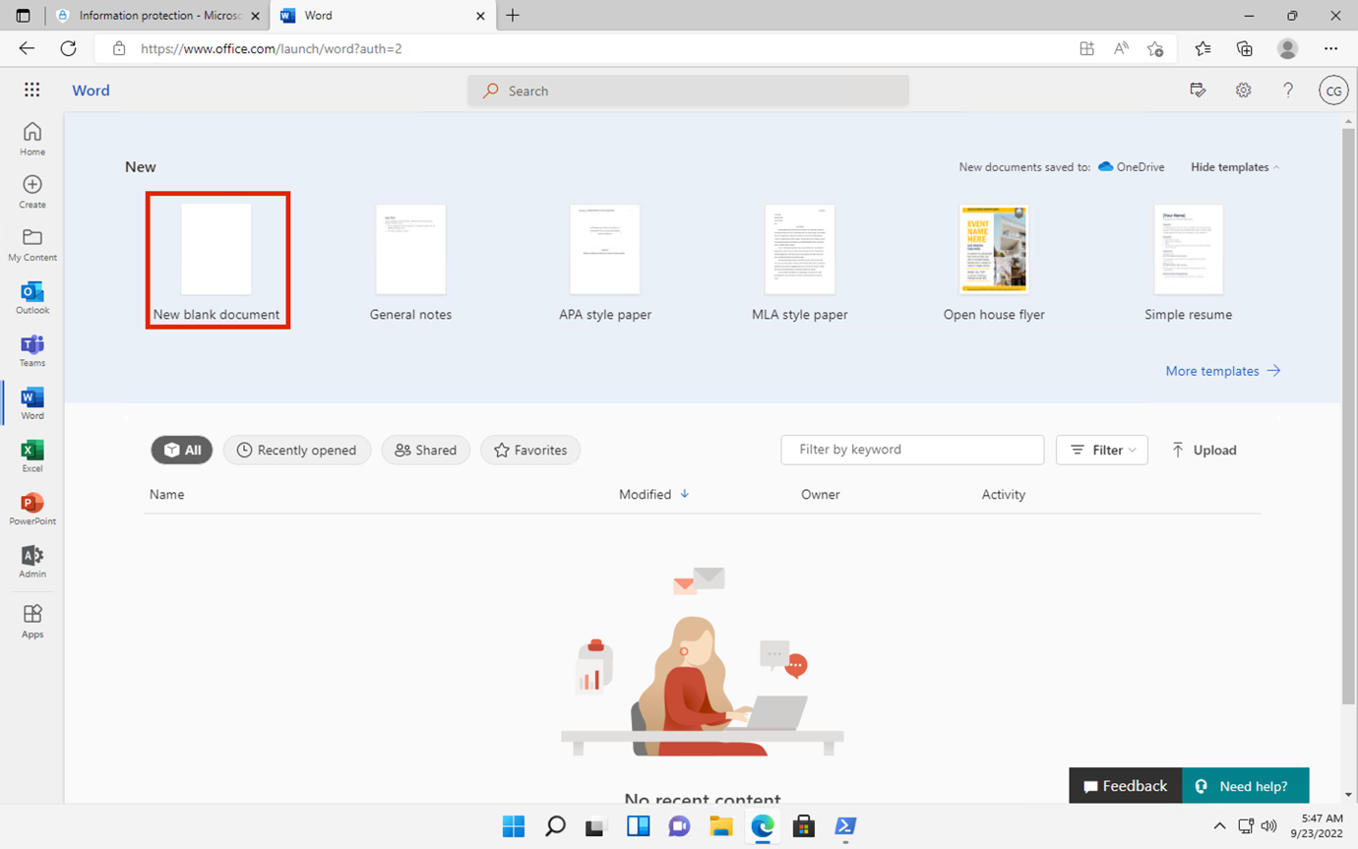

1. Wenn die Meldung **Ihre Datenschutzoptionen** angezeigt wird, schließen Sie sie mit **Schließen**.

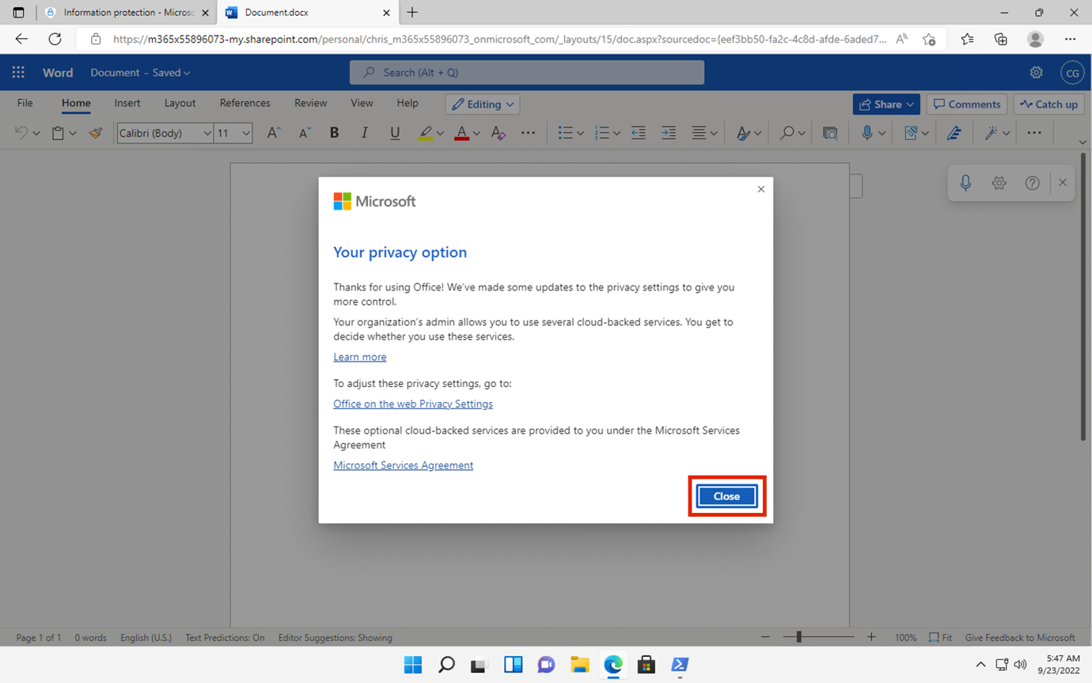

1. Geben Sie den folgenden Inhalt in das Word-Dokument ein:

**+++Wichtiges Dokument für HR-Mitarbeiter +++**

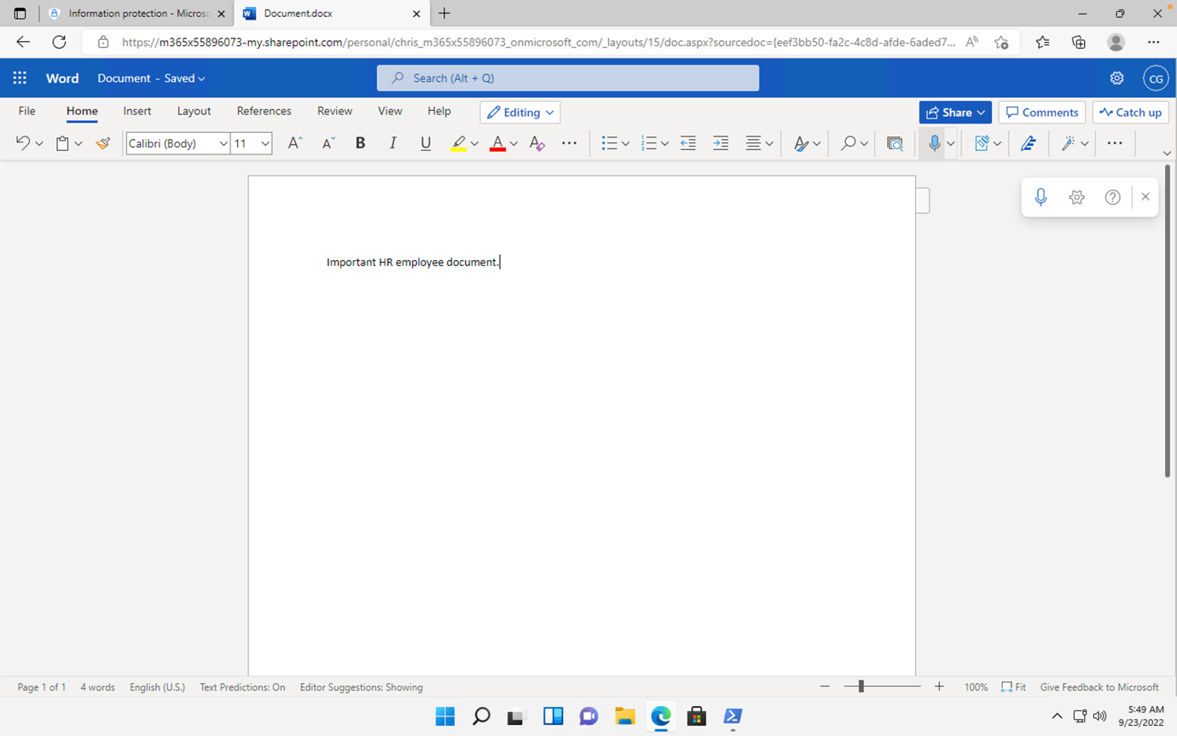

1. Wählen Sie im oberen Bereich **Empfindlichkeit**, um das Dropdown-Menü zu öffnen.

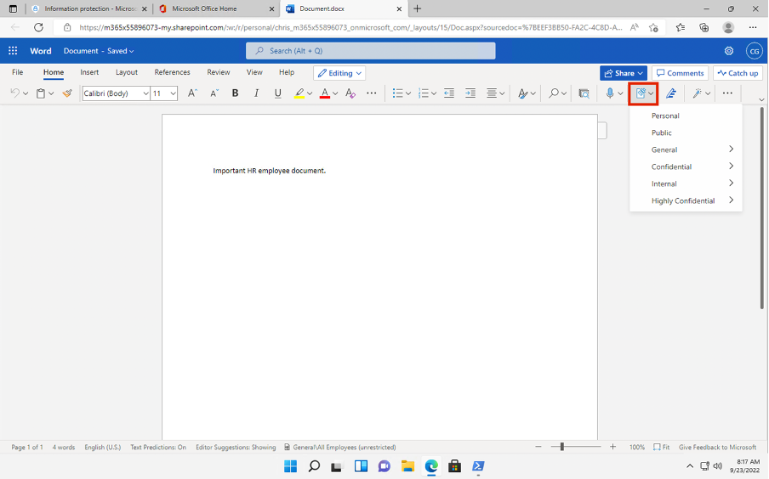

1. Wählen Sie **Intern >Mitarbeiterdaten (HR)**, um das Etikett anzubringen.

**Hinweis**: Beachten Sie, dass das Script, das Sie in Aufgabe 1 dieser Übung ausgeführt haben, Sensitivity Labels in Word für Ihren Mieter aktiviert hat. Es kann manchmal eine Stunde dauern, bis diese Aktivierung in Microsoft Word online realisiert wird. Wenn Sie das Menü Sensitivity Labels in Word nicht sehen, müssen Sie möglicherweise später zu dieser Übung zurückkehren oder sicherstellen, dass Sie Aufgabe 1 dieser Übung ordnungsgemäß abgeschlossen haben.

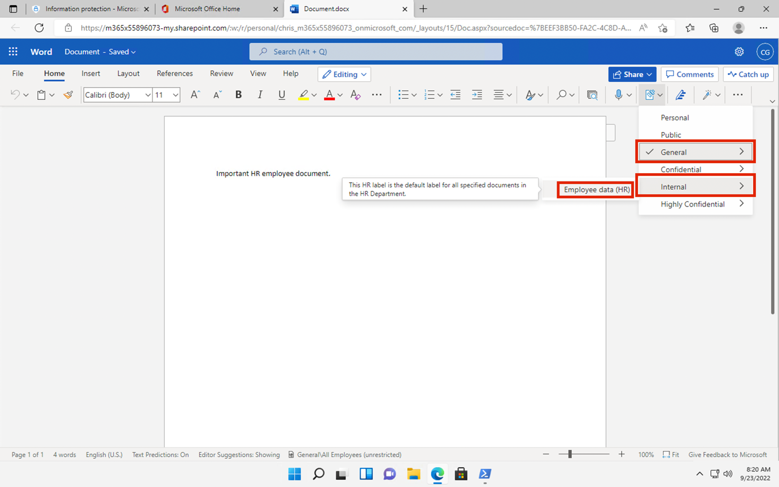

1. Wählen Sie oben links im Fenster die Option **Dokument - Gespeichert**, geben Sie als Dateinamen **HR-Dokument** ein und drücken Sie die **Eingabetaste**.

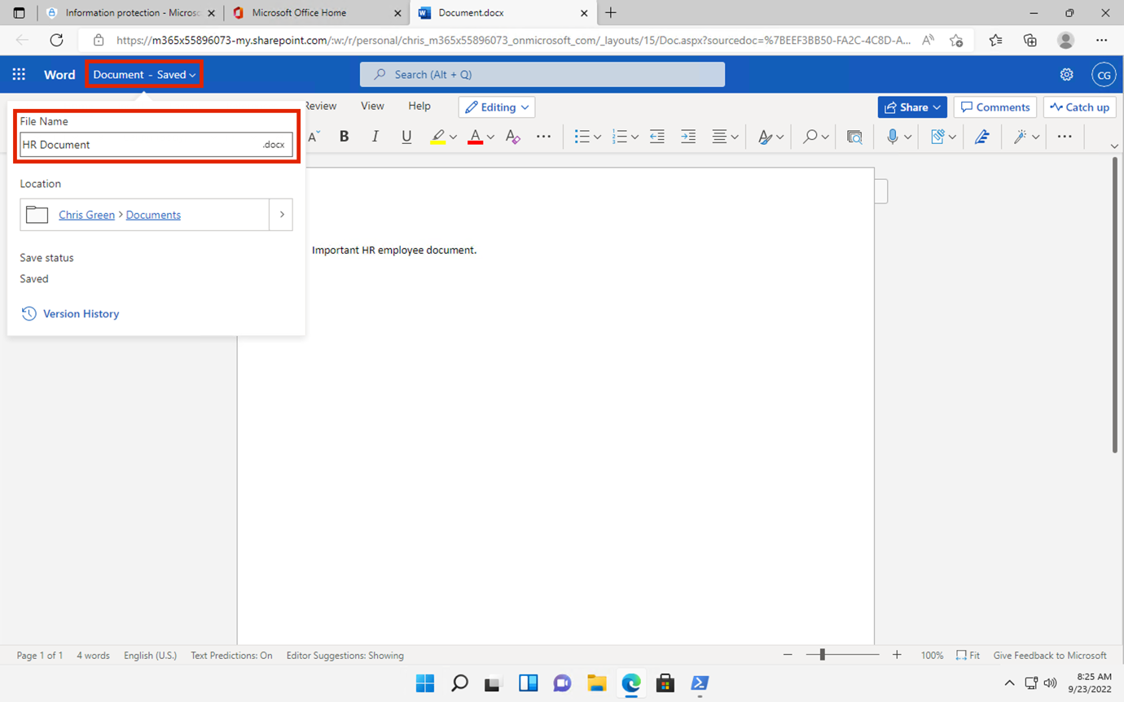

1. Schließen Sie die Registerkarte Wort, um zur Registerkarte **Office 365** zurückzukehren. Wählen Sie das Outlook-Symbol im linken Seitenbereich, um **Outlook** im Web zu öffnen.

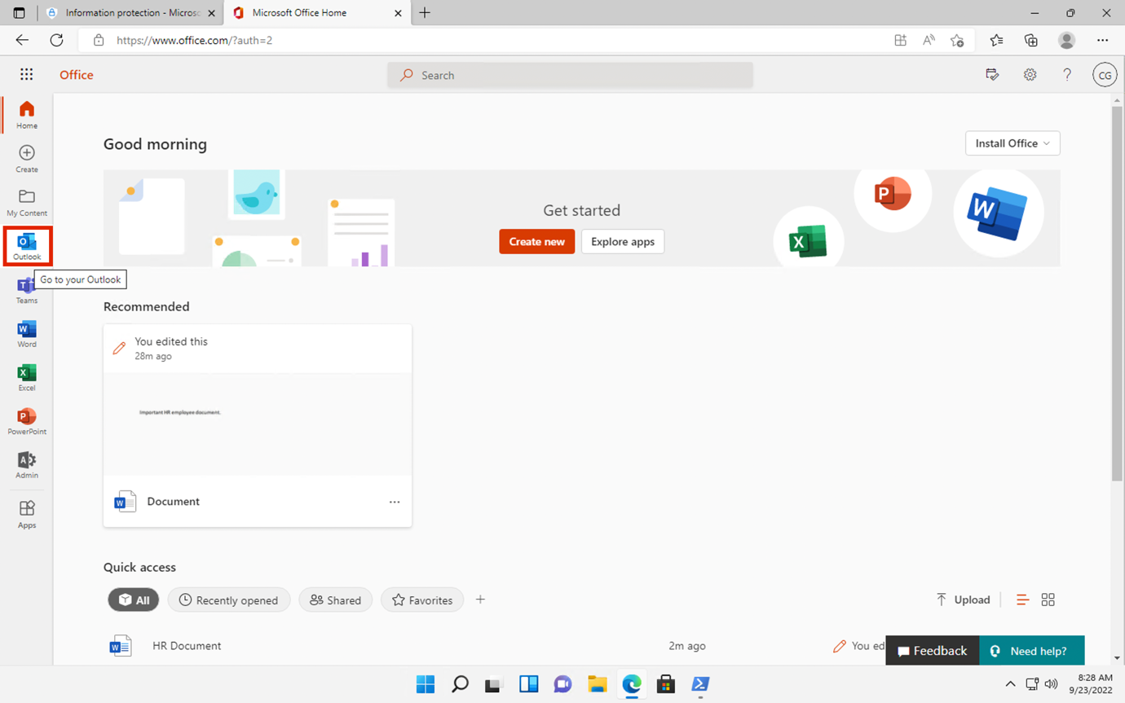

1. Wenn eine Willkommensnachricht angezeigt wird, schließen Sie sie durch Klicken auf das **X**.
2. Wählen Sie in Outlook im Web oben links im Fenster die Option **Neue Nachricht**.

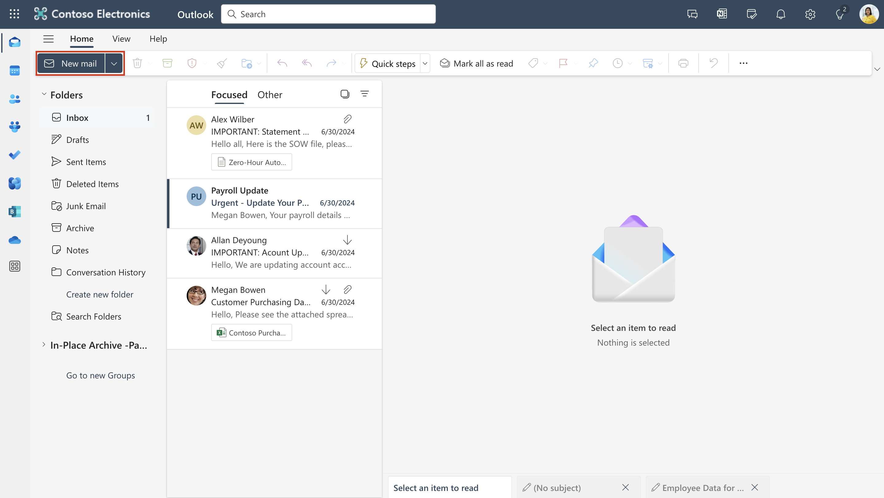

1. Geben Sie in das Feld **An den** Namen: Adele ein und wählen Sie **Adele Vance** aus der Dropdown-Liste.

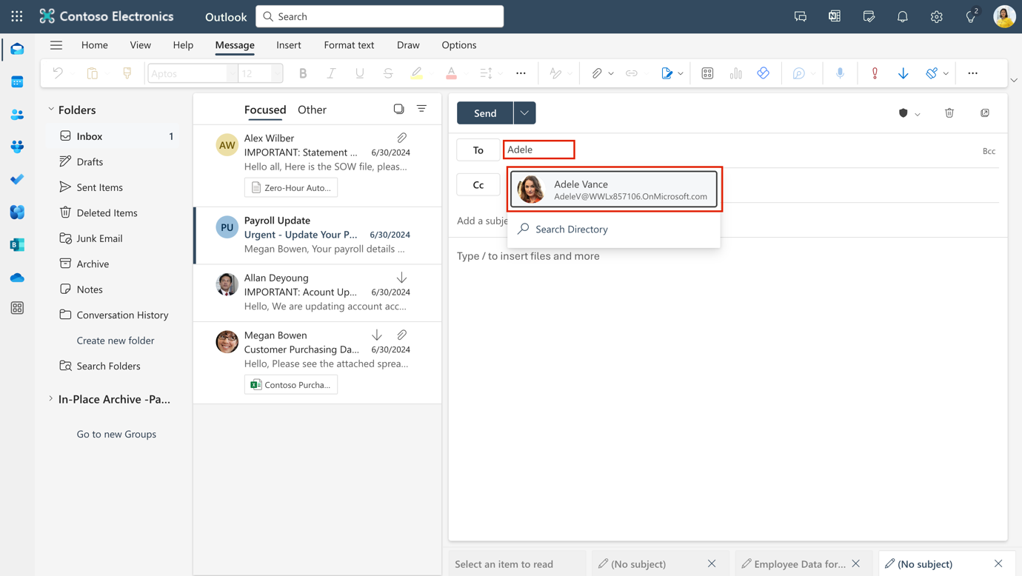

1. Geben Sie in das Betreff-Feld ein: **+++Mitarbeiterdaten für HR+++**.
2. Fügen Sie in die E-Mail-Nachricht (das große Inhaltsfeld unten auf der Seite) die folgende Nachricht ein:

**+++Liebe Frau Adele ,**

**Im Anhang finden Sie das wichtige HR-Mitarbeiterdokument.**

**Mit freundlichen Grüßen,**

**Patti Fernandez +++**

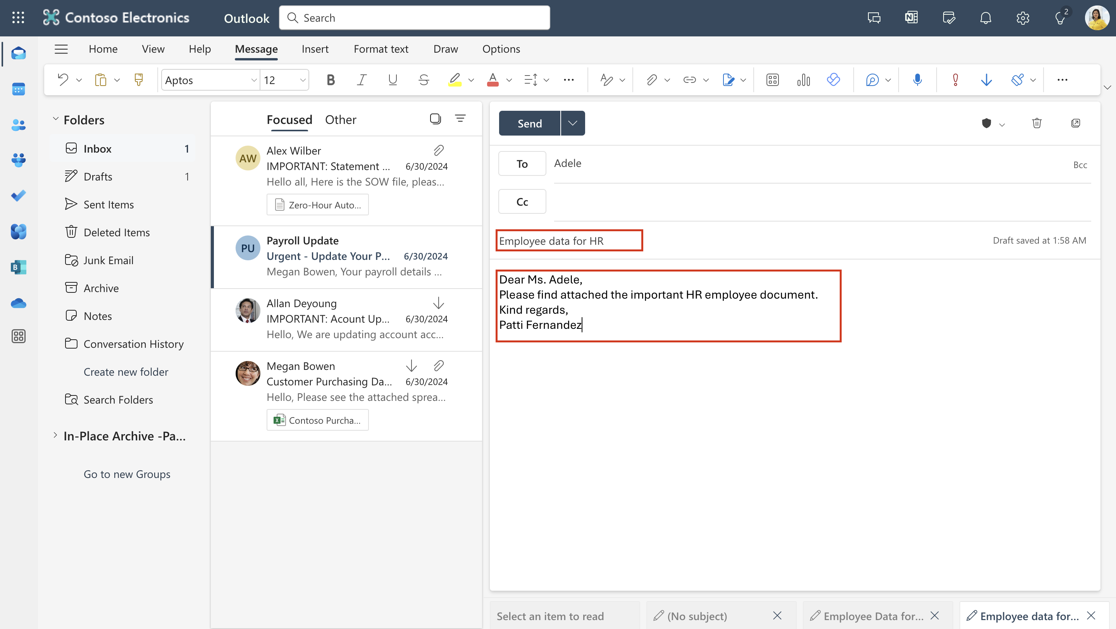

1. Wählen Sie das **Büroklammer-Symbol** aus dem unteren Menü.

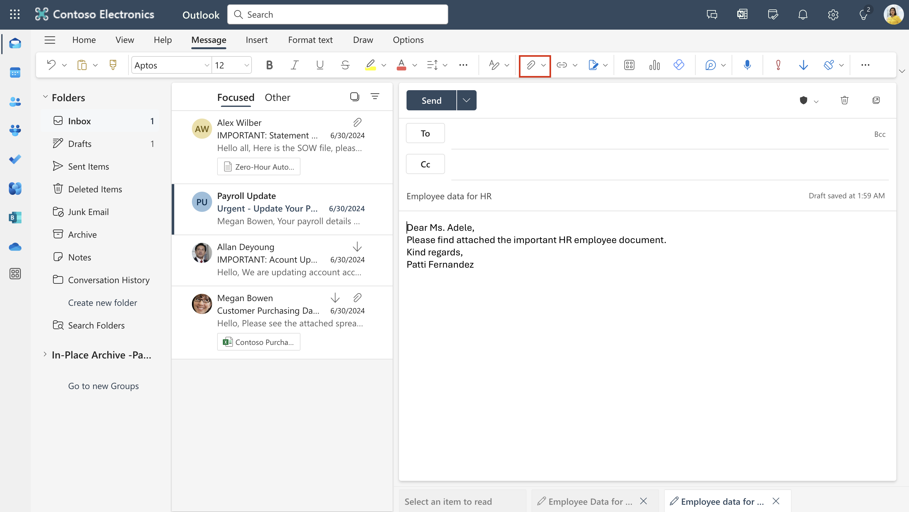

1. Wählen Sie das **HR-Dokument.docx** unten aus **Vorgeschlagene Anhänge**, um das Dokument anzuhängen.
2. Wählen Sie **Senden**, um die E-Mail-Nachricht mit dem angehängten Dokument zu versenden.
3. Lassen Sie das Browserfenster geöffnet.

Sie haben erfolgreich ein HR-Word-Dokument mit einem Sensitivity Label erstellt, das auf Ihrem OneDrive gespeichert wurde. Anschließend haben Sie das Dokument per E-Mail an einen Mitarbeiter der Personalabteilung geschickt, wobei die E-Mail ebenfalls mit einem Sensitivity Label versehen wurde.

Beachten Sie, dass Sie im Testkonto zwar E-Mails versenden können, diese aber zurückkommen und den Empfänger bei Ihrem derzeitigen Mieter nicht erreichen können.

## Übung 5 - Konfigurieren der automatischen Beschriftung

In dieser Aufgabe erstellen Sie ein **Sensitivity Label**, das automatisch Dokumente und E-Mails kennzeichnet, die Informationen im Zusammenhang mit der **europäischen Datenschutzgrundverordnung (GPDR**) enthalten.

1. In **Microsoft Edge** sollte die Registerkarte des Microsoft Purview Portals weiterhin geöffnet sein .
2. Sie sollten im Portal als Patti **Fernandez** angemeldet sein.
3. Wählen Sie unter **Information Protection** die Option **Etikett**, markieren Sie das vorhandene **interne** Etikett (ohne es zu markieren) und wählen Sie die drei Punkte. Wählen Sie den Menüpunkt **+ Sublabel erstellen**.

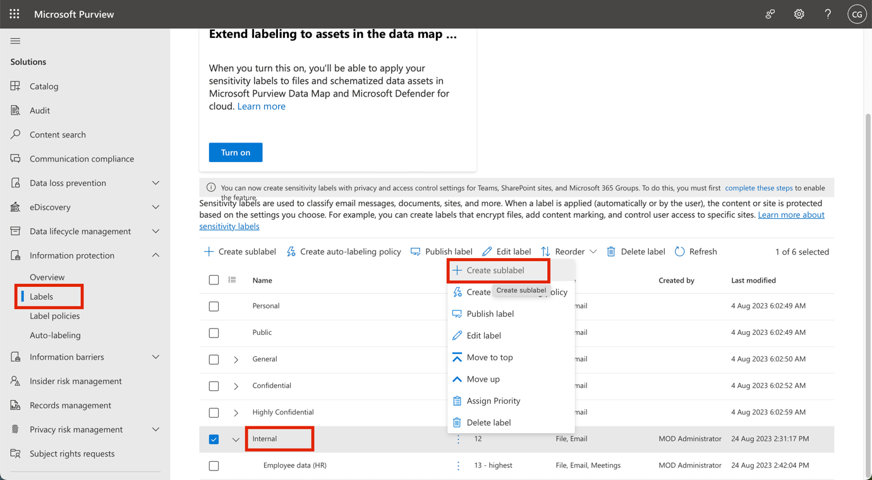

1. Der Assistent für **neue Sensitivity Labels** wird gestartet. Geben Sie auf der Seite **label details**  die folgenden Informationen ein:
   * Name: **+++GDPR Deutschland+++**
   * Anzeigename: **+++GDPR Germany+++**
   * Beschreibung für Nutzer: **+++Dieses Dokument oder diese E-Mail enthält Daten im Zusammenhang mit der Europäischen Datenschutzgrundverordnung (DSGVO) für die Region Deutschland. +++**
   * Beschreibung für Admins : **+++Dieses Label wird automatisch auf deutsche GDPR-Dokumente angewendet. +++**
2. Wählen Sie **Weiter**.

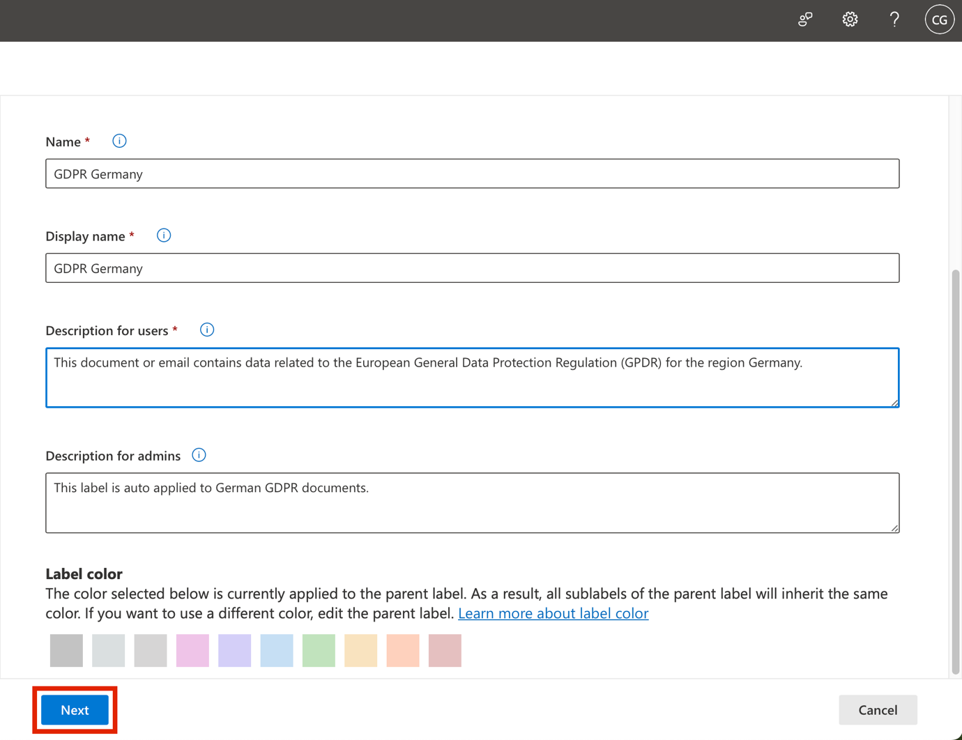

1. Wählen Sie auf der Seite **Definieren Sie den Bereich für dieses Etikett** die Option **Elemente**, die Dateien, E-Mails und Besprechungen schützt. Wählen Sie dann **Weiter**.

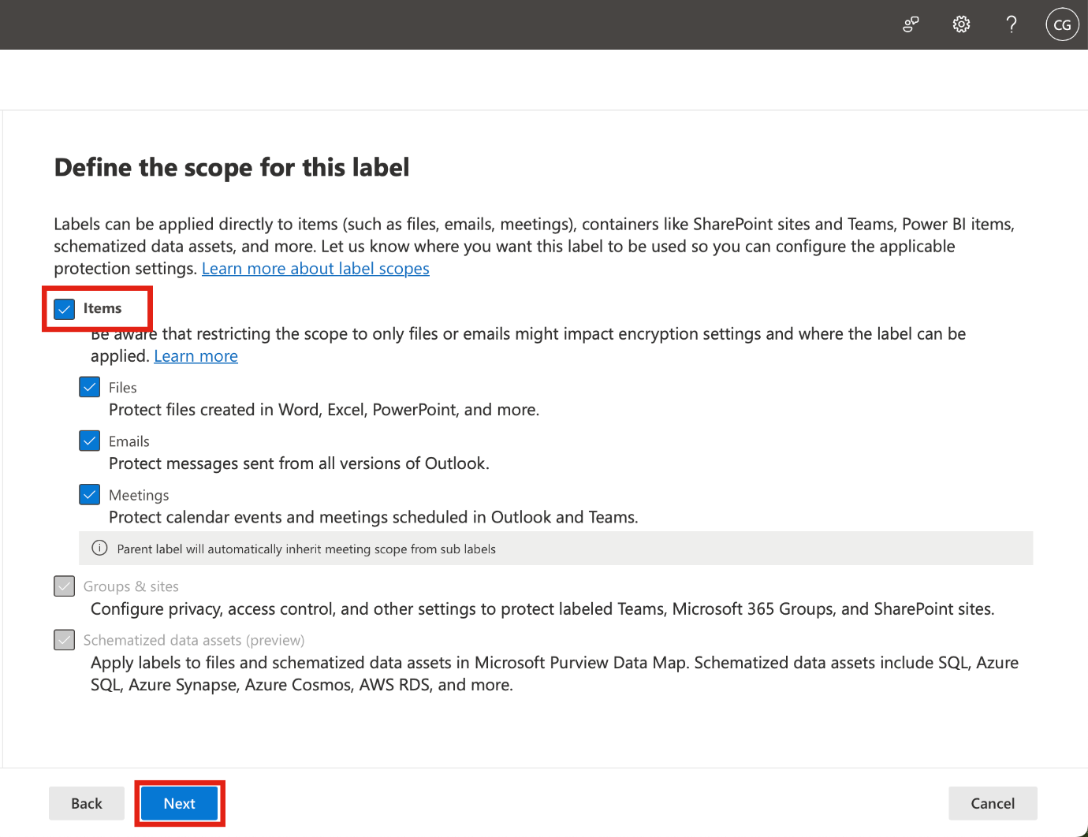

1. **Wählen** Sie auf der Seite **Schutzeinstellungen für gekennzeichnete Elemente auswählen** die Option **Weiter**.

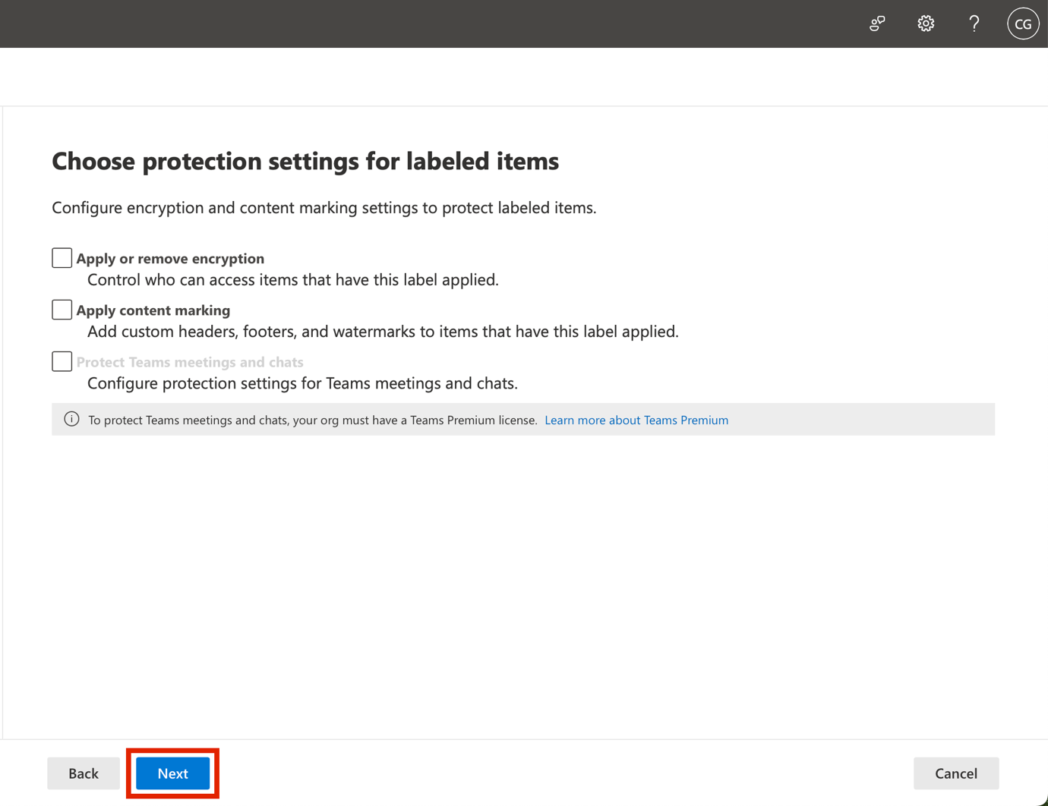

1. Setzen Sie auf der Seite **Automatische Beschriftung für Dateien und E-Mails** die Option **Automatische Beschriftung für Dateien und E-Mails** auf aktiviert.

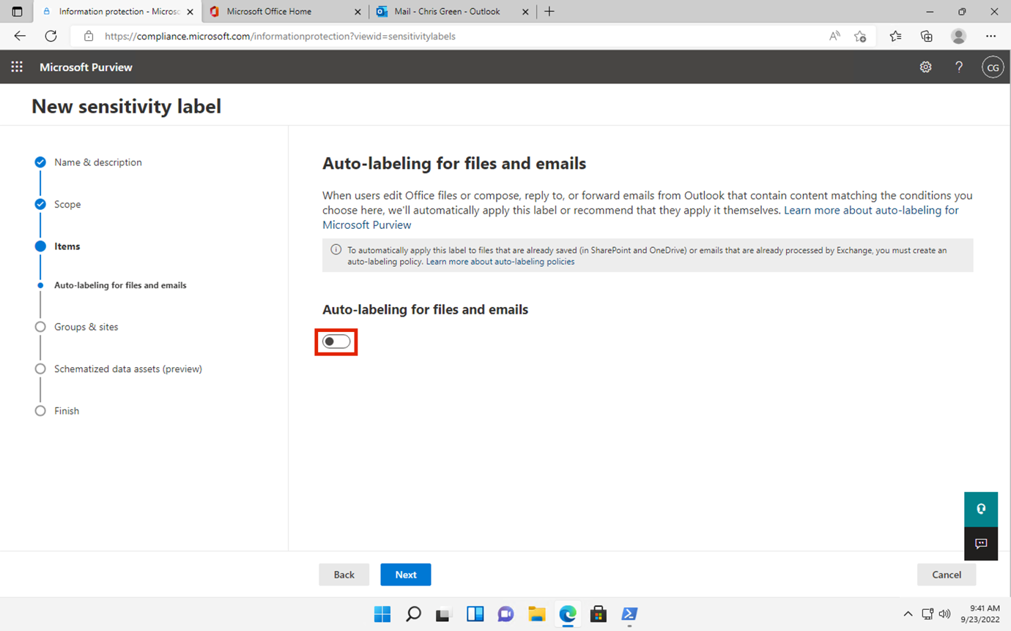

1. Wählen Sie im Abschnitt **Erkennen von Inhalten, die diesen Bedingungen entsprechen** die Option **+Bedingung hinzufügen** und dann **Inhalt enthält** aus.

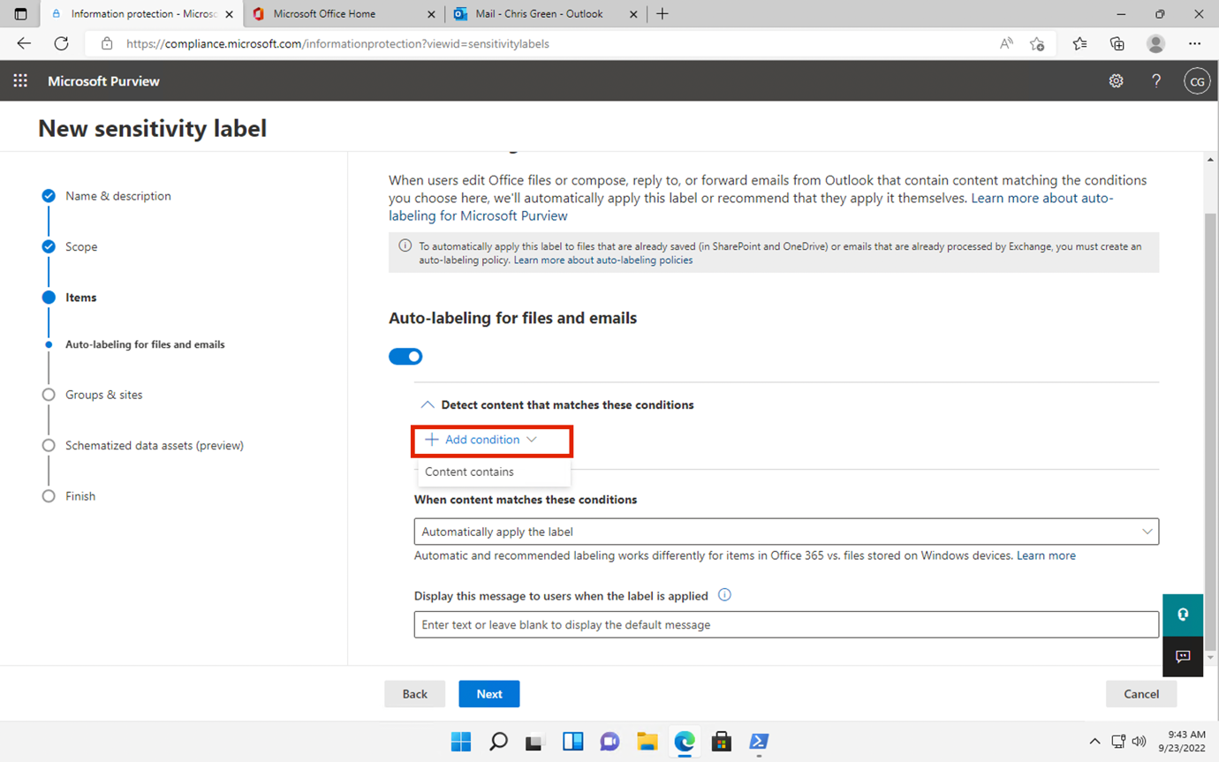

1. Wählen Sie im Abschnitt "**Inhalt enthält"** die Option "Text **hinzufügen"** und dann "**Sensible Infotypen"**.

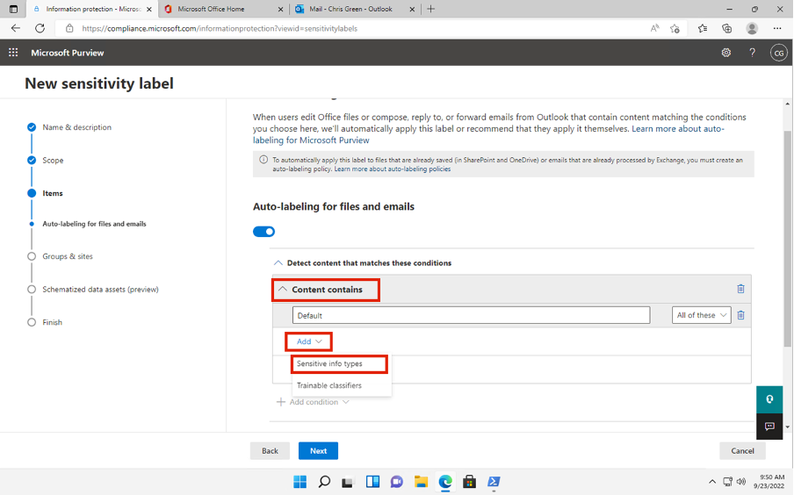

1. Auf der rechten Seite wird ein Feld mit **den sensiblen Informationstypen** angezeigt.
2. Geben Sie im Feld **Suche nach Sensitive Information Types** die folgenden Informationen ein:

**Deutsch**

1. Drücken Sie die Eingabetaste. Die Ergebnisse zeigen die Sensibilitätsinformationsarten für Deutschland an. Klicken Sie auf das Kontrollkästchen **Alle auswählen**.

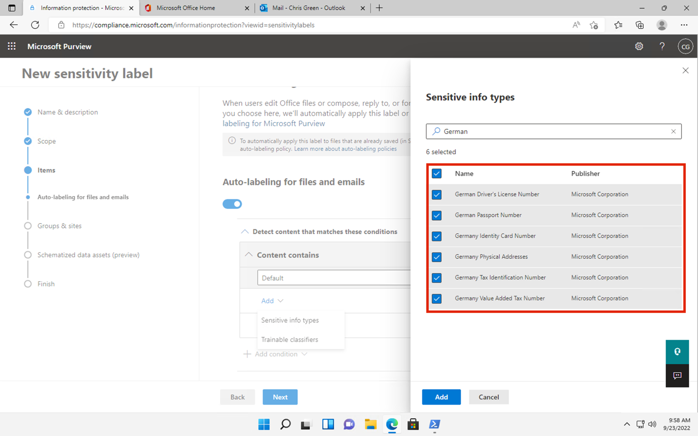

1. Wählen Sie **Hinzufügen**.

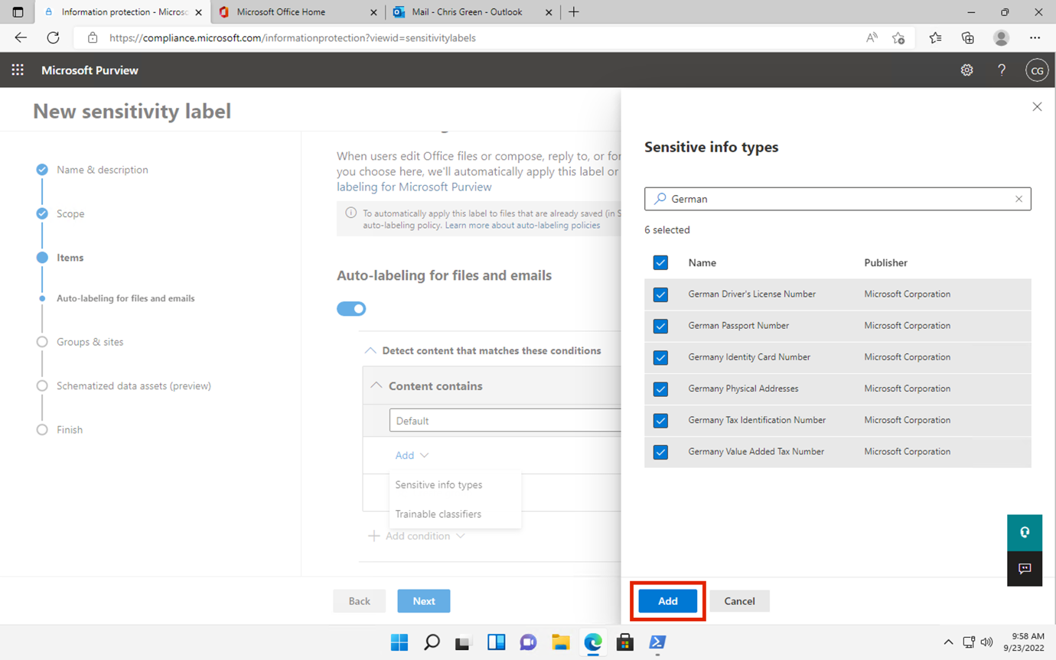

1. Wählen Sie **Weiter**.

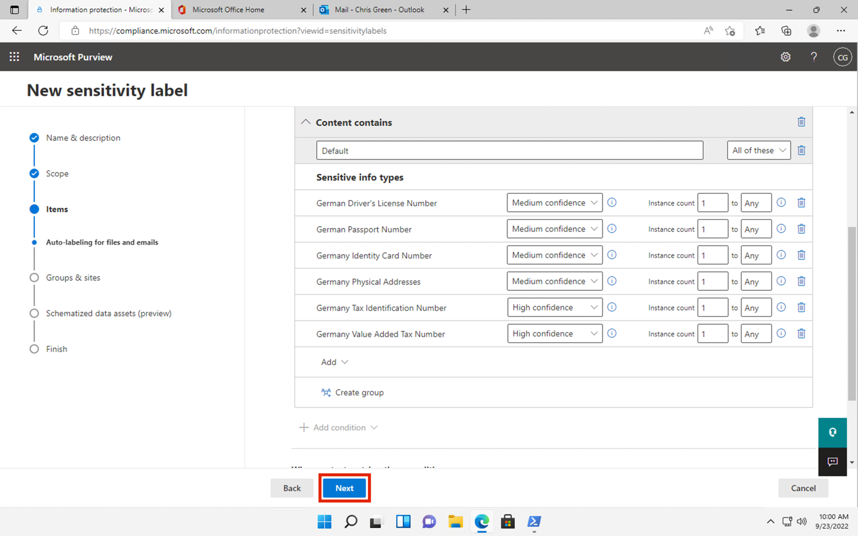

1. Wählen Sie auf der Seite **Schutzeinstellungen für Gruppen und Standorte definieren** die Option **Weiter**.

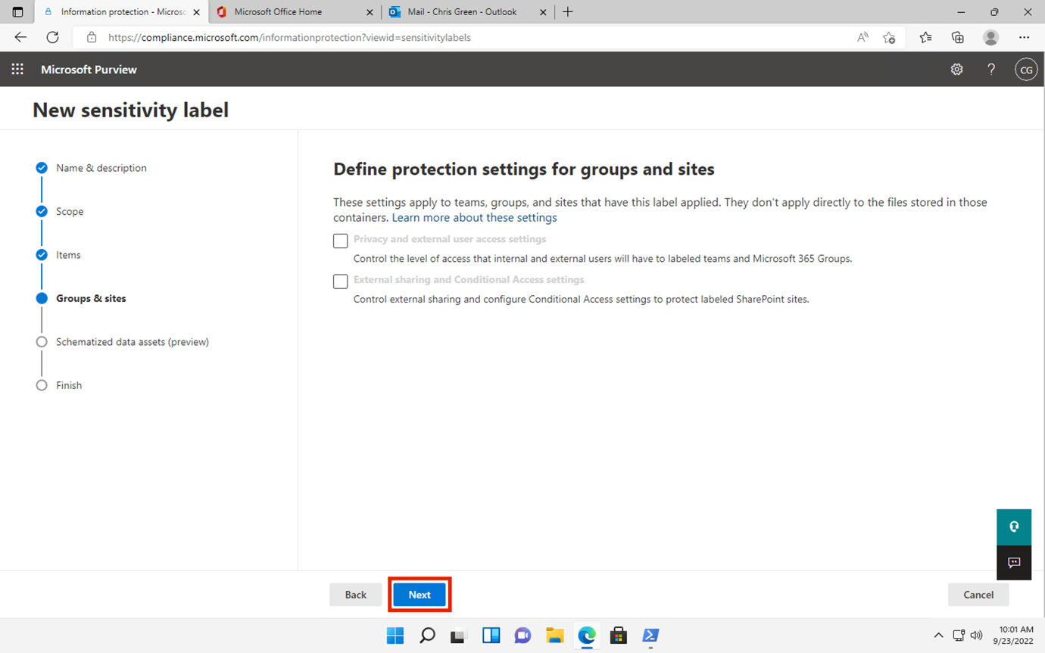

1. Wählen Sie auf der Seite **Automatische Beschriftung für schematisierte Daten assets (Vorschau) Next** .
2. Wählen Sie auf der Seite **Automatische Beschriftung für schematisierte Datenbestände (Vorschau)** die Option **Weiter**.
3. Wählen Sie auf der Seite **Überprüfen Sie Ihre Einstellungen und beenden Sie den** Vorgang, indem Sie **Etikett erstellen** wählen.
4. Das Etikett wird erstellt und nach Fertigstellung wird eine Meldung angezeigt: **Ihr Sensitivity Label wurde erstellt**. Wählen Sie dann **Fertig**.

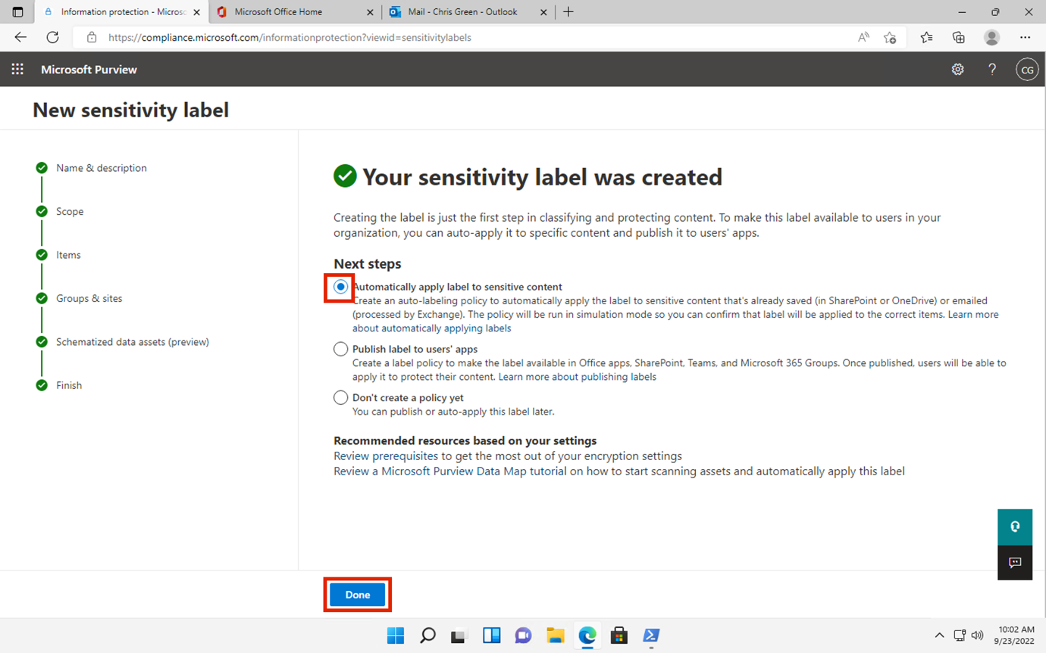

1. Wählen Sie in der Unternavigation **Sensitivity Labels** > **Labels veröffentlichen**.



1. Der **Assistent für die Veröffentlichung von Sensitivity Labels** wird gestartet.

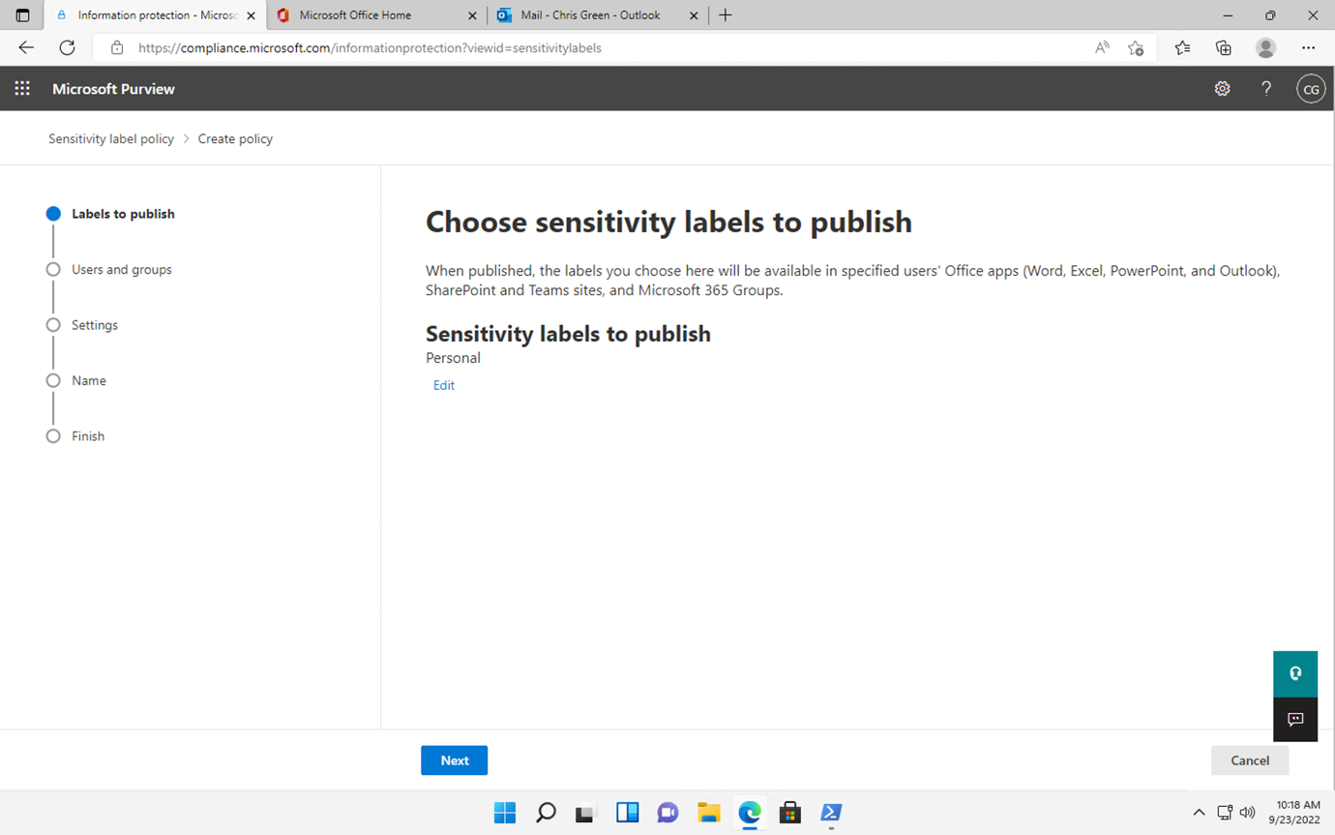

1. Wählen Sie auf der Seite Zu veröffentlichende Sensitivity Labels auswählen den Link Zu veröffentlichende Sensitivity Labels auswählen.

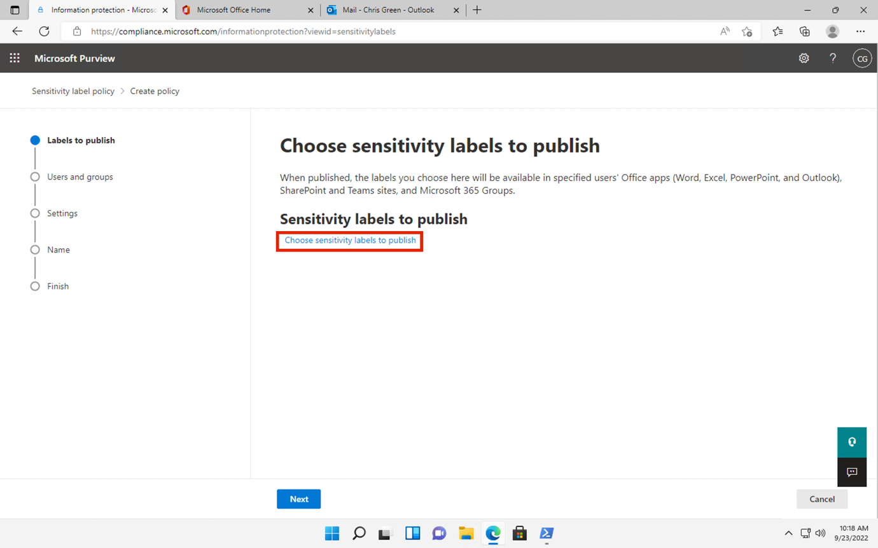

1. Auf der rechten Seite erscheint eine Seitenleiste mit der Bezeichnung **Sensitivity Labels to publish**.

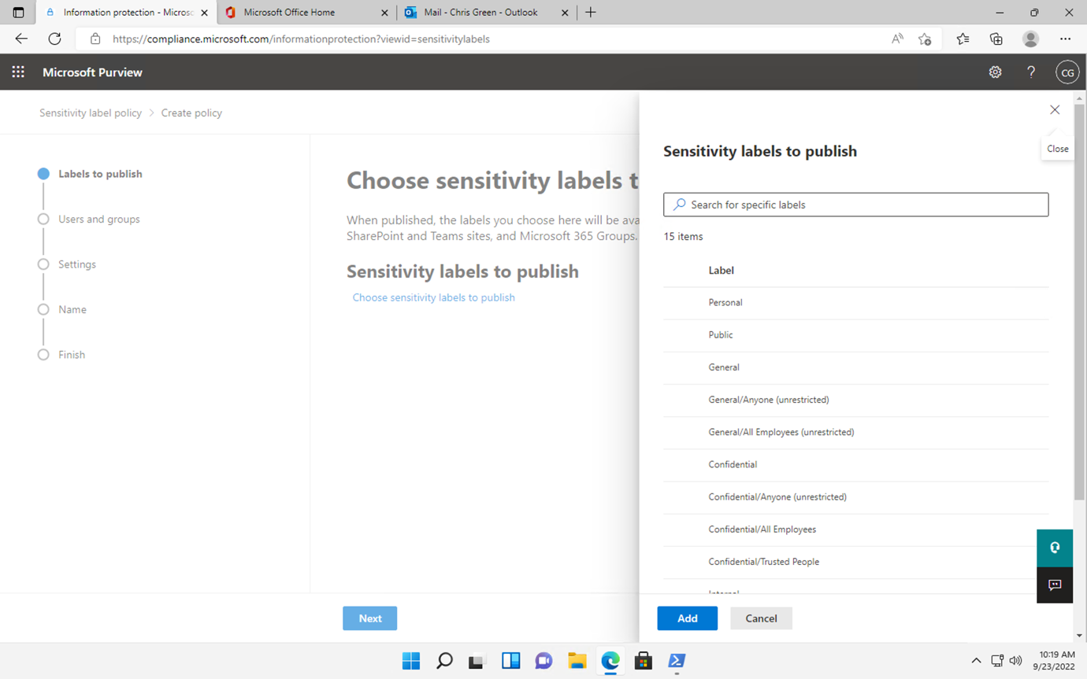

1. Aktivieren Sie das Kontrollkästchen **Intern** und **Intern/GDPR Deutschland** und wählen Sie **Hinzufügen**.

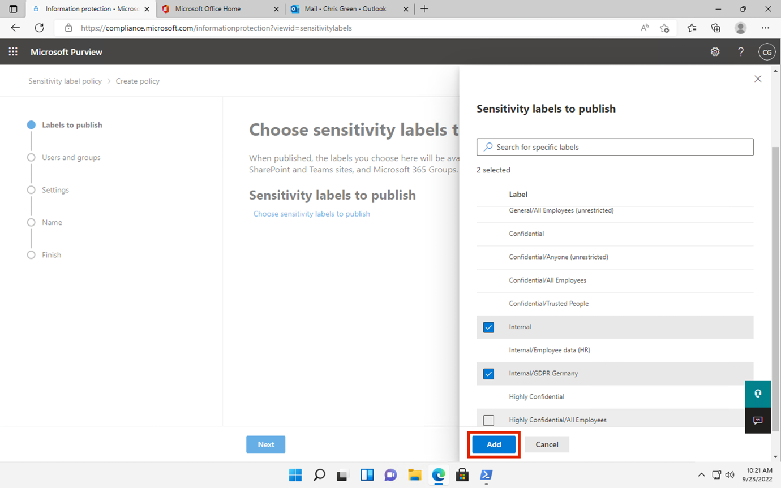

1. **Wählen** Sie auf der Seite **Zu veröffentlichende Sensitivity Labels auswählen** die Option **Weiter**.

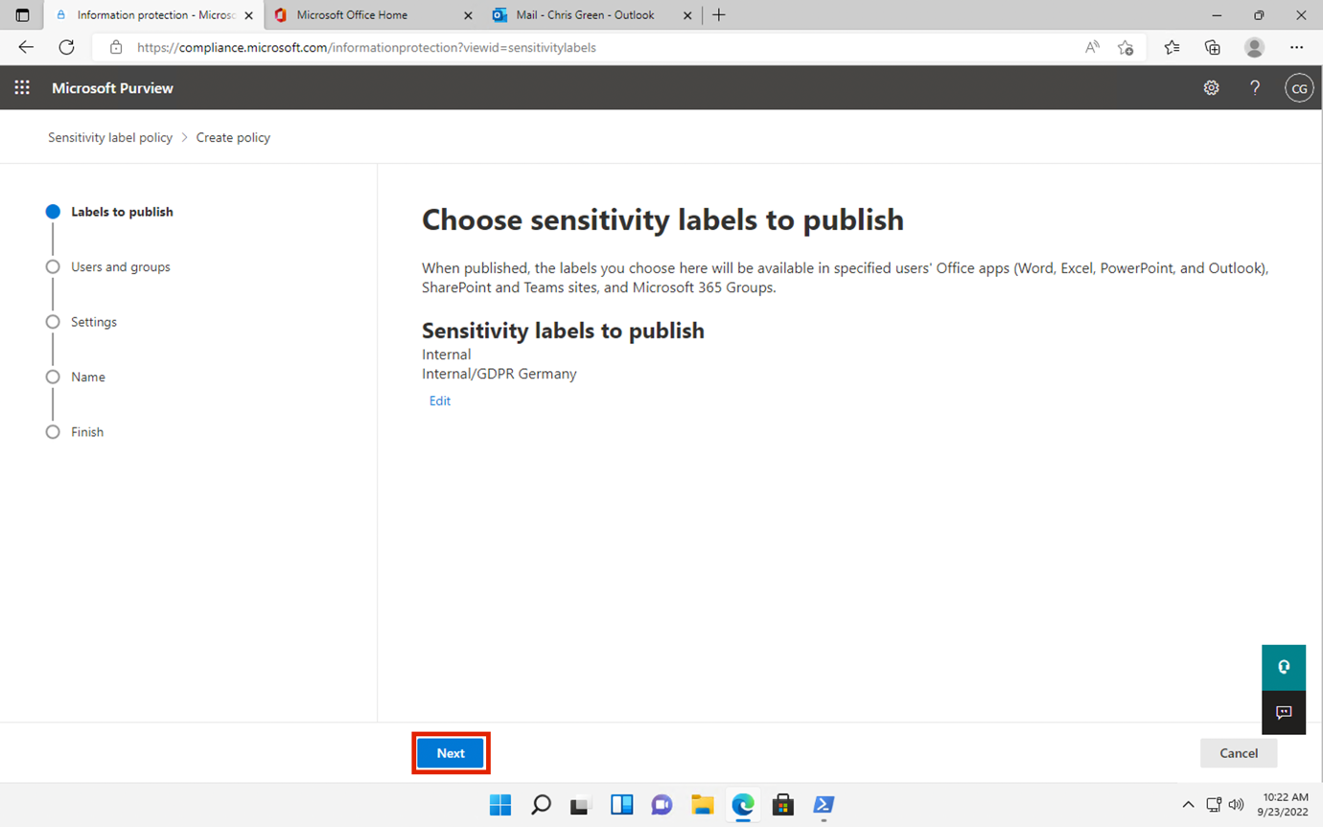

1. Wählen Sie auf der Seite **An Benutzer und Gruppen veröffentlichen** die Option **Weiter**.

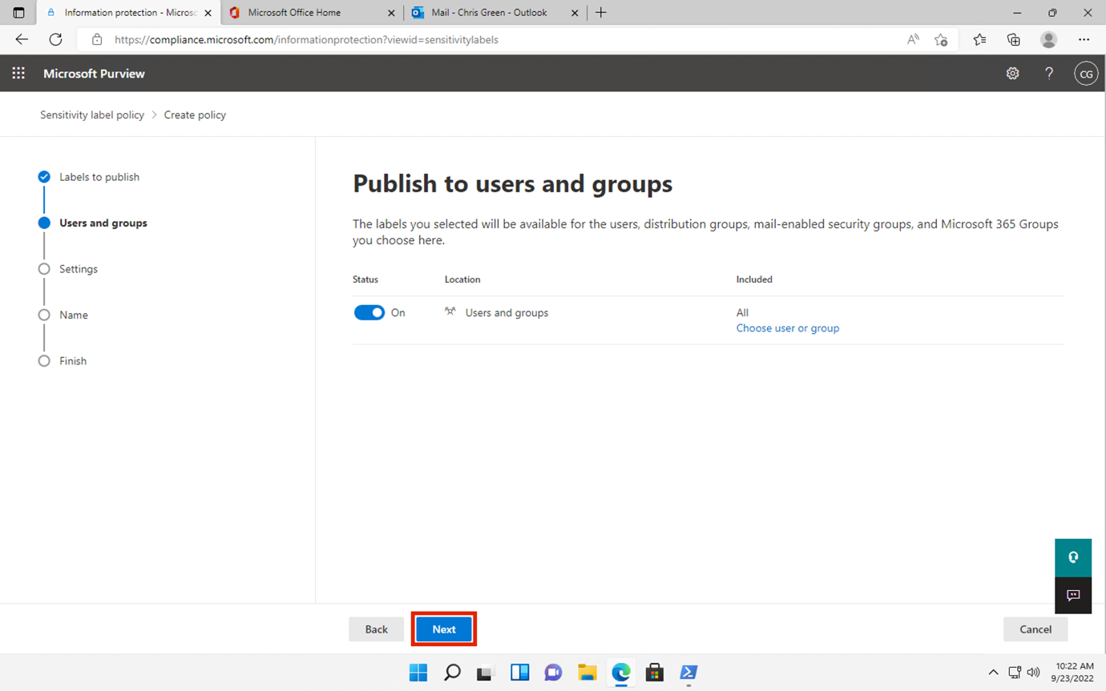

1. Wählen Sie auf der Seite mit **den Richtlinieneinstellungen** die Option **Weiter**.

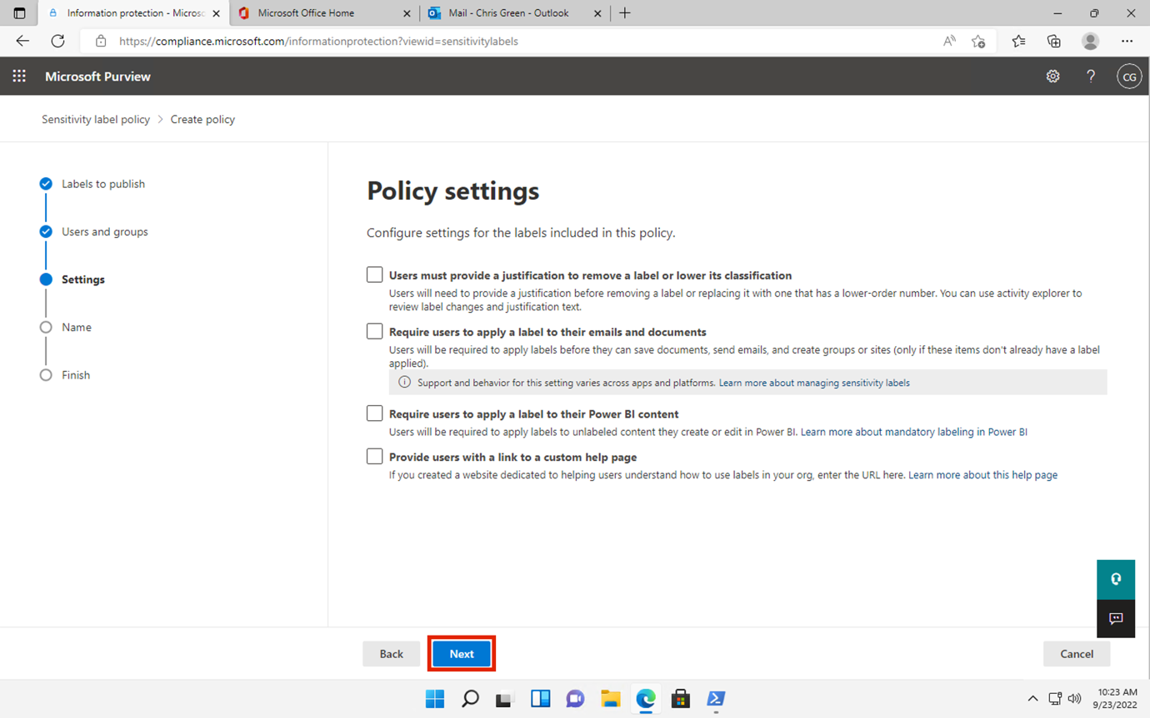

1. Wählen Sie auf der Seite **Standardetikett auf Dokumente anwenden** die Option **Weiter**.

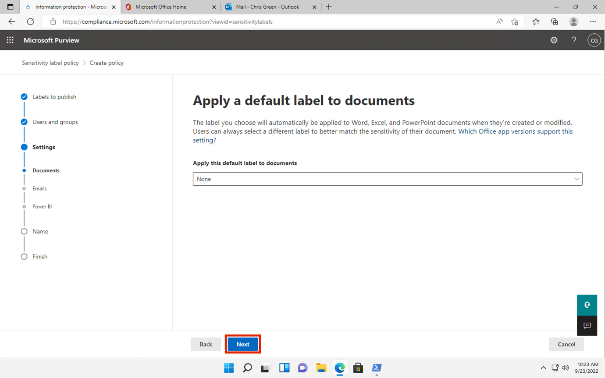

1. Wählen Sie auf der Seite **Standardetikett auf E-Mails anwenden Weiter** .
2. Wählen Sie in den **Standardeinstellungen für Besprechungen und Kalenderereignisse** die Option **Weiter** .
3. Wählen Sie auf der **Seite Standardeinstellungen für Fabric- und Power BI-Inhalte Weiter** .
4. Geben Sie auf der Seite **Name Ihrer Police** die folgenden Informationen ein:
   * Name: **+++GDPR Deutschland Politik+++**
   * Geben Sie eine Beschreibung für Ihre Sensitivity Label-Richtlinie ein: **+++Diese Richtlinie zur automatischen Anwendung von Sensitivity Labels gilt für die GDPR-Region in Deutschland. +++**
5. Wählen Sie **Weiter**.

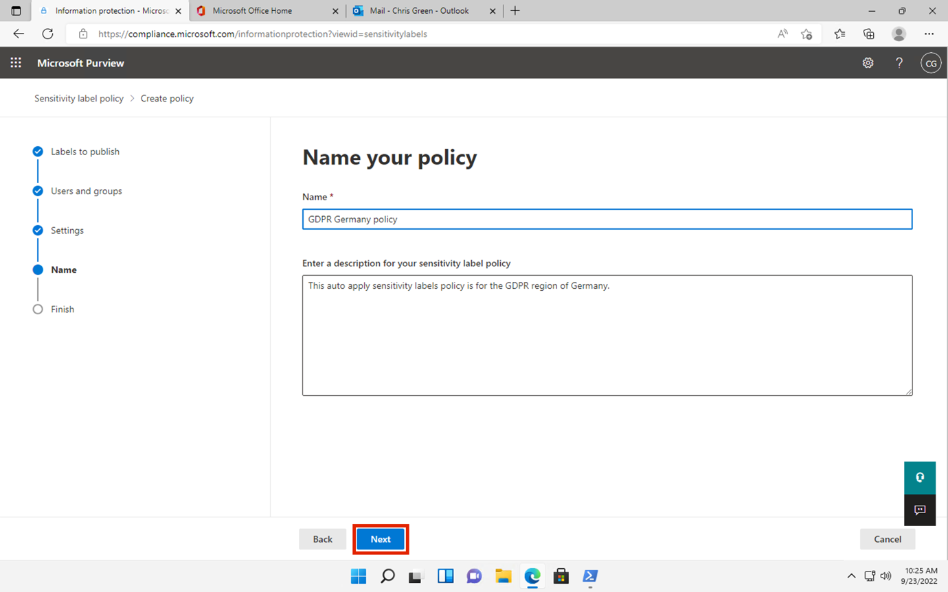

1. Wählen Sie auf der Seite **Überprüfen und abschließen** die Option **Absenden**.

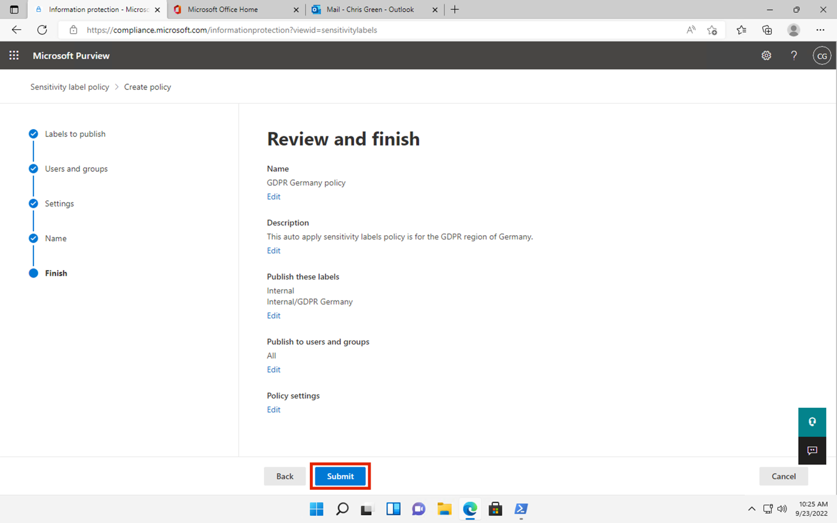

1. Die Richtlinie wird erstellt und nach Abschluss wird die Meldung **Neue Richtlinie erstellt** angezeigt.
2. Wählen Sie **Erledigt**.

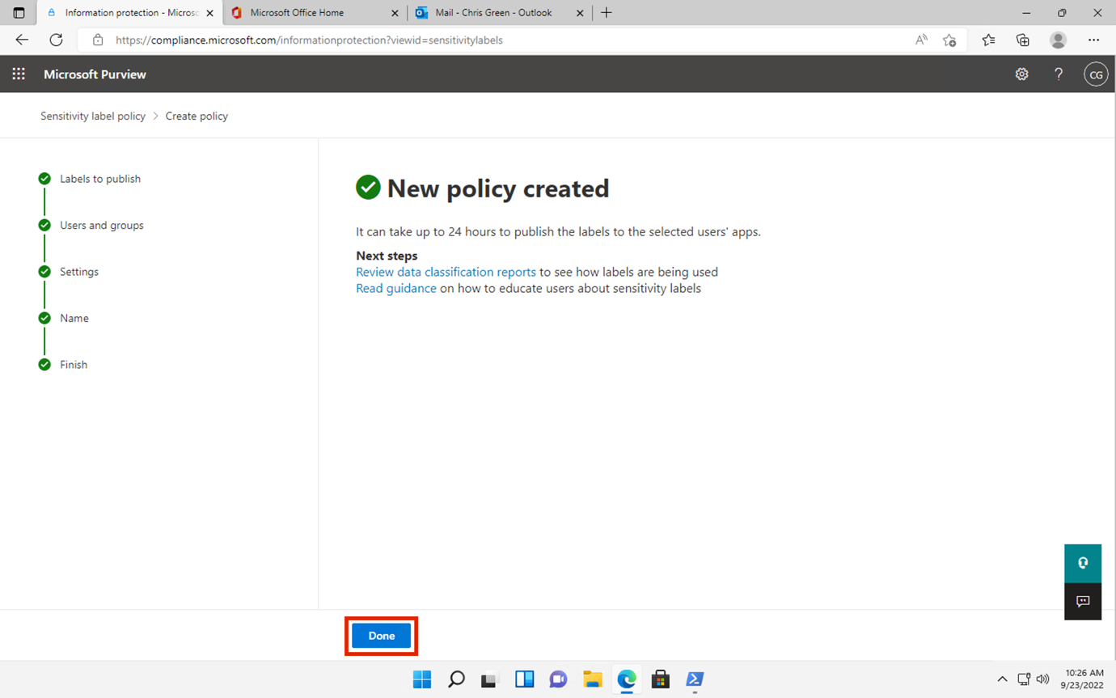

## Zusammenfassung:

Sie haben erfolgreich ein automatisch anwendbares Sensitivity Label für GDPR-Dokumente in der Region Deutschland erstellt und veröffentlicht.

Beachten Sie, dass es bis zu 24 Stunden dauern kann, bis die automatisch angewendeten Sensitivity Labels angewendet werden. Diese Zeitspanne verlängert sich, wenn mehr als 25.000 Dokumente (d. h. die Tagesgrenze) angewendet werden.